НАЦІОНАЛЬНИЙ ТЕХНІЧНИЙ УНІВЕРСИТЕТ УКРАЇНИ
«КИЇВСЬКИЙ ПОЛІТЕХНІЧНИЙ ІНСТИТУТ
імені ІГОРЯ СІКОРСЬКОГО»
НАВЧАЛЬНО-НАУКОВИЙ ВИДАВНИЧО-ПОЛІГРАФІЧНИЙ ІНСТИТУТ
КАФЕДРА ВИДАВНИЧОЇ СПРАВИ ТА РЕДАГУВАННЯ

«На правах рукопису»  УДК ______________ |  | До захисту допущено:  В. о. завідувача кафедри  ________ Ольга ТРІЩУК  «___»_____________20__ р.
Магістерська дисертація
на здобуття ступеня магістра
за освітньо-професійною програмою
«Реклама і зв’язки з громадськістю»
зі спеціальності 061 «Журналістика»
на тему: «Популяризація проблематики гендерних стереотипів у рекламі за допомогою інтернет-технологій»

Виконала:
студентка 2 курсу, групи ВП-31мп
Черницька Дар’я Павлівна __________
Науковий керівник:
к. н. із соц. комунік., доцент
Сегол Радміла Ігорівна __________
Консультант з мови:
к. н. із соц. комунік., доцент
Фіялка Світлана Борисівна __________
Консультант з бібліографії:
ст. викладач
Головко Ольга Анатоліївна __________
Рецензент:
Посада, науковий ступінь, вчене звання,
Прізвище, ім’я, по батькові __________

Засвідчую, що у цій магістерській дисертації немає запозичень з праць інших авторів без відповідних посилань.
Студентка _____________
Київ – 2024

Національний технічний університет України
«Київський політехнічний інститут
імені Ігоря Сікорського»

Навчально-науковий видавничо-поліграфічний інститут

Кафедра видавничої справи та редагування

Рівень вищої освіти – другий (магістерський)

Спеціальність: 061 Журналістика
Освітньо-професійна програма: Реклама і зв’язки з громадськістю

ЗАТВЕРДЖУЮ
В. о. завідувача кафедри
__________ Ольга ТРІЩУК

«20» листопада 2024 р.

ЗАВДАННЯ
на магістерську дисертацію студентці

Черницькій Дар’ї Павлівні
^{(прізвище, ім’я, по батькові)}
1. Тема дисертації «Популяризація проблематики гендерних стереотипів у рекламі за допомогою інтернет-технологій» ,

науковий керівник дисертації Сегол Радміла Ігорівна, к. н. із соц. к., доцент
(прізвище, ім’я, по батькові, науковий ступінь, вчене звання)

затверджені наказом по університету від « » 20 р. №
2. Термін подання студентом дисертації 11 грудня 2024 р.
3. Об’єкт дослідження проблематика гендерних стереотипів в рекламі

4. Вихідні дані дисертація містить 108 сторінок комп’ютерного набору, 68 бібліографічних посилань, 4 додатки
5. Перелік завдань, які потрібно розробити: з’ясувати поняття гендерних стереотипів; проаналізувати українську рекламу на використання в ній
гендерних стереотипів; дослідити досвід зарубіжних та українських ініціатив, які сприяють гендерній рівності; визначити цільову авдиторію та провести опитування щодо сприйняття реклами з гендерними стереотипами; запропонувати концепцію онлайн-кампанії rivnist та стратегію її реалізації
6. Орієнтовний перелік графічного (ілюстративного) матеріалу містить 49 рисунків
7. Орієнтовний перелік публікацій

8. Консультанти розділів дисертації∗
Розділ | Прізвище, ініціали та посада  консультанта | Підпис, дата
Розділ | Прізвище, ініціали та посада  консультанта | завдання  видав | завдання  прийняв
з мови | Фіялка С. Б., доцент
з бібліографії | Головко О. А., ст. викладач
9. Дата видачі завдання 20 листопада 2024 р.
Календарний план
№ п/п | Назва етапів виконання  магістерської дисертації | Термін виконання етапів магістерської дисертації | Примітка
1. | План роботи. Написання вступної частини магістерської дисертації | 20.11.2024 | Дистанційно онлайн
2. | Робота над магістерською дисертацією | 27.11.2024 | Дистанційно онлайн
3. | Завершення магістерської дисертації.  Написання реферату магістерської дисертації | 04.12.2024 | Дистанційно онлайн
4. | Здача магістерської дисертації (завершеної) на кафедру.  Попередній захист магістерської дисертації на засіданні кафедри | 11.12.2024 | Дистанційно онлайн

Студентка ____________ Дар’я ЧЕРНИЦЬКА н

Науковий керівник дисертації __________ Радміла СЕГОЛ

РЕФЕРАТ
Черницька Д. П. Популяризація проблематики гендерних стереотипів у рекламі за допомогою інтернет-технологій : Магістерська дисертація. Київ : КПІ ім. Ігоря Сікорського, 2024.
Пояснювальна записка до магістерської дисертації на тему «Популяризація проблематики гендерних стереотипів у рекламі за допомогою інтернет-технологій» складається зі 108 сторінок комп’ютерного набору, містить 68 бібліографічних найменування та 4 додатки.
Створення концепції та реалізація онлайн-кампанії для боротьби з гендерними стереотипами в рекламі є необхідним через негативний вплив реклами на формування суспільних уявлень про соціальні ролі, які дискримінують чоловіків і жінок. Оскільки гендерні стереотипи в українській рекламі є постійним явищем, важливо впроваджувати ініціативи, що забезпечать систематичний моніторинг і активне викорінення таких стереотипів, сприяючи утвердженню гендерної рівності.
Об’єктом дослідження є проблематика гендерних стереотипів в рекламі
Предмет дослідження — визначення основних підходів для популяризації проблематики гендерних стереотипів в рекламі в соціальних мережах.
Мета роботи — розробка концепції та просування онлайн-кампанії rivnist.
Наукова новизна одержаних результатів полягає в удосконалені методів та підходів для боротьби з гендерними стереотипами в рекламі за допомогою створення спеціальної онлайн-кампанії в соціальних мережах.
Ключові слова: гендерні стереотипи, реклама, дискримінація, соціальні мережі.

SUMMARY
Chernytska D. P. Popularization of the issue of gender stereotypes in advertising with the help of Internet technologies: Master's thesis. Kyiv: KPI named after Igor Sikorskyi, 2024.
The explanatory note to the master's thesis on the topic "Popularization of the issue of gender stereotypes in advertising using Internet technologies" consists of 108 pages of a computer set, contains 68 bibliographic titles and 4 appendices.
Creation of the concept and implementation of an online campaign to combat gender stereotypes in advertising is necessary due to the negative impact of advertising on the formation of public perceptions of social roles that discriminate between men and women. Since gender stereotypes in Ukrainian advertising are a constant phenomenon, it is important to implement initiatives that will ensure systematic monitoring and active eradication of such stereotypes, contributing to the establishment of gender equality.
The object of the research is the issue of gender stereotypes in advertising
The subject of the study is the definition of the main approaches for popularizing the issue of gender stereotypes in advertising in social networks.
The purpose of the work is to develop the concept and promotion of the "rivnist" online campaign.
The scientific novelty of the obtained results lies in improved methods and approaches to combat gender stereotypes in advertising by creating a special online campaign in social networks.
Keywords: gender stereotypes, advertising, discrimination, social networks.

ЗМІСТ

РОЗДІЛ 1. ТЕОРЕТИЧНІ ЗАСАДИ ДОСЛІДЖЕННЯ ГЕНДЕРНИХ СТЕРЕОТИПІВ У РЕКЛАМІ 3
1.1. Поняття гендерних стереотипів у рекламі та їхня роль у формуванні суспільних уявлень 4
1.2. Нормативно-правове регулювання гендерної рівності в рекламі 13
1.3. Аналіз потенціалу соціальних мереж для популяризації
проблематики гендерної рівності 19
РОЗДІЛ 2. АНАЛІЗ ГЕНДЕРНИХ СТЕРЕОТИПІВ В РЕКЛАМІ ТА ДОСВІД ЇХ ПОДОЛАННЯ. 26
2.1. Аналіз сучасної української реклами на наявність гендерних
стереотипів 26
2.2. Досвід онлайн-кампаній у протидії гендерним стереотипам в
рекламі: міжнародні та українські приклади 36
2.3. Визначення цільової авдиторії онлайн-ресурсу для
популяризації тематики гендерних стереотипів у рекламі 44
РОЗДІЛ 3. КОНЦЕПЦІЯ ОНЛАЙН-КАМПАНІЇ «RIVNIST» 51
3.1. Концепція та специфіка кампанії rivnist 51
3.2. Інтернет-технології та стратегія реалізації кампанії в соціальних
мережах 60
3.3. Оцінка ефективності кампанії та рекомендації для подальших
ініціатив 70
ВИСНОВКИ 77
СПИСОК ВИКОРИСТАНИХ ДЖЕРЕЛ 79
ДОДАТКИ 87

ВСТУП

Актуальність створення концепції та стратегії просування онлайн-кампанії в соціальних мережах для боротьби з гендерними стереотипами в рекламі обумовлена тим, що протягом тривалого часу у світі ведеться активна боротьба з порушеннями прав людей за гендерною ознакою. Проте, ця проблема досі не вирішена, тому з’являються численні ініціативи для впровадження гендерної рівності, а також приймаються відповідні нормативно-правові акти.
Реклама відіграє вагому роль у нашому суспільстві, адже в сучасному інформаційному просторі вона оточує нас усюди: інтернет, телебачення, зовнішня реклама. Таким чином, реклама фактично є частиною нашого життя. Саме вона уособлює в собі вже сталі в суспільстві правила поведінки та моральні норми.
Через використання гендерних стереотипів реклама впливає на формування уявлень в суспільстві про чоловічі і жіночі соціальні ролі, тому важливо запобігати використанню гендерних стереотипів.
В українській рекламі гендерні стереотипи не лише не засуджуються, а навіть стають інструментом для популяризації контенту. Таким чином, необхідним є створення онлайн-кампанії, яка б проводила систематичний моніторинг реклами на наявність в ній гендерних стереотипів, щоб активно викорінювати їх з української реклами.
Теоретичне підґрунтя дослідження становлять наукові статті, нормативно-правові акти, матеріали з інтернет-ресурсів, масмедіа. У процесі дослідження з метою об’єктивної оцінки ситуації та знаходження ідей і фактів було розглянуто праці таких науковців як Марценюк Т. О., Лилик І. В., Лєсніченко Н. П., Кошкалда О. П., Согорін А. А. та ін. Огляд літературних надбань дослідників допоміг проаналізувати ринок реклами та його тенденції, розкрити особливості та різновиди стереотипів в рекламі.
Об’єктом дослідження є проблематика гендерних стереотипів в рекламі
Предмет дослідження — визначення основних підходів для популяризації проблематики гендерних стереотипів в рекламі в соціальних мережах.
Мета роботи — розробка концепції та просування онлайн-кампанії rivnist.
Поставлена мета зумовила необхідність розв’язання таких завдань:
- з’ясувати поняття гендерних стереотипів;
- проаналізувати українську рекламу на використання в ній гендерних стереотипів;
- дослідити досвід зарубіжних та українських ініціатив, які сприяють гендерній рівності;
- визначити цільову авдиторію та провести опитування щодо сприйняття реклами з гендерними стереотипами;
- запропонувати концепцію онлайн-кампанії rivnist та стратегію її реалізації.
Наукова новизна полягає в удосконалені методів та підходів для боротьби з гендерними стереотипами в рекламі за допомогою створення спеціальної онлайн-кампанії в соціальних мережах.
Практичне значення магістерської дисертації, полягає в тому, що висновки подані в ній, можуть бути використані для створення онлайн-ресурсу для боротьби з гендерними стереотипами в рекламі, у процесі створення реклами для запобігання гендерної дискримінації в ній; у науково-дослідних цілях — для подальших розробок у зазначеній сфері.
Структура роботи зумовлена метою та завданнями дослідження. Робота складається зі вступу, трьох розділів, висновків, списку використаних джерел (68 позицій) та додатків. Загальний обсяг роботи становить 108 сторінок, з яких 80 сторінок основного тексту.

РОЗДІЛ 1.
ТЕОРЕТИЧНІ ЗАСАДИ ДОСЛІДЖЕННЯ
ГЕНДЕРНИХ СТЕРЕОТИПІВ У РЕКЛАМІ

Поняття гендерних стереотипів у рекламі та їхня роль
у формуванні суспільних уявлень
Стереотипи є невід’ємною частиною нашого щоденного сприйняття дійсності. Завдяки їм, людина може формувати уявлення про інших і про навколишній світ, упорядковуючи інформацію та полегшуючи процес формування образів інших індивідів. Таким чином, стереотипи допомагають зберігати відносну зрозумілість у сприйнятті суспільних ролей.
Для повного розуміння значення слова «стереотип» варто звернутися до його етимології. Термін складається з двох частин (з грець.) — stereos, що означає міцність, стабільність, надійність, і typos — шаблон або відбиток. Це підкреслює фундаментальні аспекти стереотипу як явища. Тобто, стереотип — не просто думка чи судження, а шаблон, що міцно закріплений у свідомості. Завдяки цьому стереотипи часто функціонують як інструмент, що дозволяє швидко розподілити інформацію про людей, групи чи явища, створюючи певний передбачуваний образ у сприйнятті індивіда.
Поняття «стереотипу» було введено в науку американським журналістом та політологом В. Ліппманном у книзі «Громадська думка» (1922 р.). В. Ліппманн трактував стереотипи як феномени, що виникають не з особистого досвіду індивіда, а формуються під впливом соціальної передачі, яка з покоління в покоління закріплює стійкі уявлення та образи про певні явища або групи людей. У своїй роботі він описує стереотипи як так звані «картинки в голові», які людина може формувати самостійно або переймати від оточення, таким чином відображаючи як колективні, так і індивідуальні уявлення про світ [28]. На думку українського дослідника І. Світича, термін «стереотип» можна трактувати як уявлення, що формується у свідомості особистості, яке відображає спрощений образ певного явища чи особи та визначають його місце в системі суспільних цінностей [29]. У той же час, Д. Маркс і С. Д. Ко в Оксфордській енциклопедії психології зазначають, що стереотипи – це узагальнені уявлення про поведінку та атрибути, які приписуються представникам певних соціальних груп, які можуть залишатися стійкими навіть у суперечності з реальністю, але активуються лише за певних обставин [57].
На основі вищезазначеного можемо визначити, що стереотип — це спрощений образ особи або явища, створений під впливом соціального або особистого досвіду, тобто те, що повторюється, що наслідують і чого дотримуються.
Звичайно, стереотипи можуть бути корисними для швидкого розуміння деяких ситуацій. Однак, одночасно вони мають тенденцію до спотворення об’єктивної реальності, що може спричиняти дискримінацію та соціальну несправедливість. Найпопулярнішими стереотипами в наш час є ті, що ґрунтуються на вікових відмінностях, особливостях расової належності, матеріального положення, соціального статусу й, звісно, гендерних відмінностях.
Американський психоаналітик Р. Столлер у своїй праці «Стать і гендер: про розвиток мужності й жіночності» (1968 р.) був першим, хто запровадив термін «гендер» у науковий обіг, тим самим розмежував біологічні статеві й соціокультурні відмінності між чоловіком і жінкою. Його дослідження включали вивчення транссексуалів — людей, які відчувають психологічний дискомфорт через невідповідність між їхньою біологічною статтю та соціальним сприйняттям їхньої статевої ідентичності. Р. Столлер використовував поняття «гендер» як інструмент для інтерпретації статеворольових питань поза межами біологічної статі, розширюючи розуміння гендерної ідентичності як соціально обумовленої категорії [19]. Зі свого боку, українська дослідниця Н. Олійник розглядає гендер як сформовану систему цінностей та норм, що охоплює сукупність соціальних і культурних моделей поведінки, які асоціюються із жінками та чоловіками, а також визначає соціальні ролі, що їх вони набувають у процесі соціалізації [23]. До того ж, британські науковці Т. Моргенрот і М. Райан наголошують на тому, що
гендер — це соціально сконструйована характеристика індивіда, яка постійно закріплюється через суспільно встановлені норми [59]. Це означає, що гендер не є чимось незмінним або природним, а формується і змінюється відповідно до очікувань і правил, закладених у конкретному суспільстві.
Тобто, коли ми говоримо про стать, ми маємо на увазі біологічні і фізіологічні характеристики жінок, чоловіків і людей з інтерсекс-варіаціями, такі як: хромосоми, гормони та репродуктивні органи. Натомість поняття «гендер» стосується соціальних очікувань, що висуваються до осіб певної статі, і відображає соціально сконструйовані норми та уявлення про властиві чоловікам і жінкам якості, поведінкові моделі або ролі в міжособистісних відносинах, іншими словами — гендерні стереотипи. Як соціальний конструкт, гендер відрізняється залежно від суспільства і з часом може змінюватися під впливом культурних та соціальних змін.
У наш час свобода та незалежність у самовираженні є стандартними потребами для кожної людини, проте як жінки, так і чоловіки досі вимушені привертати увагу на важливість гендерної рівності у світі.
Науковиця та гендерна дослідниця Т. Марценюк у своїй книзі пропонує визначення поняття «гендерний стереотип» як системи уявлень про соціальні ролі для чоловіків та жінок, що формуються на основі їхніх біологічних характеристик. Традиційно жіночі ознаки називають «фемінністю», а
чоловічі — «маскулінністю» [19]. Тим часом, Л. Овчарова та Т. Кокнова визначають гендерні стереотипи як стійкі уявлення, що базуються на відмінностях між чоловіками і жінками, їхніх ролях у сім’ї та соціумі, характерних для конкретного суспільства в певний період. Тобто, такі стереотипи формують очікування й ставлення щодо соціальної поведінки представників різних статей [14]. Соціальна психологиня Н. Еллемерс визначає гендерні стереотипи як узагальнені та перебільшені переконання щодо характеристик чоловіків та жінок, які є типовими для кожної статі, і зазвичай підтримують гендерну нерівність [48]. Тобто, вони не лише закріплюють уявлення про чоловіків та жінок, а й підсилюють соціальну нерівність, залежно від контексту та часу.
Отже, під гендерними стереотипами розуміють утворені в суспільстві образи про соціальні ролі чоловіків і жінок, їхню поведінку в повсякденному житті, а також про їхні психологічні та фізіологічні особливості. Гендерні стереотипи є різновидом соціальних стереотипів як схематичних, стандартизованих образів або уявлень про суспільне явище чи об’єкти, зазвичай емоційно забарвлені і стійкі [12].
Гендерні стереотипи формуються у свідомості людини з раннього дитинства під впливом батьків удома, учителів у школі та вихователів у дитячих садках, які передають певні уявлення про так звану «прийнятну поведінку» для кожної статі, інтереси та вподобання. Наприклад, дітям часто говорять, що рожевий колір для дівчаток, тоді як блакитний — для хлопчиків. Прикладами таких висловлювань є фрази: «Ти ж дівчинка, поводься скромніше» або «Ти ж чоловік, а чоловіки не плачуть», які закладають відповідні стереотипи щодо поведінки, емоційної виразності та соціальних ролей. Згодом ці стереотипи проникають у світогляд людини, впливаючи на її вчинки, інтереси та самосприйняття у дорослому житті.
Дослідники виділяють три основні групи гендерних стереотипів, які охоплюють різні аспекти гендерних уявлень [13]:
1. Стереотипи маскулінності-фемінності «masculine – feminine» — це уявлення про психологічні риси та якості особистості чоловіків та жінок. Це конкретний набір якостей, що пояснює характер та поведінку обох статей. Наприклад, у рекламі стереотипний образ чоловіка має такі риси: дужий, не хвилюється про зовнішній вигляд, є головою сім’ї, має лідерські якості, амбіційний. Натомість жіноча сутність часто асоціюється з природною репродуктивною роллю, що, згідно зі стереотипними уявленнями, передбачає якості покірності, залежності та емоційності. Тому стереотипний образ жінки будується на протилежних від чоловіка рисах: акцентується на турботі про зовнішність, родину, залежності від чоловіка та ролі домогосподарки. У 2018 р. Фонд ООН у галузі народонаселення провів перше комплексне дослідження в Україні, спрямоване на вивчення ставлення чоловіків до питань гендерної рівності. Результати дослідження свідчать про наявність у суспільстві стереотипного набору характеристик, які вважаються необхідними для відповідності соціальній ролі «справжнього чоловіка». Зокрема, чоловікам приписується уникання демонстрації слабкості, небажання звертатися за допомогою або визнавати власну невпевненість у вирішенні певних проблем. Ці стереотипи нав’язуються хлопчикам із дитинства через моделі поведінки, що закріплюють вимоги до образу «справжнього чоловіка», яким вони мають бути в майбутньому [38].
2. Друга група гендерних стереотипів пов’язана з професійною діяльністю, яка приписується чоловікам і жінкам. Так, традиційно вважається, що чоловікам притаманна зайнятість у керівних посадах, таких як директор чи менеджер, тоді як жінкам частіше відводиться роль працівниць у сфері обслуговування або індустрії краси. Тому існує стереотипне судження, що є «чоловічі» та «жіночі» професії. За даними ЮНЕСКО, стереотипний список чоловічих професій — слюсар, пілот, машиніст, інженер, програміст, науковиць, а жіночих — бібліотекарка, вчителька, кухарка, продавчиня, секретарка. Стереотипні гендерні ролі та соціальні очікування, закладені в ранньому віці як у шкільному середовищі, так і в сім’ї, частково зумовлюють подальшу освітню та професійну дискримінацію. Процеси соціалізації: негативне ставлення в сім’ї, переконання у власній «нездатності» до технічних дисциплін, а також страх потрапити до професійного середовища з низьким представництвом жінок, впливають на вибір дівчат та жінок щодо освітніх напрямів. Ці фактори обмежують їхні можливості обирати дисципліни, які вважаються «чоловічими», зокрема в галузі науки, технології, інженерії, математики, та призводять до гендерної зумовленої професійної дискримінації Чоловіки також стикаються з гендерними стереотипами, які обмежують їхній доступ до так званих «жіночих професій». У суспільстві існує переконання, що певні професії, такі як педагогіка, соціальна робота або медсестринство, є «жіночими», і тому не підходять для чоловіків. Це призводить до того, що чоловіки можуть зазнавати соціального осуду або навіть дискримінації, якщо вони обирають ці професії, що обмежує їхні можливості для працевлаштування в цих сферах [52].
3. Третя група стереотипів пов’язана із сімейними та професійними ролями. Зазвичай, ми звикли вважати, що для жінки головне сім’я, а для чоловіка — кар’єра. Результати соціологічного дослідження, проведеного соціологічною групою «Рейтинг» наприкінці лютого 2021 р., свідчать про те, що в оцінці життя у сім’ї та парі респонденти найчастіше пов’язують «жіночі» обов’язки з готуванням їжі (64 %) та домашніми справами (56 %). При цьому 30–40 % вказали, що ці обов’язки можуть виконувати як чоловіки, так і жінки, тоді як лише 3 % зазначили, що ці обов’язки належать чоловікам. За даними дослідження половина опитаних вважає, що виховання дітей повинно бути обов’язком обох статей. Проте 41 % респондентів стверджували, що цим займається жінка частіше, ніж чоловік. Таким чином, традиційний розподіл ролей у сімейній сфері залишається переважним, що підтверджує наявність гендерних стереотипів, які обмежують як жінок, так і чоловіків у виконанні певних соціальних ролей [7].
Н. Лєсніченко у своїх наукових працях додає до цієї класифікації ще групу стереотипів зовнішності чоловіків та жінок. Ця група пов’язана зі стереотипами маскулінності та фемінності, адже вони визначаючи стандарти зовнішності та привабливості для чоловіків і жінок. До стереотипних рис зовнішності чоловіків відносять: високий зріст, розвинену мускулатуру, широку грудну клітку та плечі, форму тіла у вигляді перевернутого трикутника, а також риси облич: гостре підборіддя, густі брови та глибоко посаджені очі. Для жінок стереотипними аспектами привабливості є: струнке тіло з чітко вираженою талією (форма тіла – пісочний годинник), великі очі з довгими віями та повні губи [17]. Такі стереотипи не лише формують уявлення про «норму» зовнішнього вигляду чоловіка чи жінки, а й вказують на відхилення від неї. Деякі іноземні дослідники та дослідниці, зокрема Е. Кеніг [55], поділяють стереотипи також за такими групами як описові та наказові. Перші є результатом спостережень та оцінки того, що прийнято вважати «нормою» та відображають уявлення про те, як зазвичай поводяться чоловіки та жінки. Другі мають директивний характер і відображають переконання про те, як чоловіки та жінки мають поводитися у суспільстві. Наприклад, чоловіки не можуть проявляти слабкість та емоції, а жінки повинні бути емфатичними та чутливими.
Стереотипи усіх груп, тісно переплітаються між собою та чинять значний вплив на суспільство. Цей вплив часто залишається прихованим і важко піддається редагуванню, оскільки ґрунтується на глибоко вкорінених уявленнях та соціальних нормах, які формувалися протягом тривалого часу.
Досліджуючи різні аспекти гендеру, ми часто мислимо в межах кордонів «жіночого» та «чоловічого», оминаючи інші варіанти ідентифікації. Твердження, що в сучасному світі наявні тільки дві статі, називається «гендерною бінарністю», адже бінарність окреслює існування лише двох складників. Тому «небінарність» — це термін для позначення статі, яка не належить чоловічій, чи жіночій [32]. Дослідниця та авторка книги «Небінарні гендерні ідентичності: історія, культура, ресурси» («Nonbinary Gender Identities: History, Culture, Resources») Ч. Макнабб описує небінарну ідентичність не лише як частину ЛГБТК+ спільноти, але й як багатогранне явище, яке існувало в різних культурах і епохах. Ч. Макнабб визначає небінарність як термін для людей, чия гендерна ідентичність не вписується в традиційні категорії «чоловіка» чи «жінки». Окрім того, вона стверджує, що небінарні ідентичності існували протягом століть у різних культурах, навіть якщо в цих суспільствах не було сучасних термінів для їх опису [58].
Уперше офіційно було визнано третій гендер в Австралії, там з 2011 р. отримати паспорт із позначкою «X» мали змогу всі небінарні люди. Володарі цих паспортів стверджують, що після їх отримання стали почуватися більш щасливими та вільними. Згодом такі країни як: США, Аргентина, Данія, Канада, Мальта, Непал, Нова Зеландія та Уругвай також визнали небінарний гендер [35].
Проте в більшості країн світу право на самовизначення небінарних людей є проблематичним. Представники цієї статі часто відчувають на собі обмеження своїх прав на приватне життя, належне ставлення в соціумі та справедливу оплату праці. В час, коли Україна намагається рухатись у бік прийняття європейських стандартів і визнання того факту, що будь-які види сексуальної орієнтації не є хворобою, тема гендеру замовчується і обговорюється вкрай рідко.
На нашу думку, чинне законодавство потребує адаптації до сучасних уявлень про гендерну ідентичність та її різновиди. Небінарні особи часто стикаються з дискримінацією, зокрема в повсякденних ситуаціях, таких як заповнення анкет на вебсайтах чи участь у соціологічних опитуваннях, де їх змушують обирати між традиційними категоріями «чоловік» та «жінка». Така ситуація спричиняє дискомфорт небінарним людям, оскільки вони не ототожнюють себе із жодною з цих категорій. Це підкреслює необхідність законодавчих змін, спрямованих на визнання та підтримку гендерної різноманітності, що сприятиме утвердженню рівності й забезпеченню права на самовираження та самоідентифікацію для всіх громадян.
Докторка соціологічних наук С. Оксамитна аналізує негативний вплив гендерних стереотипів на формування та розвиток особистості, підкреслюючи, що традиційні гендерні стереотипи обмежують можливості самовираження, вибору моделей поведінки та професійної діяльності індивіда. Така обмеженість може призвести до серйозних психологічних наслідків, якщо особистість не відповідає суспільним очікуванням щодо своєї статі. Відсутність відповідності таким очікуванням негативно позначається на психічному та фізичному здоров’ї, викликаючи стан пригніченості, розгубленості, стресу, депресії, заниженої самооцінки та відчуття провини [22].
Через гендерні стереотипи в суспільстві також формуються домінантні стандарти краси. Зовнішність людини, як частина її тілесного образу, може суттєво впливати на її сприйняття власного успіху чи неуспіху, оскільки соціальні очікування, пов'язані з зовнішнім виглядом, здатні впливати на самооцінку та взаємодії в повсякденному житті. Крім того, соціальні мережі, медіа та реклама підсилюють вплив цих стандартів. Це призводить до психологічних та емоційних наслідків, таких як незадоволеність власним тілом, зниження самооцінки та виникнення відчуття тривоги та стресу через постійне порівняння себе з ідеалізованими образами [17].
Гендерні стереотипи також мають значний вплив на професійну діяльність людей, зокрема через розмежування професій на «чоловічі» та «жіночі». Соціологічне дослідження, проведене у 2021 р. дослідницькою компанією InfoSapiens на замовлення Представництва Фонду ООН у галузі народонаселення в Україні, виявило, що 56 % українців вважають гендерний розподіл професій виправданим, щоправда чоловіки частіше підтримують це твердження, ніж жінки. У молоді є деяке зниження цього показника: 38 % з них вбачають причину розподілу професій на «жіночі» і «чоловічі» в традиційних уявленнях про гендерну роль і відмінності виховання між хлопцями та дівчатами [38]. Такий поділ обмежує професійні можливості і підкріплює усталені соціальні уявлення про професійну компетентність гендеру. Це, своєю чергою, впливає на можливості кар’єрного зростання та доступ до різних видів професійної діяльності.
У сучасному суспільстві реклама відіграє ключову роль у моделюванні системи стосунків між чоловіками та жінками. Рекламні технології зазвичай орієнтовані на привернення уваги споживачів до придбання певних товарів або послуг. Проте, реклама не лише поширює інформацію про продукти, а також визначає соціальні відносин, включаючи гендерні ролі. Як правило, такі соціальні відносини відображаються через призму гендерних стереотипів, які можуть впливати на соціальні настрої та розподіл ролей у суспільстві. Застосування таких стереотипів у рекламі є поширеним через те, що вони допомагають сприймати інформацію швидше та легше [18]. Гендерні стереотипи так глибоко заплелися в нашій підсвідомості, що ми навіть не помічаємо їх і легко піддаємося рекламному впливу. Ми залишаємось вкоріненими в старі гендерні ролі, що дозволяє маркетологам ефективно впливати на наші покупки. Саме це є перешкодою для розвитку нашого суспільства.
Тобто, гендерний стереотип — це стандартне уявлення про поведінку та риси характеру чоловіків чи жінок. Незважаючи на зміну ролей чоловіків і жінок у сучасному світі, гендерні стереотипи продовжують переважати в суспільстві. Гендерні стереотипи можна поділити на: стереотипи маскулінності-фемінності, стереотипи за видом діяльності та стереотипи за соціальними ролями. Дослідження підтверджують, що гендерні стереотипи впливають на самосприйняття, соціальні ролі, кар’єрні можливості та загальне самовираження людей. Вони формуються через шаблонні уявлення в сім’ї, освіті, культурі та рекламі, закріплюючи нерівність між жінками й чоловіками. Сучасне суспільство, прагнучи до гендерної рівності, має змінювати стереотипи, розширюючи поняття гендеру та враховуючи потреби різноманітних гендерних ідентичностей.

Нормативно-правове регулювання гендерної рівності в рекламі
Євроінтеграційна політика України потребує дотримання європейських стандартів державно-суспільних відносин, що стосується і гендерної рівності. Україна вже давно зазнала впливу сексизму в багатьох сферах життя, що визначає важливість впровадження в Україні європейських стандартів гендерної політики. У центрі уваги має бути реклама, яка, крім досягнення комерційних цілей, безперечно має великий просвітницький та етичний вплив на суспільство.
Прикладом регулювання гендерної політики у сфері реклами є Кодекс рекламних і маркетингових комунікацій Міжнародної торгової палати (МТП), який є взірцем для більшості систем саморегулювання галузі країн Європи. Стаття 2 цього Кодексу, що стосується соціальної відповідальності, наголошує, що «маркетингові комунікації повинні поважати людську гідність і не мають закликати до прояву або виправдовувати будь-яку форму дискримінації, зокрема за ознаками етнічного чи національного походження, релігійних переконань, статі, віку, інвалідності або сексуальної орієнтації». Стаття 4, «Про пристойність», уточнює, що повідомлення в рамках маркетингових комунікацій не повинні містити зображень чи висловлювань, що суперечать загальноприйнятим нормам пристойності в певній країні чи культурі [67].
Законодавство більшості європейських країн містить чіткі та детальні положення щодо заборони гендерних стереотипів та дискримінаційних зображень, що відображає прагнення до створення соціально відповідальної реклами.
Наприклад, в Німеччині «Кодекс поведінки стосовно недопущення приниження особистості та дискримінації» встановив: «Реклама не мусить складати враження, що певні особи є меншовартісними або не заслуговують на рівне з іншими ставлення до них в соціумі, на роботі або в сім’ї». Крім того, німецьке законодавство фокусується на тому, що «слід уникати зображень, що дискримінують будь-яку особу за ознакою статі і принижують людей виключно тому, що вони не відповідають традиційним уявленням щодо зовнішності, поведінки, сексуальної орієнтації, характеристик або життєвого вибору, або знецінюють чи прирівнюють людину до речі через використання її сексуальності» [43].
У Норвегії боротьба з сексизмом в рекламі врегульована Законом «Про маркетинговий контроль», який забороняє дискримінаційні повідомлення в рекламі. Відповідно до закону, реклама вважається дискримінаційною, якщо порушує принцип рівності статей або представляє одну зі статей у негативному світлі [56]. Наприклад, реклама, де жінки або чоловіки показані лише як сексуальні об’єкти, зображені недоречно або без зв’язку з рекламованим продуктом, може вважатися порушенням закону.
З 2019 р. у Великій Британії заборонили рекламу, що використовує «шкідливі» гендерні стереотипи з метою зменшити гендерну нерівність в країні. Це рішення ухвалили після дослідження Управління із стандартів реклами — орган, який адмініструє рекламні кодекси Великої Британії. Дослідження показало, що такі стереотипи негативно впливають на уявлення людей про себе, їхні бажання та вибір. Тепер Рекламний кодекс Великої Британії говорить, що «реклама не повинна містити гендерні стереотипи, які можуть завдати шкоди, або серйозне чи масове правопорушення» [66]. Наприклад, реклама, де жінок зображують як поганих водійок або чоловіків як ледарів, поки жінка займається прибиранням, тепер не відповідає стандартам Великої Британії.
Наразі Ісландія є країною з найбільшою гендерною рівністю у світі 14-й рік поспіль і єдиною країною, яка усунула більш ніж 90 % свого гендерного розриву [50]. В Ісландії є чіткі правила щодо реклами, яка принижує чи зневажає жінок або чоловіків. Закон про рівні права жінок і чоловіків прямо забороняє публікувати в медіа або в інших громадських місцях рекламу, яка підриває ідею рівності статей чи зображує одну зі статей у негативному світлі. За дотриманням цих норм стежить Центр гендерної рівності, який може звертатися до рекламодавців із вимогою видалити таку рекламу. Якщо рекламодавець відмовляється, його можуть оштрафувати. Питання про те, чи є реклама порушенням закону, вирішує спеціальний Комітет зі скарг з питань гендерної рівності [40]. Таким чином, будь-яка реклама, що показує статі стереотипно чи дискримінаційно, вважається порушенням цього закону.
У Франції діє сувора система законів, які обмежують сексистську рекламу та захищають принципи людської гідності й недискримінації в медіа. Законодавство тут зосереджене на справедливому представництві жінок, що стало можливим завдяки Закону «Про рівність між жінками та чоловіками», ухваленому в 2014 р. Метою цього закону є подолання нерівності у приватній, професійній та громадській сферах, забезпечуючи рівні права та можливості для всіх. Закон ухвалили до 70-річчя отримання жінками виборчого права у Франції, що підкреслює його символічне й історичне значення. Н. Валло-Белкасем, міністерка у справах жінок на той час, підтримала цей закон, зазначивши, що він уперше торкається рівності жінок і чоловіків у всіх аспектах життя [51]. Така увага до гендерної рівності в рекламі допомагає створити більш етичний контент і спонукає суспільство сприймати жінок та чоловіків поза рамками стереотипів.
Тож, проаналізувавши досвід європейських країн, нормативно-правове регулювання гендерної рівності в рекламі є важливим складником державної політики у сфері забезпечення прав людини та усунення гендерної дискримінації.
Окремої уваги заслуговують Сполучені Штати Америки, позаяк вони є одним з лідерів рекламної індустрії у світі. Враховуючи важливість рівності, американські інституції, бізнеси та громадські організації постійно працюють над регулюванням реклами в цій сфері.
Рекламний бізнес у США значною мірою базується на принципах саморегулювання, що забезпечується організаціями, такими як Рада з нагляду за рекламою (ASRC) та Національне бюро з реклами (NAD). Вони мають добре керовану систему, що складається з штатних адвокатів, юристів і спеціалістів з огляду реклами, які пропонують рекомендації щодо уникнення гендерних стереотипів у рекламі, зокрема забороняючи зображення, які так чи інакше є дискримінаційними по відношенню до певної статі. Відповідальність за дотримання справедливості в рекламі покладено на Федеральну торгову комісію (FTC). Хоча основна увага комісії зосереджена на захисті споживачів від шахрайства та маніпуляцій, вона також бере участь у розгляді скарг на сексистську або дискримінаційну рекламу, якщо така може бути шкідливою суспільства [60]. Таким чином, стандарти рекламної індустрії США часто слугують зразком для міжнародних компаній у боротьбі з гендерними стереотипами.
В українському медіапросторі досі активно впроваджується ідеї неповноцінності жінки перед чоловіком, розподілу праці, а також «жіночих» та «чоловічих» обов’язків, що неможливо в європейській країні.
Згідно з даними Національної ради України з питань телебачення і радіомовлення у звіті за 2023 р. щодо гендерного моніторингу телебачення, у вітчизняному рекламному контенті простежується значна гендерна асиметрія в зображенні трудової діяльності. Зокрема, жінки здебільшого представлені як обслуговуючий персонал, тоді як чоловіки — займають керівні посади [6]. Такий підхід у рекламі формує образ недостатньої компетентності та підлеглості серед жінок. Навіть у рекламі косметичних засобів, орієнтованій переважно на жіночу авдиторію, інформацію здебільшого надають чоловіки, позиціонуючи себе як експертів, що підсилює стереотипи про розподіл ролей у суспільстві Крім того, в рекламі часто спостерігається різниця в мотивації придбання товарів серед чоловіків і жінок. Чоловіки здебільшого зображуються як раціональні споживачі, які оцінюють практичність товару, тоді як жінки представляються як покупці, орієнтовані на задоволення емоцій та бажань. Такий підхід посилює гендерні стереотипи щодо різниці у споживчих звичках і стилях ухвалення рішень між чоловіками та жінками.
Інший аспект гендерної нерівності в рекламі стосується віку. Більшість жіночих образів у рекламних роликах асоціюються з молодістю, тоді як образи чоловіків мають ширший віковий діапазон. Старіння для жінок часто асоціюється з втратою привабливості, що підтримує ідею молодості як основної цінності для жінок у суспільстві. Крім того, жіноче тіло в рекламі часто піддається фрагментації та сексуалізації, що виражається у представленні окремих його частин у якості основних об’єктів уваги. Попри це, зміни помітні у зростанні кількості сексуалізованих зображень чоловіків, що супроводжується розширенням реклами чоловічого одягу та косметики.
В сімейному контексті це виражається через збільшення зображень чоловіків, які активно доглядають за дітьми та беруть участь у домогосподарстві [6]. Ця зміна в зображенні сімейних обов’язків сигналізує про поступову трансформацію традиційних гендерних ролей.
В 2011 р. в Україні з метою протидії гендерній дискримінації у сфері реклами на базі Громадської організації «Українська асоціація маркетингу» було засновано Індустріальний гендерний комітет з реклами — це громадське об’єднання, яке виконує важливу роль у забезпеченні дотримання гендерної рівності на ринку реклами. Основними завданнями Комітету є розгляд скарг від споживачів, аналіз змісту реклами на предмет порушень етичних стандартів і чинного законодавства щодо дискримінації. Діяльність Комітету спрямована на забезпечення нормативно-правової бази та практичного застосування принципів гендерної рівності в Україні. Індустріальний гендерний комітет з реклами тісно співпрацює з Міністерством соціальної політики України, зокрема через участь в Експертній раді при Міністерстві, що дозволяє комітету використовувати державні важелі впливу для реалізації своїх завдань. Отримавши скаргу на рекламу Комітет протягом двох тижнів здійснює аналіз та проводить експертну оцінку на предмет її відповідності законодавчим нормам щодо гендерної рівності. На основі проведеної експертизи Комітет готує висновок. Якщо за результатами цього висновку реклама дійсно виявилась гендерно незбалансованою — комітет звертається до рекламодавця із проханням припинити поширення відповідної реклами. У випадках, коли рекламодавець не дотримується рекомендацій Комітету, справа передається на розгляд Дисциплінарного комітету, який займається її вирішенням у правовому порядку [10]. Така процедура забезпечує поступове впровадження стандартів недискримінаційної реклами, сприяючи вдосконаленню механізмів гендерної політики в Україні.
Протягом тривалого часу Закон України «Про рекламу» не мав достатніх механізмів для виявлення дискримінаційної реклами, що створювало перешкоди в боротьбі з проявами гендерної дискримінації в рекламній діяльності. Відсутність нормативних механізмів для виявлення та запобігання подібних порушень обмежувала можливості державного регулювання в цій сфері, створюючи правовий вакуум у питаннях захисту гендерної рівності в рекламному секторі.
Рішенням цієї проблеми стало прийняття Верховною Радою України законопроєкту № 3427 до Закону України «Про рекламу», який набув чинності 10 вересня 2021 р., де зазначено: «Реклама, що містить твердження та/або зображення щодо інтелектуальної, фізичної, соціальної чи іншої переваги однієї статі над іншою та/або щодо стереотипності ролі чоловіка та жінки, що пропагує принизливе та зневажливе ставлення; принижує гідність людини за ознакою статі; демонструє насильство за ознакою статі; використовує зображення тіла людини (частини тіла) виключно як сексуального об’єкта з метою привернення уваги споживача та/або посилання (слова, звуки, зображення) на сексуальні стосунки, що не стосуються рекламованого продукту чи способу його споживання — забороняється» [27]. Зміни, внесені до Закону України «Про рекламу» щодо протидії дискримінації за ознакою статі, нарешті законодавчо закріпили поняття гендерно дискримінаційної реклами. Згідно із Законом України «Про рекламу» (частина 1, стаття 24¹) у разі порушення вимог цієї статті «відповідальність несе рекламодавець та сплачує до державного бюджету штраф у десятикратному розмірі мінімальної заробітної плати, встановленої законом на момент вчинення порушення, у встановленому Кабінетом Міністрів України порядку» [27].
Окрім цього, 31 березня 2023 року набув чинності Закон України «Про медіа». Закон спрямований на регулювання медіаринку в Україні, враховуючи сучасні технології, розвиток цифрового середовища та роль соціальних мереж. Однією з основних новацій стало включення реклами в соціальних мережах до сфери регулювання закону. Таким чином, на рекламодавців, які використовують соціальні мережі для просування, тепер поширюються ті ж вимоги, що й на традиційні медіа [25].
Таким чином, аналіз європейського досвіду таких країн, як Німеччина, Норвегія, Велика Британія, Ісландія, Франція та США демонструє, що вони чітко регулюють гендерну рівність в рекламі. Законодавчі акти цих країн сприяють створенню етичної та гендерно збалансованої реклами, яка поважає людську гідність.
Україна також здійснює кроки в цьому напрямі: зміни до Закону України «Про рекламу» та прийняття Закону України «Про медіа» вже враховують розвиток соціальних мереж як засоби поширення рекламного контенту. Отже, можна вважати, що європейський досвід щодо нормативно-правового регулювання гендерних стереотипів в рекламі є платформою для подальшого розвитку гендерної рівності в Україні, особливо в рамках євроінтеграційного процесу.

Аналіз потенціалу соціальних мереж для популяризації проблематики гендерної рівності
У наш час соціальні мережі стали важливим складником щоденного життя людини, виконуючи різні функції. Вони є джерелом новин, засобом комунікації, платформою для обміну думками, навчання та навіть професійного зростання.
Саме тому, соціальні мережі набувають все більшої популярності в глобальному масштабі, і щодня мільйони користувачів витрачають значну кількість часу на обговорення різноманітних питань у віртуальному просторі. Тож не дивно, що саме соціальні мережі стали однією з головних причин збільшення часу, проведеного користувачами в Інтернеті, оскільки вони забезпечують зручність та доступність обміну думками та інформацією. Згідно з останнім дослідженням DataReportal Global, «типовий» користувач соціальних мереж проводить 2 години і 23 хвилини на день, використовуючи соціальні мережі [44]. Збільшення часу, які користувачі проводять в соціальних мережах, зумовлене не лише тільки доступністю платформ, а й бажанням людей бути на зв’язку та отримувати інформацію в режимі реальному часі. Крім того, розвиток мобільних технологій суттєво сприяли збільшенню популярності соціальних мереж як основного каналу комунікації та інформації в сучасному суспільстві.
За даними звіту DataReportal Україна, на початок 2024 р. рівень залученості населення України до використання соціальних мереж склав 64,9 % від загальної чисельності населення [45]. Це свідчить про високий рівень проникнення цифрових платформ у повсякденне життя українців, забезпечуючи доступ до інформації, що особливо важливо в умовах швидкого розвитку цифрового середовища та підвищення значення інформаційних технологій у сучасному суспільстві.
Відповідно до результатів дослідження, проведеного Громадянською мережею «Опора», найбільш популярною соціальною мережею в Україні в 2024 р. став «Телеграм», яким користуються 78,1 % опитаних респондентів. ютуб та фейсбук також займають провідні позиції, з показниками охоплення 59,5 % і 44,6 % відповідно [24]. Аналіз використання соціальних мереж для отримання новин в Україні демонструє домінування месенджерів і платформ, орієнтованих на мультимедійний контент. Так, 42 % респондентів звертаються до вайберу для читання новин, тоді як інстаграм та тикток використовують для цих цілей 29,6 % і 26,8 % відповідно. Платформа «Ікс» (колишній «Твіттер») має порівняно невелике охоплення, на неї припадає 7,8 % користувачів. Інші соціальні мережі, за даними дослідження, обирають для новин лише 1,2 % респондентів, що підкреслює сконцентрованість української авдиторії на кількох найбільших платформах. Повномасштабна війна, що триває на території України, суттєво вплинула на медіаспоживання громадян. Оперативний доступ до новин про події на фронті, повідомлення про повітряні тривоги, а також актуальну політичну інформацію став пріоритетним для більшості українців. Таким чином, можемо стверджувати, що в Україні сформувалася стійка структура популярності соціальних мереж, у якій пріоритет надається платформам із швидким доступом до інформації та мультимедійного контенту.
Основною перевагою соціальних мереж є можливість користувачів заявляти про свої інтереси, ділитися особистими та професійними уподобаннями. Інтерактивність забезпечується за допомогою можливості авдиторії ставити лайки, писати коментарі, ділитися контентом, брати участь в опитуваннях і долучатися до флешмобів. У сучасних соціальних мережах джерелом поширення інформації виступають користувачі, які одночасно є суб’єктами і об’єктами інформаційного впливу. Перехід від одного до іншого, як правило, є несвідомим: одна людина знаходить певну інформацію, ділиться нею з іншими, сприяючи її подальшому розповсюдженню. Саме тому поширення контенту є максимально швидким і вільним. Це дає можливість користувачам не лише споживати контент, а й активно взаємодіяти з ним [4].
Окрему увагу заслуговує феномен «вірусного контенту», коли повідомлення несподівано отримує значно більше охоплення, ніж очікувалося. Такий контент викликає бажання обговорення, і тому швидше поширюється серед авдиторії, що підсилює його впливовість у соціальних мережах. Вірусність залежить від таких чинників як: якість, актуальність, «скандальність» матеріалу, а також відповідність алгоритмам платформи [9].
Таким чином, соціальні мережі стали важливим складником для проведення різноманітних соціальних і комерційних кампаній, впливаючи на громадську думку та формуючи тенденції в сучасному суспільстві
Наразі кожна соціальна мережа має унікальні форми контенту, які визначають її специфіку використання. Наприклад, інстаграм та фейсбук будучи платформами однієї компанії-власника, мають певні відмінності у функціоналі, авдиторії та форматах контенту. Основною відмінністю між контентом цих платформ є формат публікацій. У інстаграмі для створення публікації обов’язковою умовою є наявність фото або відео, оскільки текстовий допис без візуального супроводу неможливий. Натомість фейсбук пропонує розміщувати різні типи контенту, зокрема текстові публікації, посилання, фотографії та відео. Інстаграм, зосереджується на візуальному контенті. Основними форматами публікацій є фотографії або відео, що можуть бути представлені у форматі «каруселі», тобто розміщення більше одного фото- чи відео-повідомлення в одній публікації. Особливу популярність у інстаграмі має формат «Сторіс» — короткі фото або відео, які зникають через 24 години та розміщуються у верхній частині стрічки, привертаючи максимальну увагу користувачів [49].
За даними Statista, середній вік авдиторії соціальної мережі фейсбук переважно від 25 до 34 років [46]. У той же час, 61,1 % користувачів інстаграму становлять особи віком від 18 до 34 років [47] , що свідчить про домінування в цій мережі молодшої авдиторії порівняно з фейсбук. Окрім відмінностей, ці дві соціальні мережі мають і спільні функції. До прикладу проведення прямих ефірів, забезпечуючи можливість взаємодії з авдиторією в реальному часі. А також формат «рилз» — короткі відео тривалістю до 15 хвилин, які можуть охопити значну кількість користувачів завдяки органічному поширенню. Тобто, фейсбук і інстаграм пропонують безліч функцій для створення та поширення контенту, що дає змогу адаптувати підходи до взаємодії з авдиторією залежно від потреб та специфіки платформи. Завдяки візуальному та інтерактивному характеру інстаграму, форматам «рилз» та «сторіз» можна привернути увагу авдиторії до актуальних соціальних проблем, зокрема гендерної дискримінації. Використовуючи інформаційний та візуальний контент, а також інтерактивні формати, які пропонує інстаграм, можливо охопити широку авдиторію та стимулювати її до активного обговорення суспільно-важливих тем.
Також варто згадати соціальну мережу тіток, як одну з найпопулярніших серед молоді. У тиктоці виділяють кілька основних форматів контенту, які забезпечують різноманітність матеріалів та охоплення авдиторії. До таких форматів належить експертний контент, що включає відео з корисною інформацією, лайфхаки, поради тощо. Розважальний контент охоплює челенджі, тренди, сторителінг та гумористичні відео, які спрямовані на залучення уваги через креативність та динамічність. Соціальний контент представлений відео з взаємодією з громадськістю та проведенням опитувань, що дозволяє встановлювати зв'язок із користувачами та формувати соціальну взаємодію [33]. Таким чином, тикток може бути інструментом для популяризації гендерної рівності через короткі, динамічні відео, які залучають мільйони користувачів до обговорення питань гендерної дискримінації. Використання форматів експертного та соціального контенту в тиктоці дозволить висвітлювати гендерну проблематику, створюючи відео, які водночас інформують та спонукають до обговорення. Важливу роль у функціонуванні цих соціальних мереж відіграють алгоритми, які дозволяють користувачам той контент, який їм цікавий.
Алгоритми соціальних мереж оптимізовані для того, щоб пропонувати користувачам контент, подібний до того, який вони вже споживають [3]. Це підвищує ймовірність активного поширення інформації, проте ставить питання про однорідність інформаційного середовища. Як стверджують О. Гаврилюк та А. Гнатюк у своїх наукових працях, алгоритмами соціальних мереж є аналітичними кодами, які прогнозують інтереси користувачів. Вони формують персоналізований контент, базований на даних про біологічний профіль, геолокацію та поведінкові звички користувачів в інтернеті. Це означає, що соціальні мережі обирають інформацію для кожного користувача, використовуючи дані, які він надає під час своєї онлайн-активності. Таким чином, алгоритми визначають, який контент користувачі бачать на платформах соціальних мереж, і впливають на їхню взаємодію з цими платформами [5].
Водночас швидкість розповсюдження контенту залежить не лише від алгоритмів, а й від джерела, що генерує інформацію. Контент від джерела з високим рівнем довіри, наприклад, від блогерів, інфлюєнсерів, лідерів думок має більший потенціал до органічного поширення. Як зазначає О. Горбаченко, термін «інфлюєнсер» (від англ. influence – впливати) виник із розвитком блогосфери та впровадженням цього поняття в лексикон молоді. Це поняття познає осіб, здатних впливати на рішення інших завдяки своєму авторитету, знанням, досвіду або вмінню вибудовувати взаємодію з авдиторією. Інфлюєнсери можуть бути експертами в різних галузях, охоплюючи як «класичних» публічних діячів (співаків, акторів, музикантів, спортсменів), так і осіб, які здобули популярність завдяки соціальним мережам і спеціалізуються в певній сфері. Інфлюєнсери, завдяки своїй здатності відчувати настрої авдиторії, формують сильний інформаційний вплив, який суттєво перевищує ефективність традиційних інформаційних каналів. Роль інфлюєнсерів у соціальних мережах є вагомою, оскільки вони впливають на формування суспільної думки. Завдяки цій особливості вони часто співпрацюють з брендами задля підвищення лояльності цільової авдиторії та впізнаваності своїх продуктів чи послуг [8]. Окрім комерційної співпраці, інфлюєнсери дедалі частіше використовують свою платформу для підтримки соціально значущих тем, зокрема висвітлюючи гострі питання або підтримуючи громадським ініціативам. У контексті проблеми гендерних стереотипів інфлюєнсери часто засуджують їхні прояви. Завдяки цьому окремі випадки набувають широкого розголосу, що сприяє посиленню боротьби з гендерною нерівністю.
У сучасному цифровому та диджиталізованому інформаційному суспільстві суспільно важливі питання, зокрема, які стосуються гендерної рівності, поширюються переважно через соціальні мережі, оскільки доступ до освітніх ресурсів на цю тему в традиційних навчальних закладах залишається обмеженим. Звісно, є велика кількість заходів, які проводять активісти, що опікуються гендерною проблематикою, але їх зазвичай відвідують люди вже зацікавлені в цьому. Але більшість людей отримує інформацію з різних соціальних мереж. У процесі споживання новин та будь-якої іншої інформації з соціальних мереж люди формують свою думку щодо тих чи інших тем. У цьому контексті можемо виокремити кілька ключових аспектів використання соціальних мереж для популяризації гендерної рівності:
- Донесення інформації. Публікація інформації для підвищення обізнаності про гендерну нерівність. Оповіщення користувачів про випадки сексизму, нові підходи щодо боротьби зі стереотипами, а також просування успішних прикладів, які сприяють рівності.
- Активізація громадськості. Залучення людей до підписання петицій, участі в різних тематичних заходах, акціях, протестах, що спрямовані на підвищення соціальної активності.
- Освіта і просвітництво. Завдяки соціальним мережам можна поширювати експертний контент у доступній формі: відеоролики, пости тощо.
- Підтримка дискусій. Створення платформи для обговорення суспільно важливих питань, що стосуються гендеру, забезпечуючи можливість створення діалогів між представниками різних соціальних груп.

Отже, соціальні мережі мають значний потенціал для популяризації суспільно важливих тем завдяки їхній високій ефективності та доступності як інструмента для поширення інформації. Наразі використання соціальних мереж для створення і розповсюдження контенту, зокрема з гендерної проблематики, потребує особливої уваги, оскільки таке медіасередовище сприяє формуванню соціально відповідальної свідомості користувачів. Використовуючи соціальні мережі, можна ефективно просувати ідеї рівності та недискримінації, що сприяє більшій соціальній обізнаності та мобілізації громадськості щодо усвідомлення гендерних стереотипів та їх впливу на суспільство.

РОЗДІЛ 2.
АНАЛІЗ ГЕНДЕРНИХ СТЕРЕОТИПІВ В РЕКЛАМІ
ТА ДОСВІД ЇХ ПОДОЛАННЯ

2.1. Аналіз сучасної української реклами на наявність гендерних стереотипів
У рекламі представникам жіночої та чоловічої статті нав’язують різні соціальні ролі. Застосовуючи гендерні стереотипи, реклама формує уявлення про «нормальну» та «ненормальну» поведінку.
Наявність гендерної дискримінації в рекламі є актуальною проблемою для нашої країни. Гендерні стереотипи досі поширені в українській рекламі. Звіт про глобальний гендерний розрив за 2023 рік, підготовлений Всесвітнім економічним форумом, свідчить, що Україна займає 66 місце серед 146 країн за показниками гендерної рівності, отримавши 0,714 бала. Це дуже висока позиція, яка підтверджує, що в нашому суспільстві дійсно існують гендерні стереотипи, і вплив реклами, яка оточує нас, є вагомим [53].
Дослідження Kantar TNS Online Track показує, що для сучасної реклами характерне використання стереотипних образів чоловіків та жінок. Зокрема, 50 % респондентів погоджуються, що рекламні кампанії часто використовують гендерні стереотипи, тоді як ще 22 % дотримуються нейтральної позиції, а 20 % не змогли дати чіткої відповіді на питання. Результати цього дослідження підкреслюють необхідність впровадження в рекламній галузі етичних стандартів, які б стимулювали компанії розвивати більш відповідальне зображення чоловіків та жінок, з метою подолання стереотипів та сприяння гендерній рівності [30].
Дослідивши наукові роботи О. Кошкалди [15]. та С. Курбан [16], можна виділити такі основні жіночі стереотипи в сучасній рекламі:
- Жінка-мати. Такий стереотип часто використовують у рекламі, зокрема в продуктах, призначених для дітей: ліки, дитяче харчування, підгузки тощо. У таких рекламних повідомленнях жінка позиціонується як єдиний експерт в родині, який розуміється на потребах дитини. Саме «жінка-мати» в рекламі демонструє вміння обирати найкращі продукти та піклуватися про здоров’я дитини. Чоловіків демонструють як некомпетентних у питаннях догляду за дитиною, що обмежує соціальну роль батька в процесі виховання дітей. Що стосується реклами товарів для немовлят, то тут чоловіча постать взагалі неприсутня, адже за стереотипним мисленням, лише мати вміє правильно доглядати за немовлям. До прикладу реклама дитячих підгузків Brezzo, де немовля зображують тільки на руках матері. А слоган: «Підгузки ніжні, як мамині обійми» підкреслює стереотип, що чоловіки не піклуються про своїх дітей, бо це «роль матері» (Додаток А).
- Жінка-домогосподарка. У рекламних повідомленнях жінкам нав’язують виконання побутових ролей: прання, прибирання, приготування їжі, миття посуду — все це, як правило, рекламують жінки. Це стереотип зазвичай використовують у рекламі миючих засобів, побутової техніки, кухонного приладдя. Реклама формує уявлення, що лише жінка здатна якісно виконувати ці завдання, позиціонуючи їх як її «природні» функції. У цьому аспекті стереотипний образ жінки може бути поєднаний із образом жінки-матері. Так, наприклад, відомий бренд Philips випустив рекламний ролик нового парогенератора. Слоган реклами: «Парогенератор Philips — ось, що об’єднує безтурботний жінок». В рекламі жінку зображують як відповідальну за домашнє господарство, зокрема за прасування одягу. В цьому випадку ми бачимо не лише традиційний гендерний розподіл обов’язків, а й романтизацію домашньої праці, як «легкої» та «безтурботної» за умови використання нового парогенератора. Таким чином, бренд підкреслює «природність» ролі жінки-домогосподарки і, водночас, впливає на стереотипне сприйняття гендерних ролей у суспільстві (Додаток А).
- Жінка-спокусниця. Часто в рекламних роликах поряд з товаром показують привабливу жінку з ідеальними параметрами, розкішною зачіскою та бездоганною шкірою, без жодних подразнень. Так рекламодавці продають ідею того, що купуючи цей товар, ви отримаєте й жінку також. У неї немає проблем, окрім догляду за своєю зовнішністю. Вона привертає увагу кожного, хто подивиться на неї. Це стосується реклами косметичної продукції, догляду за тілом та парфумів. Наприклад, реклама нового аромату Pure XS for Her відомого бренду парфумів Paco Rabanne, де акторка та модель Емілі Ратаковскі в ролі примхливої красуні приковує погляд кожного чоловіка, що на неї погляне. Ця реклама — втілення стереотипних уявлень щодо експлуатації зовнішнього вигляду (Додаток А). Особливістю цього стереотипного образу є акцент на сексуальності, який часто підкреслюється демонстрацією окремих оголених частин жіночого тіла. Адже в кінці реклами головна героїня повністю роздягається, і тоді чоловіки непритомніють від цього. Тут слід звернути увагу на проблему сексуальної об’єктивації жінок.
- Жінка як сексуальний об’єкт. Об’єктивація — це поводження з людиною як з предметом чи товаром. У наш час багато товарів просувається на ринок крізь призму сексуальності, де об’єктом зазвичай є жіноче тіло. Виробники реклами часто вважають, що товар, який буде знаходитись поруч з оголеним жіночим тілом, одразу приверне увагу та стане бажаним для покупців. Прикладом є зовнішня реклама пабу «Кружало» в місті Коломия. На фоні яскраво дискримінаційного слогану «Чоловіки шукають м’ясо», зображена жінка в спідній білизні, що тримає в руках шматок м’яса. Тут реклама потенційно натякає на те, що жінка прирівнюється до «шматка м’яса». Образ жінки абсолютно не відповідає рекламованому товару та не має прямих асоціацій з ним. Жінка зображена лише як сексуальний об’єкт, що є бажаним для чоловіків. Ця реклама принижує людську гідність, порушує етичні та моральні норми (Додаток А).
- «Супержінка». Тут жінка перестає бути сексуальним об’єктом, адже змінює мініспідницю на діловий костюм, займається кар’єрою, але й тут вона не відмовляється від хатніх справ. Після тяжкого робочого дня супержінка так само готує їжу, прибирає та створює домашній затишок для всієї сім’ї.
З першого погляду, цей образ здається позитивним, але зображується так, ніби в жінок ніколи немає поганого настрою та проблем. Та насправді, ці дві картинки відрізняються. Наприклад реклама медичного препарату «Zest MgB6 Retard». Тут демонструють жінку, яка в замкненому просторі квартири обслуговує дітей і чоловіка, готує їжу, прибирає, а також встигає працювати (така собі «супержінка). Все це з легкістю та посмішкою на обличчі, звичайно, «завдяки медичному препарату» (Додаток А).
Через повномасштабне вторгнення багато українок мігрували до різник європейських країн, зокрема до Польщі. Через скрутне становище під час війни, жінки вимушені працювати на будь-яких посадах, щоб забезпечувати себе та своїх дітей житлом, їжею одягом тощо. Через відсутність громадянства та відсутність високого рівня знань польської мови, часто цією робою є сфера обслуговування, зокрема на таких посадах як: прибиральниця, посудомийниця, збиральниця урожаїв тощо. Тому в польських рекламних повідомленнях почав з’являтись гендерний стереотип «української жінки-мігрантки». Приклад цього стереотипу можна знайти в рекламі компанії OLX у 2023 р.. У рекламі використано образ українки, яка працює в Польщі як прибиральниця або доглядальниця. Це викликало обурення через стереотипізацію українських жінок як заробітчанок, які виконують низькокваліфіковану роботу [39]. Тож, можемо виокремити ще один стереотип «української жінки-мігрантки», який з’явився внаслідок воєнних часів.
Також розглянемо найпоширеніші стереотипні образи чоловіків у рекламі, які дослідила А. Согорін у своїх працях [31]:
- Чоловік-бізнесмен. Цей стереотип зображає успішного, впевненого в собі чоловіка, який займає керівну позицію в бізнес-середовищі, має високий соціальний статус і веде розкішний спосіб життя. Окрім того, застосування цього образу в рекламі підкреслює ідеалізований статус чоловіка-бізнесмена, що часто не відповідає реальності та призводить до поширення токсичної маскулінності. Водночас надмірна орієнтація на стереотип успішного чоловіка ускладнює сприйняття чоловіків, які мають інші життєві цінності, що не відповідають встановленим стандартам успіху. Особливо часто цей стереотип використовують у рекламі бритв або засобів для гоління, де чоловіків зображують у вигляді брутальних та впевнених у собі. Наприклад реклама бритви Gillette з яскравим дискримінаційним слоганом «Найкраще для чоловіків» (Додаток А).
- Чоловік-спортсмен. Сильний чоловік з ідеальним спортивним тілом. Вигляд його м’язів — найголовніше в житті. Як правило, він постає напівоголеним, щоб краще було видно всі переваги його тіла. Такий чоловік є бажаним для жіночої авдиторії. Використання такого гендерного стереотипу можемо чітко бачити в рекламі води «Карпатська джерельна». Чоловіка тут зображують з напівоголеним тілом, а жінка у вигляді «стюардеси» надягає йому пасок безпеки. Яким чином це стосується рекламованого товару — невідомо (Додаток А).
- Чоловік-справжній друг. Часто цей стереотип використовують у рекламі алкогольних напоїв, де чоловіча компанія символізує «справжню» дружбу. При цьому, в рекламі не передбачається, що жінки можуть долучитись до таких дружніх стосунків, формуючи таким чином упереджене уявлення про «чоловічу дружбу» як більш надійну та міцну порівняно з іншими. Такий стереотипний образ «чоловіка-справжнього друга» досить часто можна побачити в рекламі алкогольних напоїв. Яскравим прикладом є реклама пива «Арсенал», де чоловіки відпочивають на природі в колі друзів. Окрім стереотипної картинки в рекламному ролику використали доволі дискримінаційний слоган: «Чоловіки заслуговують на відпочинок» (Додаток А).
- Чоловік-коханець. Привабливий та доглянутий чоловік, що користується популярністю в жінок. Цей чоловік не чує слово «ні» від жінки, отримує від неї жадане та йде до нової, бо така його чоловіча сутність. Стереотипний образ коханця в рекламі може бути використаний для привернення уваги авдиторії та створення емоційного зв’язку з продуктом чи послугою. Так, наприклад, реклама бритви «Philips OneBlade», зображує чоловіка в образі бажаного для жінок. Реклама має на меті показати, що чекає на чоловіка, якщо він поголиться (а саме — багато жінок) (Додаток А).
- Одружений чоловік. Насправді цей образ можемо розділити на два: 1) турботливий, мужній, справжній захисник для своєї родини; 2) недолугий, кволий, нічого не робить, але милий, тому жінка йому це пробачає. Дуже часто при рекламуванні ліків чоловіків зображують недолугими та безпомічними, начебто вони нічого не тямлять у тому, як лікуватися. Наприклад реклама ліків «Амброл»: тут син і батько тяжко хворіють і не знають що їм треба робити, але як тільки приходить жінка та дає їм «правильні» ліки — чоловіки одразу виліковуються. Реклама транслює стереотипні образи чоловіків як некомпетентної статі в питаннях здоров’я, на відміну від обізнаних жінок (Додаток А).
Крім цього, з початком повномасштабного вторгнення Росії в Україну в українській рекламі з'явився ще один гендерний стереотип — чоловік-військовий, захисник. Цей стереотип активно використовує образ чоловіка як героя, який захищає свою країну, демонструючи фізичну силу, хоробрість та мужність. Подібне зображення чоловіків у рекламі демонструє Збройні сили як маскулінний соціальний інститут, в якому не має місця фемінності [37]. Водночас, попри збільшення кількості жінок, які служать у Збройних Силах України, ці стереотипи часто використовуються для обмеження ролі жінок в армії, змушуючи їх залишатися на допоміжних або непомітних ролях. Стереотип «чоловік-військовий» транслюється через рекламу, де чоловік представлений як головний захисник, а жінки — часто як об'єкти емоційного або сексуального захоплення, а не учасниці військових дій. Наприклад, в кампанії, яку ми аналізували попередньо: «Я люблю третю штурмову», де жінки виступають в ролі «трофею» для «чоловіка-захисника». Такі образи підкреслюють гендерний дисбаланс, закріплюючи традиційні уявлення про ролі чоловіків і жінок у військовій сфері.
Проаналізувавши дослідженні гендерні стереотипи, можемо побачити, що в рекламі досі наявні:
- стереотипні уявлення щодо розподілу праці: жінка — домогосподарка, чоловік — бізнесмен;
- сексуальні об’єктивації жінок, а також чоловіків, що ніяк не стосується рекламованого товару чи послуги, проте привертає увагу споживачів;
- приписування певних психологічних якостей та рис, які можуть не відповідати реальним людям: чоловік — не може програвати та бути боягузом, жінка — не може бути втомлена, має обслуговувати дітей та чоловіка;
- стереотипи щодо зовнішності: жінка — повинна мати ідеальну шкіру, волосся, фігуру тощо; чоловік — спортсмен з ідеальним тілом.
Щоб з’ясувати, які стереотипи наразі наявні в українських рекламних повідомленнях, нами було проведено моніторинг зовнішньої та телевізійної реклами, а також реклами в соціальних мережах. Результати моніторингу засвідчують, що в рекламі досі наявні такі гендерні стереотипи:
- Молодість як основна цінність для жінок. Рекламні кампанії часто підсилюють думку про те, що жінки повинні виглядати молодше, щоб залишатися привабливими та бажаними для чоловіків. Зазвичай це реклама антивікових косметичних засобів, де старіння зображується як втрата цінності жінки, натомість молодість асоціюється з красою. При цьому чоловіків зазвичай зображують як таких, чий зовнішній вигляд з віком стає лише привабливішим, що в свою чергу формує подвійні стандарти у сприйнятті віку різних статей. До прикладу телевізійна реклама антивікової сироватки для обличчя Eucerin Hyaluron-Filler, яка пропонує жінці придбати косметику, щоб виглядати молодшими за свій вік, а також нав’язує думку, що жінка «має боротися» з процесом старіння». Адже згідно з стереотипним мисленням, старіння для жінок — це щось «не природне», що підтримує ідею молодості як основної цінності для жінок у суспільстві (Додаток Б).
- Сексуалізація та об’єктивація жінок. У рекламі частини жіночого тіла часто фрагментуються, надаючи їм відтінок сексуальності, навіть якщо це не має прямого зв’язку з рекламованим продуктом. Образ жінки в ролі «звабниці» використовується як засіб залучення уваги споживачів, що зводить її цінність до зовнішності та фізичної привабливості. Подібний стереотип може проявлятися в рекламі різних продуктів, зокрема одягу, парфумів, алкогольних напоїв, де жінка стає своєрідним «прекрасним елементом», а не самостійною особистістю. Стереотип жінки — як сексуального об’єкта — найпопулярніший у сучасній рекламі. Останнім часом цей стереотип доволі часто використовують магазину одягу, які ведуть свій бізнес в соціальних мережах. До прикладу такі українські бренди як Rikky hype, TopDog, OliaGarho, рекламуючи свої товари, використовують частини тіла жінки, сексуальні підтексти без релевантного контексту, недоречні зображенні оголеного тіла та зображують жінок у неприродних сексуалізованих позах, які не мають жодного відношення до одягу, який рекламується. Об’єктивація жінок наявна також у зовнішній рекламі, зокрема йдеться про рекрутингову кампанію від третьої окремої штурмової бригади: «Я люблю третю штурмову». На білбордах представлені зображення жінок, кожне з яких підкреслює їхню сексуалізацію в контексті військової тематики: одна жінка сидить перед військовим на мотоциклі, обіймаючи його; на іншій рекламі військовий відображається в її сонцезахисних окулярах; ще одна жінка з оголеним животом лежить на колінах військового (Додаток Б). Ця реклама викликала багато дискусій у суспільстві, адже вона знецінює реальний внесок жінок у військову службу. Реклама підсилює стереотип про те, що жінки не сприймаються серйозно як військовослужбовці, а використання об’єктивації жінок формує культурне середовище, де жінок сприймають лише як сексуальні об’єкти. Ще одним прикладом є реклама студії флористики Viva Flowers. На білбордах зображена оголена жінка і поруч напис: «Який букет — такий і МІНуЕТ». Напис дрібним шрифтом пояснює, що «МІНуЕТ» нібито французький танець, який насправді має назву «менует». Але завдяки зміні розміру літер зрозуміло, що йдеться не про танець (Додаток Б). Таким чином, використовуючи неоднозначний підтекст, реклама підкреслює стереотип, що жінка лише сексуальний об’єкт.
- Жінка як фахівець зі здоров’я. Жінки в рекламі часто як «експерти» в галузі здоров’я та лікування сім’ї, в той час як чоловіки нічого в цьому не тямлять та покладаються на жінок у виборі методів лікування. Зазвичай такий стереотип трапляється в рекламі медичних товарів та вітамінів, де жінки зображуються як основні піклувальники про здоров’я всієї родини. Прикладом є реклама лікувального препарату «Ентрол», у якій зображені батько та син, що внаслідок своєї «необізнаності» з’їли ягоди, попередньо оброблені жінкою хімікатами. Коли в них почалися проблеми зі шлунком, саме жінка знала, який препарат необхідно вживати для вирішення ситуації. Реклама транслює стереотипні образи чоловіків як некомпетентної статі в питаннях здоров’я, на відміну від обізнаних жінок (Додаток Б). Цей стереотип часто поєднується зі стереотипом «жінки-матері».
- «Жінка-мати». Якщо попередній стереотип сконцентрований на тому, щоб показати експертність жінки в аспектах здоров’я дитину, то цей стереотип відповідає за виховання та піклування загалом. Реклама дитячого харчування Milupa зі слоганом «Обирає кожна друга мама» є класичним прикладом використання стереотипу «жінка-мати». Вона позиціонує жінку як основного споживача продукту, яка відповідає за вибір найкращих продуктів для дитини. Реклама звертається саме до матерів, ігноруючи роль батьків у процесі прийняття рішень про харчування дитини. Такий підхід закріплює суспільне уявлення про те, що питання догляду за дитиною є виключно «жіночою» сферою, що обмежує рівноправність у сімейних обов'язках (Додаток Б).
- «Жінка на утриманні». Вона повністю залежить від матеріального достатку чоловіка, не працює, а гроші чоловіка витрачає на різний непотріб. При використанні такого жіночого стереотипного образу в рекламі, чоловіків зображують як трудівників, а жінку — як ледарку. Як приклад, можна навести рекламу онлайн-сервісу для отримання позики «Є-гроші», в якому зображується «щасливий» чоловік, який взяв позику, щоб жінка його «не діставала». Після чого його дружина готує йому їсти, приносить алкогольні напої та повністю обслуговує (звичайно, за гроші). Окрім цього, реклама має такий дискримінаційний слоган: «Жінка (не дістає), бо у Сані гроші Є» (Додаток Б). Така реклама є яскравим прикладом дискримінації жіночої статі, адже в реальності більшість жінок працюють, заробляють кошти та ділять рівний бюджет з чоловіком.
- Чоловік — не відповідальний за побут. Часто в українській рекламі намагаються нав’язати стереотип, що нібито домогосподарство — не чоловіча справа. Чоловік має лише заробляти гроші, а потім відпочивати, тому на нього «заборонено» покладати прибирання, готування їжі та миття посуду. Прикладом закріплення цього стереотипу є реклама заспокійливого препарату «Квайт». (Додаток Б). У рекламі жінка нервує через перевантаженість домашніми обов’язками, тоді як чоловік, зайнятий роботою за комп’ютером, повністю ігнорує ці завдання. Коли жінка звертається до нього за допомогою, висловлюючи своє обурення, чоловік реагує негативно, ображається та йде, демонструючи, що побут не є зоною його відповідальності.
- Чоловік-переможець. Стереотип «чоловік-переможець» є одним з ключових складників традиційного уявлення про маскулінність та наголошує на тому, що чоловік не може бути слабким та не може помилятися. Такий стереотипний образ наголошує на тому, що чоловік має завжди перемагати, досягати всіх цілей та ніколи не зупинятися. Реклама букмекерської компанії «Фаворит-спорт», головним героєм якої є Олександр Усик, є яскравим прикладом використання гендерного стереотипу «чоловік-переможець». Слоган «Чоловік — народжений перемагати» підкреслює уявлення про чоловіка як лідера, який завжди досягає свої мети (Додаток Б). Такий стереотип створює значний психологічний тиск на чоловіків, змушуючи їх приховувати свої емоції, не визнавати помилок і уникати ситуацій, які можуть бути сприйняті як прояв слабкості.
Авжеж, гендерні стереотипи в рекламі іноді намагаються «зламати». Час від часу в рекламі можна побачити чоловіка як вправного господаря та батька, а жінку — успішну бізнесвумен, яка відривається від загальноприйнятої ролі дружини, матері, та намагається реалізувати себе в кар’єрі. Проте, це не завжди виходить вдало та навпаки підсвічує гендерні стереотипи ще більше. Прикладом є компанія «Comfy» з рекламою мультиварок, яка демонструє гендерно стереотипні ролі чоловіків і жінок, підкреслюючи традиційні уявлення про «типову поведінку» кожної статі. У сюжеті жінка поводиться як «типовий чоловік», а чоловік — як «типова жінка», що підсилює гендерні стереотипи. Реклама також підтримує ідею, що жінка повинна бути одночасно вправною домогосподаркою та коханою дружин, тоді як чоловіки, на відміну від жінок, можуть виконувати лише одну роль (Додаток Б). Такий підхід у рекламі призводить до знецінення сімейних відносин у суспільній свідомості та пропагує споживацьке ставлення до партнера.
Водночас, слід зауважити, що під час моніторингу рекламних повідомлень, не виявлено стереотипів, пов’язаних із кольором шкіри, а також стереотипів щодо представників ЛГБТК+ спільноти. Це є позитивним аспектом, адже в західних країнах, проблема стереотипів за кольором шкіри є одним із ключових питань, що викликає численні дискусії та критику. Щодо стереотипів стосовно ЛГБТК+ спільноти, їхня відсутність у рекламних повідомленнях, ймовірно, зумовлена недостатньо широким висвітленням тематики ЛГБТК+ у вітчизняних медіа.
Отже, гендерні стереотипи в рекламі, залишаються актуальними та потребують подальших досліджень. За допомогою гендерних стереотипів реклама, безумовно, впливає на формування уявлень у суспільстві про чоловічі та жіночі ролі. Тож популяризація проблематики гендерних стереотипів у рекламі є досить актуальною та надасть стимул фахівцям із реклами для подолання таких стереотипів, допоможе деяким людям стати собою та перестати підлаштовуватися під «рамки» суспільства.

2.2. Досвід онлайн-кампаній у протидії гендерним стереотипам
в рекламі: міжнародні та українські приклади
Онлайн-кампанії відіграють важливу роль у боротьбі з гендерними стереотипами в суспільстві. Завдяки можливості широкого охоплення та швидкого розповсюджування інформації, такі ініціативи мають змогу впливати на масову авдиторію, формуючи нові уявлення про гендерну рівність і долаючи стереотипи. Для того щоб створити власну онлайн-кампанію проти сексизму в рекламі, слід дослідити зарубіжний та український досвід в цьому питанні. Завдяки цьому, можна виокремити основні напрямки та ідеї для просування гендерної рівності в українській реклами.
Одним із яскравих прикладів боротьби з гендерними стереотипами в рекламі є кампанія «Let Toys Be Toys» («Дозвольте іграшкам, бути іграшками»), започаткована у Великій Британії, яка закликає припинити обмежувати інтереси дітей, рекламуючи іграшки та книжки як придатні лише для дівчат, або лише для хлопців. Кампанія не має державного фінансування та діє завдяки волонтерам та небайдужим батькам [42].
Розділення іграшок на секції для хлопчиків і дівчаток, рекламування ляльок для дівчат, а машинок для хлопчиків заохочує дітей сприймати гендерні стереотипи як норму та притримуватись цих шаблонів усе життя. Адже, діти формують переконання щодо статі в дуже ранньому віці та сприймають повідомлення про те, що «має подобатися дівчаткам і хлопчикам». Для цього «Let Toys Be Toys» просить продавців, виробників і видавців продавати іграшки та книги за жанром, а не за статтю, і дозволити дітям самим вирішувати, що їм подобається.
Кампанія стала прикладом успішного використання соціальних мереж для поширення своїх ідей. Волонтери організували петиції, створювали контент у твіттері, інстаграмі та фейсбуці та інших платформах, закликаючи змінити підхід до реклами та маркетингу (Додаток В). Завдяки цьому було досягнуто суттєвих результатів: багато рітейлерів у Великій Британії відмовилися від гендерного маркування продукції, зосередившись на якості іграшок і книг [42]. У підсумку, покоління, які виростуть без гендерних шаблонів, зможуть побудувати справді рівне та справедливе суспільство.
Також одним з способів звільнення реклами від гендерної дискримінації є вручання призів та нагород рекламі, яка просуває ідею гендерної рівності. Так, наприклад, останніх декілька років у рамках Латиноамериканського Конгресу «Cartagena Inspira» нагороджують роботу рекламних агентств, які сприяють трансформації гендерних стереотипів.
Це ініціатива Програми ООН «Про подолання насильства щодо жінок» у партнерстві з Агентством США з міжнародного розвитку (USAID) з метою просування та висвітлення нових рекламних і маркетингових наративів про роль чоловіків і жінок у суспільстві [64]. Рекламні агенції з усієї Латинської Америки надсилали свої рекламні кампанії, які, незважаючи на різноманітність форматів і підходів, мали спільний елемент: просування гендерної рівності та нових уявлень про те, як бути чоловіком і жінкою, вільними від стереотипів. Одним з прикладів реклами, яка була нагороджена в рамках конгресу — реклама мобільного застосунку «WOMAN INTERRUPTED», який вимірює кількість перебивання жінок чоловіками за допомогою мікрофона на смартфоні (Додаток В). У рекламі було наведено безліч прикладів, де жінок перебивали чоловіки: в студії новин, на концертах та різноманітних заходах. Така проблема є дуже поширеною в наш час, позаяк існує стереотипна думка, що чоловіки мають більше компетентності в тих чи інших питаннях. На сайті застосунку наявна навіть статистика, де вказане середнє глобальне перебивання жінок чоловіками — 1,4 за хвилину [68]. Також, кожен бажаючий, може переглянути показники цих даних у своїй країні. В Україні цей показник сягає — 2,06 за одну хвилину.
Однією з найпопулярніших кампаній, яка просуває проблематику гендерних стереотипів є рекламна кампанія Always, яка згодом розгорнулась в соціальних мережах. Always — це відомий бренд засобів жіночої гігієни, що належить Procter & Gamble. У 2013 р. компанія вирішила вийти за межі простої комунікації про свою продукцію, та зачепити проблему гендерної нерівності. Для реалізації цієї стратегії Always ініціювали соціально відповідальну кампанію під назвою «Like a Girl». Її мета полягала у зміні негативного значення фрази «як дівчина», яке зазвичай асоціюється зі слабкістю або некомпетентністю [41].
Позаяк, жінки доволі часто відчувають свою «недостатність» у розумі, силі, кар’єрному зростанні, адже на них вішають ярлик — «робити щось як дівчина», означає неправильно чи неефективно. Always створили рекламну кампанію, зокрема відеоролик, в якому знялися люди різного віку та статі, яких просили виконувати різні дії «як дівчина», наприклад, бігати, сміятися або битися. Результатом стала підбірка перебільшених і принизливих жестів, які відображали низькі очікування суспільства щодо дівчат. Далі на відео були показані молоді дівчата, яким ставили ті самі запитання, але вони впевнено виконували дії, демонструючи свою силу та вміння без перебільшення (Додаток В).
Відео одразу стали вірусним, отримавши понад 90 мільйонів переглядів у 150 країнах за перші два місяці. Згодом кампанія поширилась на соціальні мережі, де люди ділилися своїми історіями та думками, використовуючи хештег #LikeAGirl. Кампанія була поширена на інші медіа-канали, такі як телебачення, преса та заходи, де Always співпрацювала зі знаменитостями, впливовими особами та організаціями, щоб поширювати повідомлення та заохочувати дівчат приєднуватися до руху [41]. Завдяки такому широкому охопленню, кампанія #LikeAGirl має успіх як з точки зору бізнесу, так і соціального впливу.
Окремої уваги заслуговує соціальна кампанія «#ShareTheLoad» (поділись навантаженням) від Ariel, в якій бренд піднімає питання нерівності щодо виконання домашніх справ в Індії. Вона була започаткована, щоб усунути нерівні очікування, які покладаються на чоловіків і жінок, починаючи з малечку. Спершу бренд запустив рекламний відеоролик, в якому прання речей перекладається лише на жінок. У результаті цієї реклами понад 1,5 мільйона індійських чоловіків пообіцяли розділити вантаж жінок, але це був лише початок шляху [65].
Для того, щоб ширше розповсюдити свою кампанію, Ariel запустили конкурс блогів в соціальних мережах, у якому учасникам потрібно було написати історії зі свого реального життя про нерівність у виконанні домашніх справ, використовуючи хештег #IsLaundryOnlyAWomansJob. Крім того, для підкреслення актуальності проблеми, бренд активно публікував у соціальних мережах результати досліджень та інфографіку. Ці матеріали демонстрували, що значна частина індійських чоловіків вважає прання білизни виключно жіночою відповідальністю (Додаток В).
Наразі, кожного року бренд запускає рекламну кампанію у форматі «міні-фільмів», в яких бренд наголошує на конкретних проблемах з якими стикаються індійські сім’ї. Так, наприклад, у 2020 р., коли дослідження показали, що 71 % індійських жінок сплять менше, ніж їхні чоловіки, бренд запустив ролик присвяченій цій проблемі. Кампанія закликала чоловіків брати рівну участь у догляді за дітьми, зокрема вночі, коли жінки часто змушені переривати свій сон, щоб заспокоювати немовлят [65]. Таким чином #ShareTheLoad є прикладом того, як за допомогою соціально відповідальної реклами та активної роботи в соціальних мережах можна привернути увагу до глибоко вкорінених стереотипів та змінити їх.
Також слід згадати масштабну профем кампанію HeForShe від ООН жінки, яка була започаткована у вересні 2014 року та активно діє досі. HeForShe — це кампанія-запрошення для чоловіків і людей будь-якої статі виступити в знак солідарності з жінками, щоб створити сміливу, об’єднану силу для гендерної рівності у світі. Основною метою створення цієї кампанії змінити уявлення, що боротьба за права жінок на рівні з чоловіками, стосувалась не лише жінок, а й всіх людей незалежно від статі. Цей рух став настільки популярним, що керівники великих компаній, громадські діячі, актори та співаки активно його підтримали та приєднались до боротьби з гендерною дискримінацією [54].
Через великий розголос, вже в листопаді HeForShe запустила глобальну кампанію в соціальних мережах, запрошуючи чоловіків та хлопчиків поділитися своїми повсякденними діями на підтримку гендерної рівності. Запуск був настільки успішним, що ікс ( на той час твіттер) назвав його каталізатором 2014 року та зобразив хештег на своїй стіні в штаб-квартирі компанії (Додаток В). Протягом одного тижня понад 100 000 чоловіків і хлопчиків пообіцяли дотримуватися гендерної рівності майже з усіх країн світу. Менш ніж за два тижні було опубліковано 1,1 мільйона твітів #HeForShe від понад 750 000 різних користувачів, досягнувши 1,2 мільярда користувачів. Наразі онлайн-кампанія активно висвітлюється на сторінках таких соціальних мереж як інстаграм, фейсбук, ікс, ютуб та тикток. Використання соціальних мереж відіграло важливу роль у поширені ідей кампанії, залученні прихильників та створенні глобальної спільноти, яка спільно працює над подоланням гендерної дискримінації.
Щодо вітчизняного досвіду, то в Україні наразі не існує кампаній, що протидіють гендерним стереотипам саме в рекламі. Тому слід розглянуті ті, які досліджують гендерні стереотипи більш широко, зокрема й рекламу також.
До прикладу, в 2020 р. в Україні запустили кампанію «Бийся як дівчина», яка зачіпає проблематику гендерних стереотипів. Ініціатива була реалізована громадським рухом «Gender Stream» за координації ООН Жінки в Україні [1]. Гендерні стереотипи підсилюють проблему гендерно зумовленого насильства в українських сім’ях. Саме тому забезпечення молоді, зокрема дівчат та жінок, необхідними ресурсами проти насильства, а також надання їм інструментів для руйнування стереотипів є ключовим фактором на шляху до більш демократичного, безпечного та процвітаючого майбутнього.
Тому в рамках кампанії протягом 2 місяців публікувались п’ятнадцять відеороликів у соціальних мережах. , які засуджують стереотипи щодо жінок та дівчат, навчать авдиторію визначати різні форми насильства та розуміти деякі форми кіберзлочинів, особливо небезпечних для жінок та дівчат. Завдяки активному використанню соціальних мереж, зокрема інстаграму (@FLG_UA), і просуванню хештегів #бийсяякдівчина та #fightlikeagirl, кампанія залучила широку авдиторію та стала важливим елементом просвітницької роботи щодо гендерної рівності (Додаток В).
Окремої уваги заслуговує платформа «Повага». «Повага» — це онлайн-кампанія проти сексизму в медіа та політиці. Її основними завданнями є висвітлення та реагування на прояви сексизму в політиці та в українських медіа. У своїх рубриках вони висвітлюють глибинні інтерв’ю з відомими діячами й діячками з різних галузей, які поділяють цінності гендерної рівності. Вебсайт кампанії підтримує ГО «Інститут розвитку регіональної преси». «Повага» задумувалася як онлайн-кампанія, яка, з одного боку, буде проводити просвітницьку роботу: що таке сексизм, чому він шкодить жінкам і чоловікам, якщо вони є об’єктами упередженого висвітлення, а з іншого боку — стане платформою для обговорення різноманітних проблем і пошуку спільних рішень [11].
Фахівчиня з питань гендерних стереотипів та експретка ресурсу «Повага» Т. Марценюк, у своїй книзі «Гендер для всіх. Виклик стереотипам» розповідає, що «Повага» — це унікальна онлайн-кампанія, яка підтримує дискусію про сексизм в українських медіа та політиці. Її створення зумовлене шкодою, яку завдають численні коментарі та висловлювання, спрямовані на приниження політиків за ознакою статі. Адже це втрачена довіра виборців, як наслідок — половина населення країни не має свого представника у владі [20].
Однією з цікавих та корисних функції кампанії є відкрита база експерток «Спитай жінку». Адже згідно з дослідженням Інституту масової інформації в третьому кварталі 2022 р., в середньому експерток цитують у 15 % матеріалів, відповідно чоловіків як експертів представлено в 85 % матеріалів [2]. З метою збільшення кількості фахівчинь у медіа та на інформаційних ресурсах, кампанія «Повага» створили базу експерток під назвою «Спитай жінку». Кожен може звернутися до експертки за допомогою листа на самому сайті, вказуючи конкретну тему. Зараз у базі понад сотня експерток з більш ніж 30 галузей. База є у вільному доступі, а також постійно оновлюється. Окрім цього, «Повага» має свій ютуб-канал, де експерти обговорюють важливі теми що стосуються гендерної рівності, розбирають випадки сексизму в різноманітних ТВ-шоу, соціальних мережах та політиці, а також відповідають на найпопулярніші питання авдиторії (Додаток В).
За допомогою незалежно ресурсу Similarweb, з’ясовано, що в середньому за місяць сайт онлайн-кампанії «Повага» відвідують 11,2 тисяч користувачів, при цьому кількість сторінок, які в середньому відкриває споживач — 1,86 [62].
Також варто розглянути ресурс гендерного знання — «Гендер у деталях». На цій онлайн-платформі можна обмінюватися інформацією з іншими споживачами та глибше дослідити проблему гендерної дискримінації. «Гендер у деталях» активно діє з 2016 року за підтримки представництва Фонду імені Гайнріха Бьолля в Україні та прагне розвивати усвідомлення гендерної тематики в сучасному українському суспільстві [26].
«Гендер у деталях» висвітлює інформацію в безліч можливих способів, наводячи приклади закордонних та українських новинок, представляє актуальні дослідження та наукові статті з теми гендеру. На офіційному вебсайті представлено багато цікавих та оригінальних спеціальних рубрик, таких як: «#Сексизм_патруль», «#HeforShe» тощо.
Спецрубрика «#Сексизм_патруль» створена, аби згуртуватися в боротьбі проти сексизму в Україні в усіх сферах суспільного життя. В рубриці досліджуються сексистські коментарі політиків, журналістів, зірок, лідерів думок, аналізуються прийняті владою закони, які порушують питання гендерної рівності, а також висвітлюються найзапекліші гендерні скандали суспільного життя. До прикладу, «Гендер у деталях» засудив дії столичних правоохоронців, які розшукали батьків, загубленого в підземці 8-річного хлопчика. Виявилось, що хлопчик був під наглядом батька, поки мати була на роботі, хлопчик самостійно вийшов з квартири та пішов її шукати. Саме відносно матері було складено адміністративний протокол за ч. 1 ст. 184 Кодексу України про адміністративні правопорушення. Тобто, дитину не догледів батько, а винна все одно мама. Таких ситуацій насправді сотні, тож чудово, що існують ініціативи, які намагаються боротися з гендерною дискримінацією в Україні.
Спецрубрика #Він_для_неї (HeForShe) — це масштабний рух солідарності з жінками для досягнення гендерної рівності у світі. Започаткований ООН, рух закликає чоловіків та людей усіх гендерів долучатися та стати «агентами змін». У межах рубрики «Гендер у деталях» досліджує гендерні питання, які стосуються чоловіків, аналізує токсичну маскулінність та опитує українських феміністів, як їм живеться в консервативному суспільстві .
Інформаційна та просвітницька діяльність «Гендер в деталях» активно здійснюється в соціальних мережах, таких як фейсбук та інстаграм (Додаток В). Для комунікації з міжнародними авдиторіями та просування гендерної тематики поза межами України команда використовує також ікс і лінкедин, що сприяє встановленню зв’язків із зарубіжними експертами у сфері гендерної рівності. «Гендер у деталях», так само як і «Повага» має свою базу експертів, які роблять гендерну рівність реальністю. Проте, в цьому випадку в базі присутні не лише експертки, але й експерти.
Дослідження платформи Similarweb, показують, що середня відвідуваність сайту в місяць — 18,9 тисяч споживачів. Середній час відвідуваності сайту — 44 секунди [61].
Також один із способів відійти від стереотипів зараз на рівні держави — заохочувати жінок опановувати професії, які раніше традиційно вважались чоловічими. Так у 2024 р. Кабінет Міністрів України ухвалив рішення щодо запуску державної програми з професійного навчання жінок у сферах, де традиційно домінували чоловіки. Проєкт передбачає надання можливості українкам опанувати понад 30 професій, сприяючи їхньому працевлаштуванню в галузях, де їхня представленість раніше була недостатньою. Серед професій для навчання є: водійка трамвая, тролейбуса, операторка верстатів програмного забезпечення, монтажниця енергообладнання, фрезерувальниця тощо [21]. Ця ініціатива є позитивним прикладом боротьби з гендерною нерівністю в Україні та важливим кроком до підвищення рівня зайнятості жінок у професіях, які раніше вважалися виключно «чоловічими».
Аналіз міжнародного та українського досвіду онлайн-кампаній у протидії гендерним стереотипам демонструє, що такі ініціативи є потужним інструментом для зміни суспільних уявлень щодо гендерних стереотипів.
А дослідження українського досвіду показує, що проблема гендерних стереотипів в рекламі актуальна та має великий потенціал для дослідження. Отже, ефективність онлайн-кампаній значною мірою залежить від візуалу, інтерактивності, та залучення споживачів через соціальні мережі. Використання досліджень, інфографіки та персональних історій користувачів посилює емоційний зв’язок з авдиторією, підвищуючи мотивацію до змін. Ці методи допоможуть створити справді дієву онлайн-кампанію проти гендерних стереотипів у рекламі.

2.3. Визначення цільової авдиторії онлайн-ресурсу для популяризації тематики гендерних стереотипів у рекламі
Для визначення концепції онлайн-кампанії проти сексизму в рекламі, необхідно ретельно вивчити свою цільову авдиторію, адже процес визначення цільової авдиторії необхідний як до запуску продукту, так і на різних етапах його діяльності. Визначення цільової авдиторії на початковому етапі формує позиціонування кампанії, її тематики та специфіки. Визначення потенційного цільового споживача дає змогу будувати з ним ефективну комунікацію, створювати матеріали на основі їхніх потреб та інтересів.
Для повного розуміння необхідно визначити первинну цільову авдиторію, тобто основну, а також вторинну, яка безпосередньо впливає на пріоритетну первинну. Первинною авдиторію є:
- Студентська молодь. Студенти віком від 16 до 22 років, які планують бути фахівцями з реклами та зв’язків із громадськістю. Контент щодо гендерних стереотипів у рекламі допоможе їм у навчанні, дослідженні виявів сексизму в рекламі
- Фахівці з питань реклами та люди, які пов’язані з рекламною індустрією. Це спеціалісти з менеджменту та маркетингу реклами: менеджери рекламного бізнесу, hr-фахівці, рекламісти, маркетологи, піарники, а також викладачі закладів вищої освіти. Це творчі, ерудовані та високоосвічені люди, які прагнуть зменшити кількість дискримінаційної реклами та робити сучасний та якісний контент.
Вторинною цільовою авдиторію є:
- Активісти громадського суспільства, журналісти, люди, яких цікавить тема гендерних стереотипів та реклами, що прагнуть зменшити негативний вплив стереотипів за ознакою статті на власне життя, а також на сучасне суспільство. Вони вважають необхідним розвіювати такі стереотипи та мають активну громадянську позицію;
- Жінки, які прагнуть, щоб реклама висвітлювала їх, як незалежних та сильних особистостей з власними інтересами та бажаннями , а не лише об’єктами чоловічої уваги;
- Чоловіки, котрим набридли застарілі стереотипні гендерні ролі про «єдиного годувальника в сім’ї» та «успішного бізнесмена в роботі». Вони також підтримують ідею гендерної рівності та хочуть бачити жінок у рекламі рівноправними партнерами з чоловіками.
Загалом вторинною авдиторією може бути будь-хто, хто зацікавлений у гендерній рівності в цілому та хоче зробити свій внесок у цю справу. Щоб визначити характер, життєву позицію та цінності авдиторії, необхідно скласти їх психографічну характеристику. Завдяки таким даним ми зможемо ретельніше підбирати контент та матеріали для розміщення публікацій.
- Характер. Рисами характеру потенційного споживача контенту про подолання гендерних стереотипів є бажання справедливості, увага до деталей, наявність критичного мислення, вміння переконувати, працьовитість та цілеспрямованість.
- Цінності. Наші споживачі дотримуються цінностей гендерної рівності, недопущення дискримінації за ознакою статі, забезпечення рівної участі жінок і чоловіків у прийнятті суспільно важливих рішень, забезпечення рівних можливостей для жінок і чоловіків щодо поєднання професійних та сімейних обов’язків, цінностей свободи, вільної волі, поваги і гідності.
- Інтереси. Зазвичай вони захоплюються активною громадською та волонтерською діяльністю, люблять писати та висловлювати свою точку зору. Їм подобається завжди бути в тренді, знатися на новинках у музиці, культурі та кінематографі.
- Стиль життя. Наша цільова авдиторія — новатори — більш відкриті до нових інноваційних ідей та концепцій, які сприяють досягненню рівності. Вони прагнуть діяти суспільно відповідально та підтримувати ініціативи, які сприяють соціальному розвитку та захисту прав людей.
Тож наш контент буде цікавити авдиторію, яка демонструє прагнення до справедливості, критично мислить і вміє переконувати. Підтримуючи цінності гендерної рівності, свободи, волі, поваги та гідності, вони прагнуть бути соціально відповідальними, а їхні інтереси часто пов’язані з активною громадською та волонтерською діяльністю, вони завжди в курсі трендів та останніх соціально-важливих подій. Загалом, наша авдиторія — новатори, більш відкриті до нових ідей і концепцій, які сприяють рівності. Психографічне сегментування авдиторії має вирішальне значення для ефективного створення та публікації контенту.
Також варто проаналізувати нашу авдиторію за методом персон, щоб окреслити ключові характеристики цільової авдиторії, включаючи вікові, соціальні, освітні та професійні аспекти, а також їхні цінності, уподобання й ставлення до проблематики гендерної рівності. Це допоможе зосередитися на створенні продукту, який справді буде цікавим та вирішуватиме проблеми людей. Тож портрети споживачів, яких може зацікавити контент, що пропагує гендерну рівність у рекламі:
- Маргарита, 18 років, студентка. Живе в Києві та навчається на спеціальності реклами та зв’язків з громадськістю. Вивчає іноземні мови, любить подорожувати. Має багато друзів та постійно з ними спілкується. Тому є майже у всіх популярних соціальних мережах, які активно веде: фейсбук, інстаграм, тикток. Нещодавно зареєструвалась у соціальній мережі «ікс» та намагається активно висловлювати свою громадянську позицію. Рідко читає та дивиться різноманітні YouTube-шоу. У школі любила вивчати українську мову та намагалась писати різні нариси, есе та оповідання. Цим захоплюється і дотепер. Вже сьомий рік займається боксом та ходить у тренажерний зал. Батьки та друзі не розділяли її хобі, адже вважали бокс «нежіночим» видом спорту. Проте Ольга не зважала на них та продовжувала займатись тим, що їй подобається. З того моменту дівчина почала цікавитись чи є взагалі розподіл професій за гендером, та хто його придумав. Тому, коли в компанії друзів чи в сім’ї обговорюється тема гендерних ролей, Ольга активно висловлює свою позицію.
- Максим, 28 років, спеціаліст з реклами та маркетингу. Працює у великій рекламній агенції. Його завдання включають розробку рекламних кампаній для різних брендів, і вона прагне уникати гендерних стереотипів у своїй роботі. Максим активно досліджує матеріали на тему гендерної рівності, оскільки вважає, що реклама повинна відображати сучасні суспільні цінності, зокрема гендерну справедливість. Він використовує професійні платформи, такі як Лінкедин, і читає аналітичні матеріали в галузі маркетингу та медіа для вдосконалення своїх навичок. У вільний час активно веде сторінки своїх соціальних мереж, стежить за актуальними новинами та трендами.
- Юлія, 40 років, держслужбовиця. Жінка має чоловіка та двох вже дорослих дітей. Юлія працює в Головному управлінні статистики в місті Київ. Вона любить свою професію та вже 15 років віддала державній службі. Жінка ходить на курси англійської мови, а вільний час любить проводити з сім’єю. Не стоїть осторонь від гаджетів та активно веде фейсбук та інстаграм. Намагається завжди бути в інформаційному потоці та розумітися в новинках та трендах. Любить дивитися фільми, серед улюблених жанрів: мелодрами та комедії. Жінці до вподоби читати книжки, а особливо детективні романи. Юлія залюбки подорожує та об’їздила майже всю Україні. Найулюбленіше місто відпочинку — Львів, адже тут вона відчуває максимальну гармонію та спокій. Має активну громадянську позицію щодо свободи і прав громадян, вважає, що кожен має право займатися улюбленою справою, незважаючи на вік, соціальний статус та стать.
Для кращого розуміння ставлення цільової авдиторії до гендерних стереотипів у рекламі було проведено соціологічне опитування. Основною метою опитування було отримання даних, які дозволяють оцінити, наскільки поширеність та характер гендерних стереотипів у рекламних кампаніях викликають занепокоєння серед різних соціальних груп цільової авдиторії.
Опитування складалося із 12 питань, присвяченим проблематиці гендерних стереотипів рекламі. В опитуванні взяло учать 102 респондента, серед яких 54 жінки, 45 чоловіків, а також 3 віддало перевагу не відповідати на питання про їхню стать. Вікова структура вибірки була різноманітною: найбільшу частку респондентів склала молодь віком 18–24 років, що становило 58,8 %. Другою за чисельністю віковою групою були учасники 25–34 років, які складали 25,5 %. Молодші 18 років респонденти становили 4,9 % вибірки, тоді як вікова група 45–54 роки та старші 55 років становили по 2,9 % кожна (Додаток Г).
Згідно з результатами опитування, 61,1 % респондентів (сукупно за відповідями «постійно» та «досить часто») зазначили, що повсякчас помічають прояви гендерних стереотипів у рекламі. Це свідчить про актуальність цієї проблеми для великої частини авдиторії. Водночас, 16,6% опитаних заявили, що стикаються з цими проявами значно рідше або не помічають їх зовсім. Такі результати вказують на необхідність подальшої роботи зі споживачами реклами, щоб допомогти їм ідентифікувати ці стереотипи та розуміти їхній негативний вплив.
На думку респондентів, найбільше гендерно стереотипної реклами зустрічається в соціальних мережах, а також в телевізійній рекламі. Значна частина респондентів також відзначила зовнішню рекламу як джерело таких стереотипів (Додаток В). Відповідаючи на питання про реакцію на рекламу з гендерними стереотипами, думки респондентів розділилися. Зокрема, 34 % респондентів зізналися, що вже не звертають уваги на таку рекламу, бо звикли до подібних стереотипів, що свідчить про певну нормалізацію таких меседжів у суспільстві. У той же час, 29 % опитаних відчувають обурення, коли стикаються з рекламою, що містить гендерні стереотипи, і 22 % виявляють активну позицію, скаржачись на таку рекламу або залишаючи негативні відгуки (Додаток Г).
За результатами опитування, більшість респондентів (58,2%) вважають, що реклама з гендерними стереотипами впливає на них особисто, що змушує їх відчувати себе обмеженими. В той же час, 21,4 % респондентів зазначили, що ніколи не відчували обмежень через гендерні стереотипи в рекламі, а 29,1 % рідко зіштовхувалися з подібними відчуттями (Додаток Г). Ці результати свідчать про те, що більшість авдиторії усвідомлює вплив гендерних стереотипів в рекламі на своє життя, що підтверджує актуальність проблеми гендерної нерівності, а відсоток тих, хто не відчуває обмежень, вказує на те, що деякі споживачі або не усвідомлюють впливу стереотипів, або вважають їх нормою. Таким чином, є потреба в проведенні онлайн-кампаній, спрямованих на підвищення обізнаності авдиторії про негативний вплив гендерних стереотипів у рекламі.
При відповіді на питання про зміну ставлення до бренду в разі виявлення в рекламі гендерних стереотипів, 33,3 % респондентів зазначили, що їхнє ставлення до бренду значно погіршується, і вони втрачають довіру до нього. 35,3 % вважають, що така реклама не впливає на їхню думку, адже це не є визначальним фактором ставлення до бренду. 28,4 % респондентів заявили, що через подібну рекламу вони зменшують підтримку бренду, однак продовжать купувати його продукцію. Невеликий відсоток респондентів висловили альтернативні думки: відповіли, що можуть дати бренду ще один шанс, але за умови, що в майбутньому він покращить свою рекламну політику (Додаток Г).
Під час опитування респондентам було запропоновано навести приклади реклами, яку вони вважають гендерно дискримінаційною. Респонденти зазначили, що побутова техніка часто демонструється як продукт суто для жінок, що підкріплює гендерний стереотип про жінку як основну відповідальну за домашнє господарство. Деякі відповіді наголошують на тому, що реклами для жінок часто фокусуються на косметиці та догляді, підкреслюючи зовнішність, тоді як чоловікам пропонуються зображення сили, розуму та успішності (Додаток Г).

Тож, проаналізувавши цільову авдиторію, можемо виокремити так дві пріоритетні цільові групи: студенти за освітньою програмою реклама та зв’язки з громадськістю, а також люди, робота яких пов’язана з рекламною індустрією. До вторинної авдиторії належать активісти громадянського суспільства, журналісти, жінки та чоловіки, які хочуть, аби представників обох статей в рекламі зображували як рівних особистостей у всіх сферах життя. Зрештою, створення ефективного контенту для цільової авдиторії залежить від того, наскільки добре ми знаємо та розуміємо потреби та інтереси своїх споживачів. А результати опитування демонструють, що гендерні стереотипи в рекламі залишаються актуальною проблемою, яка потребує подальшого аналізу.

РОЗДІЛ 3.
КОНЦЕПЦІЯ ОНЛАЙН-КАМПАНІЇ «RIVNIST»

3.1. Концепція та специфіка кампанії rivnist
Сьогодні наша країна впевнено тримає курс у напрямку Європейського союзу, що зобов’язує нас дотримуватись гендерної рівності, як складника прав і свобод людини. Як наслідок, необхідно боротися з гендерною дискримінацією в різних сферах її прояву. Однією зі сфер, що має вирішальний вплив на свідомість громадян є реклама. Аналіз сучасного рекламного контенту свідчить про значне поширення гендерних стереотипів, які спотворюють реальність, формують хибні моделі поведінки та обмежують можливості як жінок, так і чоловіків.
Ці стереотипи не лише призводять до виникнення бар’єрів у взаєморозумінні між статями, але й обмежують особистісний розвиток, професійну реалізацію та свободу вибору. Як результат, така реклама зміцнює існуючу дискримінацію та уповільнює процес досягнення гендерної рівності.
В цьому контексті виникає необхідність розробки та впровадження ініціативи, яка сприятиме реконструкції застарілих рекламних підходів,, таким чином наближаючи нашу країну до членства в ЄС.
Онлайн-кампанія рівність — це ініціатива проти сексизму в рекламі в соціальній мережі «Інстаграм». Назва rivnist одразу асоціюється з ідеєю кампанії — досягненням гендерної рівності. Для того, щоб чітко окреслити мету такої ініціативи необхідно визначити місію, візію та цінності, які є фундаментом для подальшої роботи нашої онлайн-кампанії.
Місія онлайн-кампанії rivnist полягає в боротьбі з гендерними стереотипами та дискримінацією в рекламі, шляхом висвітлення та аналізу цієї проблеми, а також підвищення обізнаності про їхній негативний вплив на суспільство. Візія — це майбутнє, де реклама є відображенням сучасних європейських стандартів гендерної рівності та є інструментом для зміни традиційних уявлень про соціальні ролі чоловіків і жінок. Цінностями онлайн-кампанії є
- Рівність. Кожна людина заслуговує на рівне ставлення, і реклама має це відображати.
- Просвітництво. Поширення інформації про негативний вплив гендерних стереотипів, адже усвідомлення — перший крок до змін.
- Справедливість. Формування соціальної справедливості та активна боротьба з дискримінацією в усіх її проявах.
- Соціальна відповідальність: Залучення фахівців у галузі реклами до створення повідомлень, які б сприяли поширенню гендерної рівності.
Кампанія rivnist базується на ідеї викорінення сексизму в рекламі шляхом освітнього, аналітичного та інтерактивного контенту в соціальних мережах. Ми прагнемо надихати фахівців у сфері реклами для створення продуктів без стереотипів, а також мотивувати студентів та викладачів досліджувати цю тему, щоб у подальшому не повторювати помилок минулого. Адже ця проблематика досі недостатньо висвітлена в Україні, і багато представників рекламної галузі навіть не замислюються над можливістю створення рекламних кампаній, що сприяли б гендерній рівності.
В основу концепції нашої онлайн-кампанії, насамперед, покладено соціальний посил. Соціальною місією є надання суспільству розуміння, що жити поза межами гендерних стереотипів — це нормально, адже кожна людина має право на вільний вибір без осуду з боку оточення. Ми хочемо зруйнувати стереотипи про «чоловічі» та «жіночі» соціальні ролі, продемонструвавши, що жінка, яка обирає кар’єру замість домашніх обов’язків, або чоловік, який не цікавиться автомобілями, — не є якимось відхиленням від норми. Якщо пара вирішує не мати дітей, це також є їхнім свідомим вибором, який не потребує суспільного осуду. Важливо донести до громадськості ідею, що невідповідність «традиційним» гендерним ролям — це абсолютно нормально, а також надати людям підтримку, яка може стати мотивацією для змін у їхньому житті.
Проте онлайн-кампанія спрямована не лише на критику стереотипів, але й на підтримку позитивних змін у рекламних кампаніях. Досліджуючи сучасний зарубіжний та український ринок реклами, ми прагнемо активно просувати та підтримувати рекламні повідомлення, які сприяють рівності та «ламають» гендерні стереотипи.
Унікальність онлайн-кампанії rivnist в тому, що вона пропонує такий собі майданчик для дискусії та критики рекламних повідомлень, які містять гендерні стереотипи. Такий підхід дає змогу споживачам почути різні точки зору, знайти однодумців та виокремити основні підходи, які допоможуть змінити українську рекламу на краще. Такі інструменти комунікації як відкриті коментарі, вподобання та повідомлення дозволяють створити спільноту з активістів, рекламних фахівців та небайдужих громадян, які об’єднанні однією місією — боротьба з гендерними стереотипами.
Щоб привернути увагу якомога більшої кількості людей до проблеми стереотипності в рекламі, ми будемо просувати такий контент:
- Актуальна статистика. Дані про кількість сучасної стереотипної реклами, дані про гендерний дисбаланс у рекламних матеріалах чи гендерний розрив при оплаті праці в рекламній галузі. Така статистика дасть зрозуміти масштаби проблеми та її вплив на суспільство.
- Дослідження. Інформація про останні наукові дослідження, що були проведені в галузі реклами та мають відношення до гендерних стереотипів. Висвітлювання експертних аналізів рекламних кампаній, які включають моніторинг та контроль якості текстів, зображень, аудіо- та відеоматеріалів, що носять рекламний характер. Ці дослідження підтвердять наявність стереотипів у рекламі, а також підкреслять важливість дослідження цієї теми.
- Приклади. Конкретні приклади стереотипної реклами, які продемонструють різноманітні види гендерних стереотипів та допоможуть їх ідентифікувати в різних рекламних форматах, включаючи телевізійну рекламу, друковану рекламу, рекламу в соціальних мережах тощо.
- Поради. Рекомендації рекламодавцям, рекламним агентствам та іншим учасникам рекламного процесу щодо того, як уникнути гендерних стереотипів при створенні рекламних повідомлень.
Усі складники концепції спрямовані на створення онлайн-кампанії, яка фактично буде платформою для навчання, обміну досвідом та спільної роботи для підтримки рівності в рекламі. Для втілення концепції нашої онлайн-кампанії, необхідно детально продумати її змістовність та візуальні характеристики. Адже ми прагнемо створювати привабливий контент, який приверне увагу значної кількості людей та стане джерелом пізнання, мотивації та натхнення.
Використовуючи соціальні мережі, користувачі споживають контент швидко, тому слід одразу «зачіпати» увагу потенційного споживача. Зазвичай, якщо візуал не зацікавлює, текст залишається непрочитаним. Дослідження, проведене в Університеті штату Канзас показало, що людина здатна сприймати до 80 % інформації через візуальні матеріали [63]. Це свідчить про те, що візуальний контент повинен передавати основну ідею текстового повідомлення, яке має бути донесене до авдиторії. Враховуючи це, значення візуальних елементів у комунікації не можна недооцінювати.
Візуальний стиль нашої онлайн-кампанії заснований на естетиці мінімалізму та монохромності, що забезпечить фокус уваги авдиторії на проблематиці, яку ми висвітлюємо. Основними кольорами, які переважатимуть на сторінках соціальних мереж будуть чорний та білий. Крім цих основних кольорів публікації будуть містити яскраві, акцентні елементи, які одразу зможуть привернути увагу авдиторії. Це, наприклад, адаптації відомих ілюстрацій до сучасних реалій, трансформованих у контекст гендерної нерівності, яскраві арт-колажі, які наголошують на певній темі, навмисно гіперболізовані зображення про уявлення чоловічих та жіночих ролей тощо (рис. 3.1). Такий підхід дозволяє не лише привертати увагу авдиторії, а й емоційно залучати її до взаємодії з проблемою, що обговорюється. Використання великих шрифтів і контрастних візуальних елементів не лише привертає увагу до контенту, а й полегшує сприйняття тем, що стосуються гендерної рівності.
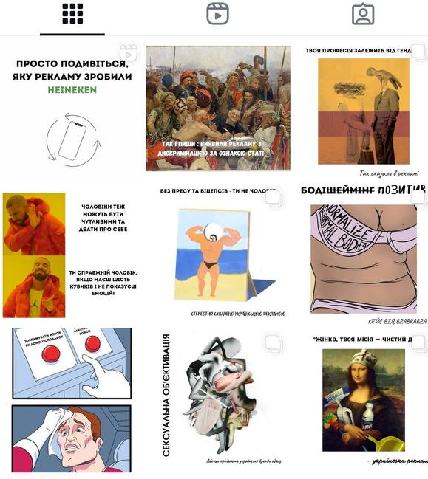
Рис. 3.1. Візуальний стиль інстаграм-сторінки
Візуальний ефект підсилюється використанням чорного тексту на білому фоні, розташованого поряд із ілюстраціями, що представлений у двох форматах, створюючи контраст. Основний текст великого розміру акцентує увагу на ключових фразах, спрямованих на привернення уваги авдиторії до обговорюваної проблеми. Додатковий текст, виконаний курсивним шрифтом меншого розміру та розміщений у нижній частині зображення, деталізує суть проблеми, спонукаючи авдиторію до подальшого ознайомлення з контентом. Опис до кожної публікації має розширений текстовий формат, що включає аналіз, факти та рекомендації.
Також важливим візуальним та інформаційним елементом є шапка профілю, адже це перше, що бачить користувач, який заходить на сторінку. Тому, оформлюючи шапку профілю, головним завданням було чітко передати основну мету кампанії — боротьбу з сексизмом у рекламі. Це дає зрозуміти, чим займається профіль і приверне увагу цільової авдиторії. А за допомогою фрази: «реклама за межами «блакитного» та «рожевого» ми демонструємо, що будемо змінювати традиційні гендерні ролі в рекламі. Нижче коротко зазначено три ключові напрями роботи кампанії: аналіз української реклами, викорінення сексизму, сприяння гендерній рівності (рис. 3.2). Така структура дає змогу користувачам швидко зорієнтуватися в основних завданнях кампанії і долучитися до спільноти.
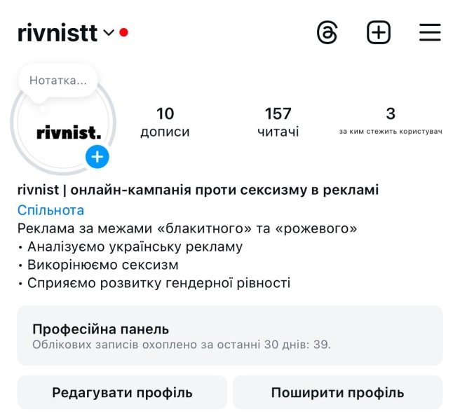
Рис. 3.2. Шапка профілю
Також необхідно визначити тон оф войс (англ. tone of voice) — інтонація, з якою онлайн-кампанія буде комунікувати. Вона охоплює всі аспекти комунікації: публікації, відповіді на коментарі, спілкування з аудиторією через приватні повідомлення тощо. Наша кампанія використовує дружній, але професійний тон, що дозволяє авдиторії відчувати себе частиною активної спільноти, яка разом працює над впровадженням гендерної рівності в рекламі. Для цього використовується зрозуміла, але при цьому змістовна мова. Важливо також уникати складних термінів, оскільки учасники груп та спільноти абсолютно різні люди. Це можуть бути молоді люди, які тільки-но входять в тематику гендеру, так і гендерні експерти та експертки, тому важливо, щоб наш контент був доступний для всіх.
Висвітлюючи тематику гендеру, сексизму, дискримінації дуже важливо звертати увагу на коректну термінологію. Оскільки важливо ніяк не образити нашу авдиторію, через некоректні вислови. Наприклад, доцільно вживати терміни «трансгендерні люди» або «трансгендери», уникаючи таких формулювань, як «транси» чи «трансексуали». Крім того, варто приділяти увагу використанню фемінітивів, оскільки вони сприяють гендерно чутливій комунікації та підкреслюють повагу до кожної статі.
Перш за все, головним завданням нашої онлайн-кампанії є постійний моніторинг рекламних повідомлень, позаяк реклама безпосередньо вливає на світогляд громадян та є відображенням сучасного стану суспільства. Суттю моніторингу є контроль та перевірка сучасної реклами на наявність у ній стереотипів за ознакою статті. Для цього буде створена рубрика «#Як_не_треба», яка буде містити в собі рекламні матеріали з наявною в них гендерною дискримінацією. Кожен приклад такої реклами буде супроводжуватися текстом з поясненням: який саме вид стереотипу використаний та з якою метою. Це дасть змогу споживачам краще зрозуміти, які стереотипи використовуються в рекламі та як вони впливають на уявлення про роль чоловіка та жінки в суспільстві.
До того ж, буде окрема рубрика «#Як_треба», яка наповнена не дискримінаційною рекламою, а навпаки, тією, яка руйнує гендерні стереотипи. Аналізуючи вдалі приклади, фахівці з реклами можуть виокремити для себе нові ідеї та шляхи просування продуктів чи послуг. Це створить простір для творчого пошуку та реалізації нових рекламних стратегій, спрямованих на зміну уявлень про гендерні ролі в суспільстві.
Важливим складником нашої онлайн-кампанії є відкритість комунікації, тобто надання можливості споживачам спілкуватися між собою, ділитися останніми новинами в сфері реклами та обговорювати актуальні теми. Такий підхід формує атмосферу довіри та сприятливого середовища для обговорення, де учасники можуть ділитися своїми думками та досвідом. Для втілення цієї ідеї ми пропонуємо нашій авдиторії прикладами проявів сексизму в рекламі та ідеями щодо шляхів вирішення цього питання. Крім того, вони можуть ділитись своїми особистими історіями про вплив гендерних стереотипів у рекламі на їхнє життя. Такий формат забезпечує відкритий діалог та співпрацю з нашою авдиторією. Споживачі можуть надсилати нам свої приклади, ідеї та особисті історії в особисті повідомлення в особисті повідомлення, або відмічати нашу кампанію у своїх постах в соціальних мережах. Після цього ми будемо аналізувати інформацію та висвітлювати на своїх сторінках у соціальних мережах. Завдяки створенню «довіри» між нами та авдиторією, ми можемо забезпечити вільне самовираження та конструктивний діалог, щоб разом знайти шляхи вирішення цієї проблеми та сприяти змінам в українській рекламі.
При створенні контенту, також слід звернути увагу на меми, адже вони є ефективним способом привернути увагу авдиторії та популяризувати проблему гендерних стереотипів в рекламі. Мем — це стисла, розважальна форма вираження, яка поєднує візуальний та текстовий компоненти й є зрозумілою навіть без детального знання контексту. Меми дозволяють не лише розважати, а й викликати обговорення серйозних тем через іронію, сарказм та простоту подачі. Такий формат контенту зазвичай є вірусними в соціальних мережах, тому одна публікація може швидко набирати популярність, забезпечуючи велику кількість переглядів і поширень, що робить їх ідеальним інструментом для привернення уваги до проблеми. Меми дозволяють у комічній, навіть абсурдній формі демонструвати, наскільки нелогічними або несправедливими є гендерні стереотипи в рекламі, що часто провокує обговорення. Люди коментують, діляться власним досвідом або просто висловлюють свою думку щодо тих чи інших питань. Щоб створювати такий тип публікацій, ми будемо адаптувати популярні шаблони мемів, наприклад, відомі персонажі, сцени з фільмів, вірусні фото тощо. Меми будуть публікуватися в межах рубрики
«І смішно, і грішно», що підкреслює іронічний характер контенту та сприяє підвищенню зацікавленості до теми сексизму в рекламі. Адже, хоч характер таких публікацій є розважальним, все ж залишається сумно, що в сучасному суспільстві сексизм продовжує існувати в рекламних повідомленнях.
Для того, щоб досягнути позитивних змін потрібно почати з освіти і підвищення свідомості про проблему. Саме тому, необхідним є створення рубрики «Освіта і гендер», де споживачі зможуть знайти відповіді на такі питання:
- що таке гендерний стереотип;
- чому він регулярно з’являється в сучасній рекламі;
- які існують види таких стереотипів;
- як і чому з ними потрібно боротися.
Інформація буде підкріплена різноманітними цитатами експертів у цій темі, актуальними соціологічними опитуваннями, результатами досліджень тощо. Для того, щоб споживач завжди отримував актуальну та цікаву інформацію, контент буде постійно оновлюватися та доповнюватися. Ключовим фактором кампанії є надання якісних матеріалів для освіти, аби вмотивувати авдиторію на боротьбу з гендерними стереотипами.
Гендерні стереотипи в рекламі пройшли доволі довгий шлях та змінювались під впливом різних чинників, і дотепер наявні в сучасних рекламних повідомленнях. Тож, досліджуючи гендер у рекламі, передусім треба звернутися до історії. Рубрика «Міфи та факти» містить в собі безліч історичних фактів щодо формування та розвитку гендерних стереотипів в рекламі, що підкріплені фото та відео прикладами. Створення цієї рубрики дасть уявлення про те, як гендерні стереотипи створювалися, утверджувалися та змінювалися з часом. Це допоможе споживачам усвідомити, що стереотипи не є вродженими, а значить їх можна змінити та подолати. Ця рубрика буде реалізована шляхом публікації цікавих історичних фактів про гендерні стереотипи в рекламі та суміжних галузях.
Рубрика «Глянець» — джерело свіжої та актуальної інформації про останні новини щодо гендерної дискримінації. У цій рубриці публікуватимуться інтерв’ю експертів та громадських діячів, статті, які заглиблюються в усі аспекти гендерної рівності, включаючи права жінок та чоловіків, дискримінацію за ознакою статі, гендерні стереотипи та шляхи їх подолання. Для особистісного розвитку наших споживачів ми будемо інформувати їх про цікаві події, курси та тренінги пов’язані з гендерною тематикою.
Отже, онлайн-кампанія rivnist є важливою ініціативою, спрямованою на боротьбу з гендерними стереотипами та сексизмом у рекламі.. Унікальністю кампанії є створення платформи для дискусій і критики рекламних матеріалів, що містять гендерну дискримінацію, а також підтримки позитивних прикладів реклами, яка руйнує стереотипи. Використання аналітичного, освітнього, інтерактивного та розважального контенту сприяє формуванню активної спільноти.

3.2. Інтернет-технології та стратегія реалізації кампанії в соціальних мережах
Реалізація онлайн-кампанії проти сексизму в рекламі передбачає активне використання соціальних мереж як основного майданчика для поширення контенту та залучення цільової авдиторії. Для цього створено обліковий запис в соціальній мережі інстаграм. Вибір такої платформи обумовлений її популярністю серед молодої авдиторії та інтерактивністю, яка дозволяє ефективно комунікувати з підписникам.
Для того щоб публікувати контент структуровано та нарощувати інтерес авдиторії, нами було створено контент-план на перший місяць онлайн-кампанії, який передбачає послідовну публікацію різноманітного матеріалу для залучення авдиторії та підвищення обізнаності про гендерні стереотипи в рекламі. Перший місяць буде спрямований на ознайомлення з нашою діяльністю, а також на висвітлення різних типів гендерних стереотипів у рекламі, їхнього впливу на суспільство та важливості їх подолання (рис.3.3).
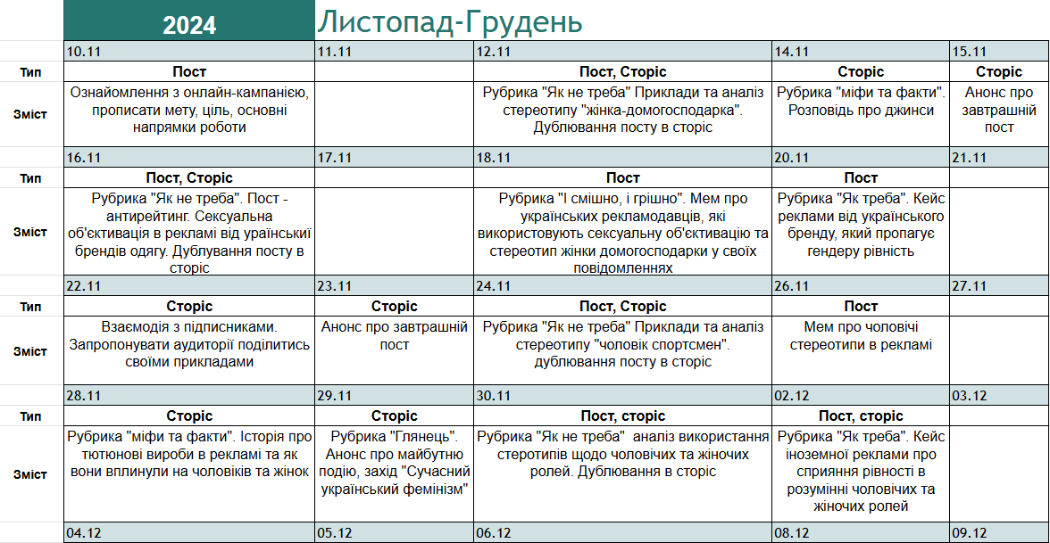
Рис. 3.3. Фрагмент контент-плану онлайн-кампанії rivnist
Після ознайомлення з кампанією авдиторія поступово буде залучена до аналізу проблематики. Наступний блок контенту присвячений тому, аби продемонструвати велику кількість гендерних стереотипів у рекламі та їхнього впливу на світогляд суспільства. Ми продемонстрували реальні приклади сексистської реклами, які наочно демонструють, як стереотипи поширюються через рекламні повідомлення. Це допомогло авдиторії усвідомити масштаби проблеми та долучитись до обговорення. Для поглибленого розуміння теми ми представили добірку найпоширеніших на сьогодні гендерних стереотипів: зображення жінок як домогосподарок, сексуальна об’єктивація, бодішеймінг та стереотипи щодо зовнішності.
Зображення жінок як домогосподарок в рекламі є великою проблемою, адже в суспільстві досі переважає стереотип, що саме жінка відповідальна за домашній побут. Тому в нашому пості ми вирішили показати як реклама маніпулює нами, використовуючи гендерні стереотипи для просування товарів побутової техніки, засобів для прибирання тощо.
Для привернення уваги авдиторії до цього посту, ми обрали відому ілюстрацію італійського художника Леонардо Да Вінчі – «Джаконда», проте адаптували її до сучасних реалій. Додавши до зображення миючі засоби, щітку та віник, ми перетворили знакову «Мону Лізу» на стереотип, який часто використовується в українській рекламі — «жінка-домогосподарка». Щоб привернути увагу, ми також додали звернення: «Жінко, твоя місія — чистий дім», що може викликати обурення в частини авдиторії. Однак нижче ми вказали «автора» цієї фрази — українську рекламу (рис. 3.4). У каруселі цього допису користувачі побачили приклади використання такого стереотипу, а в тексті, що супроводжував допис дізнались: чому ці стереотипи є шкідливими для нашого суспільства.
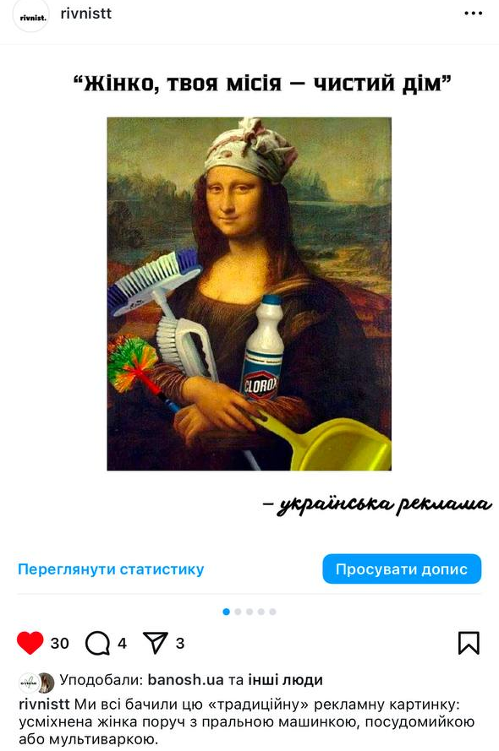
Рис. 3.4. Пост про стереотип «жінка-домогосподарка»
Проблема сексуальної об’єктивації в рекламних повідомленнях стала настільки поширеним явищем, що призводить до формування у частини чоловіків сприйняття жінок переважно як сексуальних об’єктів, із фокусом уваги на окремих частинах їхнього тіла. Для того, щоб привернути увагу до цієї проблеми, ми створили окремий пост про цей вид стереотипу в вигляді «антирейтингу», де розставили по місцям найбільш дискримінаційну рекламу за ознакою статі, яка об’єктивує жінок та чоловік. Оскільки ця проблема є дуже актуальною, щоб залучити авдиторію ми створили арт колаж, де гіперболізовано зображені частини тіла чоловіків і жінок (рис. 3.5). В пості ми пояснили, чому треба викорінювати подібні стереотипи з реклами та навели приклади, де авдиторія могла чітко побачити використання такого стереотипу.
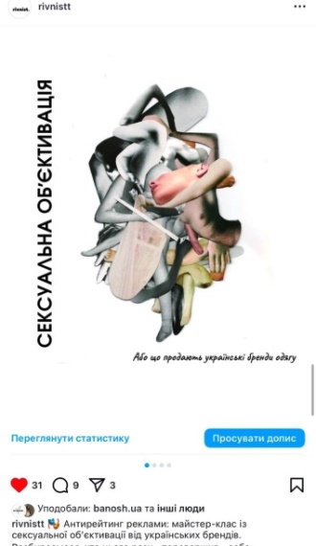
Рис. 3.5. Пост про сексуальну об’єктивацію
Щоб показати що зі стереотипами в рекламі можна та треба боротися, ми будемо публікувати контент про позитивні приклади та успішні рекламні кампанії, що пропагують гендерну рівність. Так, наприклад, ми опублікували пост який стосується рекламної кампанії українського бренду спідньої білизни BraBraBra, в якій бренд активно пропагує тему бодіпозитиву, тобто прийняття свого тіла (рис. 3.6). Бренд руйнує стереотипи, що в рекламі жіночої білизни мають бути зображені виключно жінки з «ідеальними» параметрами: тонкою талією, стрункими ногами та широкими стегнами. Натомість у кампанії акцентовано, що кожне жіноче тіло є унікальним і нормальним незалежно від його форм чи розмірів. Аналіз подібних прикладів у наших публікаціях спрямований на мотивацію авдиторії та демонстрацію того, що зміни в рекламній індустрії можливі.
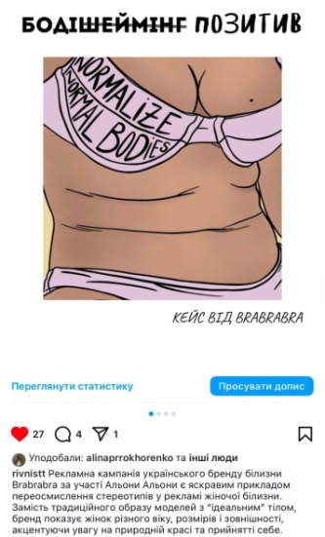
Рис. 3.6. Пост про успішну рекламну кампанію українського бренду.
Оскільки гендерна дискримінація присутня не лише до жінок, а й чоловіків, важливим є висвітлення випадків сексизму в рекламі до чоловічої статті. Одним з поширених стереотипів в рекламних повідомленнях є чоловік-спортсмен. Тобто, чоловік з підкаченим тілом, чітким пресом, мускулами, широкими плечима тощо. Така реклама часто формує хибне уявлення про чоловічу зовнішність, де головну роль відіграють кількість м’язів, а також може впливати на виникнення комплексів і невдоволення собою в чоловіків, через невідповідність стереотипним стандартам. Саме тому, ми опублікували пост, який би показав присутність такого стереотипу в рекламі та пояснив нашій авдиторії чому такі стереотипи є шкідливими для нашого суспільства. Щоб привернути увагу до цього посту, ми використали ілюстрацію, яка створила ефект гіперболізації стандартів чоловічої краси, де «справжній чоловік» асоціюється виключно з великими м'язами та фізичною силою (рис. 3.7).
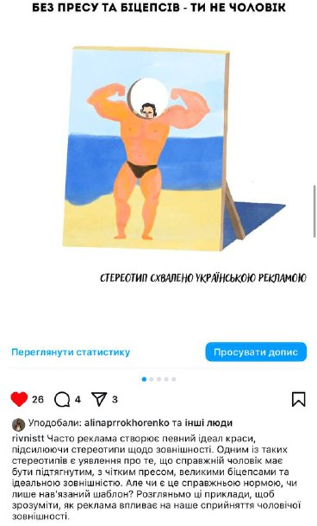
Рис. 3.7. Пост про стереотип «чоловік-спортсмен»
Також важливо піднімати проблему стереотипів професійних ролей чоловіків та жінок у рекламі. Такі стереотипи часто нав’язують нам з дитинства, тому при виборі професії люди часто обмежують себе, керуючись не власними інтересами та здібностями, а «традиційними» уявленнями про «доречність» тієї чи іншої професії залежно від статі.
Для створення посту ми проаналізували приклади української реклами, які відтворюють ці стереотипи, і наголосили на їхньому впливі на суспільство. Щоб підвищити інтерес до публікації, ми використали ілюстрацію із символічним образом жінки та чоловіка: жінку в рекламі стереотипно асоціюють із кухаркою, а чоловіка — із силою та фізичною працею (рис. 3.8).
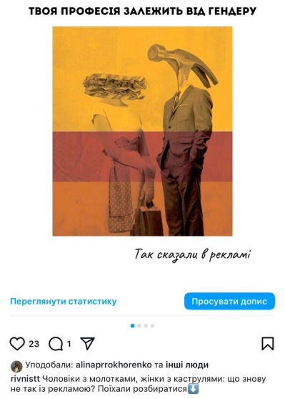
Рис. 3.8. Пост про стереотипні ролі чоловіків та жінок в рекламі
Оскільки в рамках дослідження ми аналізуємо присутність гендерної дискримінації в рекламі, важливо також забезпечити споживачів інформацією щодо можливості подання скарг на таку рекламу. З цією метою було опубліковано пост, який детально роз’яснює процес подання скарги, включаючи інформацію про відповідні організації, що займаються розглядом таких звернень, а також контактні дані для звернень.
Щоб підтримувати інтерес авдиторії, інформаційні та аналітичні публікації чергуються з розважальним контентом. Меми на тему гендерних стереотипів в рекламі є інструментом для залучення молодої та активної авдиторії. Так, наприклад після публікації постів про стереотип «жінка-домогосподарка» та сексуальну об’єктивацію. Ми створили свій варіант популярного мему «The Two Buttons». У нашому варіанті персонаж має вибір між двома кнопками — одна з яких є стереотипним зображенням жінки як домогосподарки, а інша — сексуальна об'єктивація жінок. Цей мем іронічно вказує на використання цих стереотипів у рекламних кампаніях в
Україні (рис. 3.9).
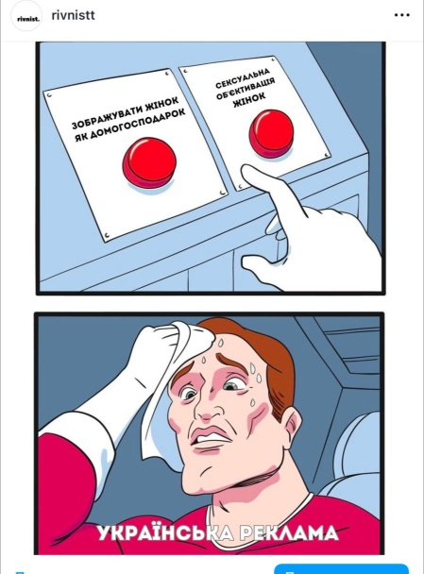
Рис. 3.9. Пост-мем
Використовуючи формат рилз, ми прагнемо залучити ширшу авдиторію на нашу сторінку. адже будь-яке відео може потрапити в рекомендації, якщо воно зацікавить споживача. Алгоритми відзначають будь-яку активність глядачів: коментарі, перехід в акаунт, кількість відео. Щоб утримати увагу глядача та змусити його взаємодіяти, потрібно вже з першою секундою його захопити. Ми намагатимемося зробити це різними способами — естетичним візуалом, емоційним контентом, інтригуючи, що саме буде в кінці.
Так, наприклад, було опублікованого рилз про чудовий підхід до створення реклами від бренду Heineken, у свої рекламі вони демонструють, що жінки можуть пити пиво, а чоловіки коктейлі, і це є нормою, яка не повинна викликати осуду чи сорому. Додавши на початку текст «Просто подивіться, яку рекламу зробили Heineken», ми інтригуємо глядача, щоб захопити увагу авдиторії з самого початку (рис. 3.10). Рилз демонструє приклад реклами, яка ламає гендерні стереотипи, що є важливим і цікавим для нашої цільової авдиторії.
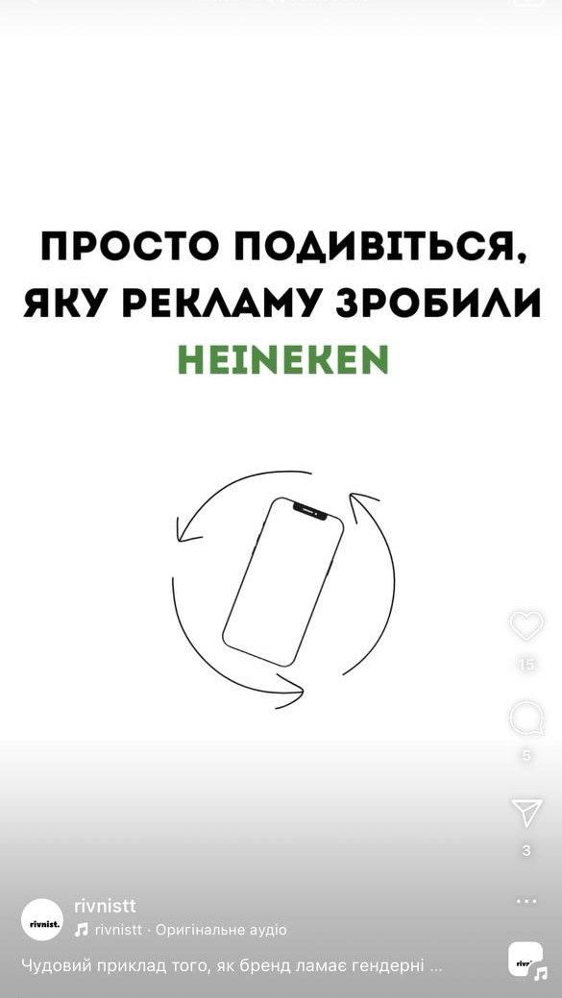
Рис. 3.10. Рилз про рекламу бренду Heineken, який сприяє гендерній рівності
У рамках нашої стратегії публікацій, крім основних постів, ми також активно публікуємо інші рубрики у сторіс. Наприклад рубрика «Міфи та факти», публікується у форматі сторітелінгу (4-5 окремих послідовних сторіс), щоб сформувати зв’язок з авдиторією. Важливим аспектом такої комунікації є формування емоційної взаємодії з підписниками, що сприяє підвищенню їхньої зацікавленості. Також ми залучаємо нашу авдиторію поділитись своїми ідеями, прикладами та історіями, які ми будемо аналізувати публікуватимемо з їхньої попередньої згоди, що дозволяє створювати відчуття спільноти та підвищує рівень довіри до нашої кампанії.
Щоб залучити авдиторію до перегляду нового контенту, у сторіс ми публікуємо оголошення про те, що вийшов новий пост. Крім цього, також буде розміщуватися завчасна інформація про майбутню публікацію, яка забезпечить відчуття очікування в читачів і повідомить, коли саме вони зможуть переглянути новий матеріал (рис.3.11). Такий підхід допоможе створити стійкий інтерес до контенту нашої онлайн-кампанії.
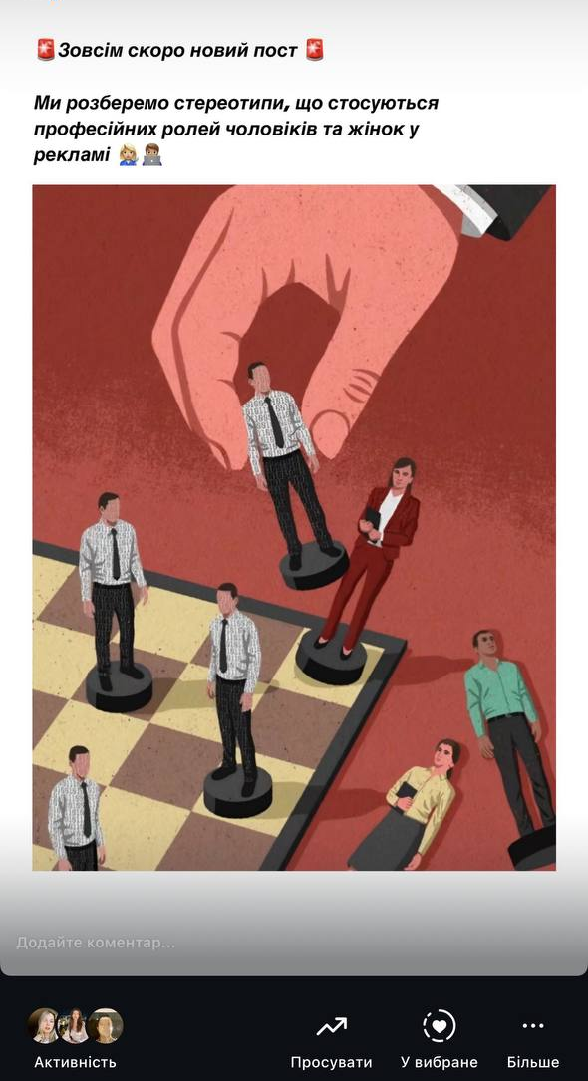
Рис. 3.11. Сториз-анонс про майбутній пост
Для ефективної реалізації онлайн-кампанії проти сексизму в рекламі важливим є не лише створення та публікація контенту, але й її просування, щоб забезпечити залучення широкої авдиторії. Стратегія просування передбачає співпрацю з інфлюєнсерами та блогерами, які ведуть свої сторінки на тему боротьби з гендерними стереотипами. Це саме ті люди, які зараз є лідерами думок та мають вплив на людей, до них прислухаються, їх наслідують та поважають. Вони мають авдиторію, яка може бути зацікавлена в дослідженні гендерних стереотипів у рекламі. Серед них блогерка, феміністка, громадська діячка — Ема Антонюк. Вона активно бореться за гендерну рівність в нашій країні, а також має свій ютуб-канал під назвою «Це ніхто не буде дивитись», де бере інтерв’ю в діячок та діячів, які підіймають питання гендерної рівності в країні. Її авдиторія налічує понад 60 тисяч цілеспрямованих та вмотивованих людей, які активно засуджують гендерну дискримінацію в Україні, а, отже, є нашою цільовою групою. До того ж, Ема Антонюк є співавторкою ютуб-каналу «Палає», де вони разом з ведучою та журналісткою Яною Брензей обговорюють найпалкіші теми що стосуються гендеру. Також блогерка та одна з ведучих популярного ютуб-каналу «Телебачення Торонто» — Ярослава Кравченко. Нещодавно Ярослава створила власне YouTube-шоу в форматі розмови на табуйовані теми в суспільстві. Вона активна громадська діячка, намагається протидіяти дискримінації за ознакою статі в Україні: підіймає теми суто «чоловічих» та «жіночих» професій, сексизму, нерівномірної оплати праці тощо. ЇЇ шоу відвідує багато популярних людей, активістів, блогерів, яких також бентежить питання рівності в Україні. Саме тому, вони допоможуть заохотити потрібну нам цільову авдиторію.
Крім інфлюєнсерів, стратегія включає співпрацю з тематичними організаціями та проєктами,, які підіймають питання гендерної рівності в Україні. Наприклад онлайн-кампанія «Повага», або ресурс гендерного знання «Гендер в деталях», які активно ведуть свою діяльність в соціальних мережах, можуть зацікавитися просуванням проблематики гендерних стереотипів в рекламі. Їхня авдиторія розділяє погляди гендерної рівності, тож наш контент може їх зацікавити. Адже для викорінення гендерної дискримінації, треба звертати на всі її витоки, і тільки співпрацюючи разом в одному напрямку ми зможемо змінити суспільство на більш рівне та справедливе. Крім того, така співпраця сприятиме обміну знаннями, спільному створенню контенту та проведенню масштабних інформаційних кампаній.
Також для просування нашого контенту, ми будемо використовувати такий інструмент як хештеги. Хештеги — це слова або короткі фрази, які починаються з символу «#». У соціальних мережах вони виконують функцію таких собі посилань за якими можна швидко та легко знайти потрібну інформацію [36]. Їхня роль полягає об'єднанні обговорень і матеріалів, позначених конкретним хештегом, у межах певної соціальної мережі. Використовуючи хештег до свого посту, контент автоматично з’являється на сторінці цього хештега. Тобто, люди можуть побачити пост з хештегом у своїй стрічці, навіть якщо вони не підписані на сторінку. Для цього ми будемо використовувати ключові слова та фрази, які стосуються тематики нашої онлайн кампанії, наприклад: гендерна рівність, гендерні стереотипи, сексизм, фемінізм, реклама та інші. Ми також розробимо власні хештеги, які дозволять структурувати наш контент, який об’єднаний спільною тематикою. Завдяки цьому користувачі зможуть швидко знайти всю інформацію за конкретною рубрикою. Для цього більшість наших рубрик супроводжують хештеги, такі як: #Як_треба, #Як_не_треба, #І_смішно_і_грішно.
Для просування нашої онлайн-кампанії проти гендерних стереотипів у рекламі буде активно використовуватися UGC (User-Generated Content) — контент, створений користувачами. UGC це будь-які матеріали, створені звичайними користувачами, такими як фотографії, відео, тексти, коментарі або дописи в соціальних мережах. Як було згадано вище, основний акцент нашої кампанії спрямований саме на взаємодію з авдиторію. Тобто, історії наших споживачів, їхній досвід, ідеї та пропозиції й стануть нашим UGC-контентом. Однією з основних переваг UGC є його автентичність, оскільки такий контент зазвичай відображає реальні думки, емоції та досвід людей. Такий підхід впливає на рівень довіри з боку авдиторії, а також на відсоток залучення користувачів до процесу створення й поширення інформації. Тим самим, споживачі відчувають свою причетність до проєкту, що підвищує їхню активність у поширенні гендерної рівності.
Тож, застосування UGC-контенту є важливим для популяризації теми гендерної рівності в рекламі, позаяк дозволяє охопити ширшу авдиторію, активізувати обговорення й залучити нових прихильників, які можуть поділитися своїми історіями чи прикладами сексизму в рекламі. Таким чином, наша кампанія створить спільноту однодумців, які активно сприятимуть викоріненню гендерної дискримінації в рекламі.
Для просування нашої онлайн-кампанії ми будемо використовувати таргетовану рекламу в соціальній мережі інстаграм. Саме формат таргетованої реклами дозволить налаштовувати рекламну з урахуванням чітко визначених параметрів цільової авдиторії. За допомогою рекламних кабінетів Meta Ads Manager і Business Manager, можна створювати й управляти рекламними кампаніями залежно від потреб проєкту. Зокрема, Ads Manager забезпечує базовий аналіз статистики однієї або кількох кампаній, а Business Manager надає розширені функції для роботи з великою кількістю акаунтів і деталізованою аналітикою. Попередній аналіз цільової авдиторії, дозволить інтегрувати цю інформацію в рекламний кабінет. Це допоможе залучити авдиторію, яка вже зацікавлена в темі боротьби з гендерними стереотипами.

3.3. Оцінка ефективності кампанії та рекомендації для подальших ініціатив
Після завершення першого місяця діяльності онлайн-кампанії rivnist необхідно провести оцінку ефективності опублікованих матеріалів. Одним із ключових етапів аналізу є вивчення показників охоплення авдиторії. Це включає визначення загальної кількості охоплених користувачів, динаміки зростання кількості підписників тощо.
Протягом першого місяця на сторінку онлайн-кампанії підписалося понад 150 нових користувачів. Географічний аналіз показав, що більшість підписників проживають у місті Київ, а також у таких містах, як Біла Церква, Чернігів і Кременчук. Аналіз вікової структури авдиторії виявив, що переважна частина підписників належить до вікових категорій 19–24 років (81,8 %) та
25–34 років (18,1 %). Щодо гендерного складу, 77,7 % підписників — жінки, тоді як частка чоловіків становить 22,2 %. Такі результати свідчать про успішне залучення молодої авдиторії, яка є основною цільовою групою кампанії.
Ще одним важливим елементом є аналіз контенту, який викликав найбільшу зацікавленість. Слід визначити теми, які найкраще резонували з авдиторією, а також оцінити рівень взаємодії авдиторії з контентом: проаналізувати кількість лайків, коментарів, збережень та поширень. Найбільше споживачів зацікавили пости, в яких ми показували та аналізували різні види стереотипів в українській рекламі, зокрема пост про стереотип жінки-домогосподарки, чоловіка-спортсмена, а також пост про сексуальну об’єктивацію в рекламі. Найбільше коментарів викликав пост про антирейтинг реклами від українських брендів одягу, які сексуалізують та об’єктивують жінок та чоловіків. Це й не дивно, адже зараз це один з найпоширеніших методів дискримінації в рекламних повідомленнях. Авдиторія критикувала підходи українських брендів, які принижують гідність чоловіків і жінок та була обурена прикладами, які ми навели у своїй публікації. Окрім того, значна кількість споживачів подякували нашій кампанії за підняття такої важливої теми (рис. 3.12).
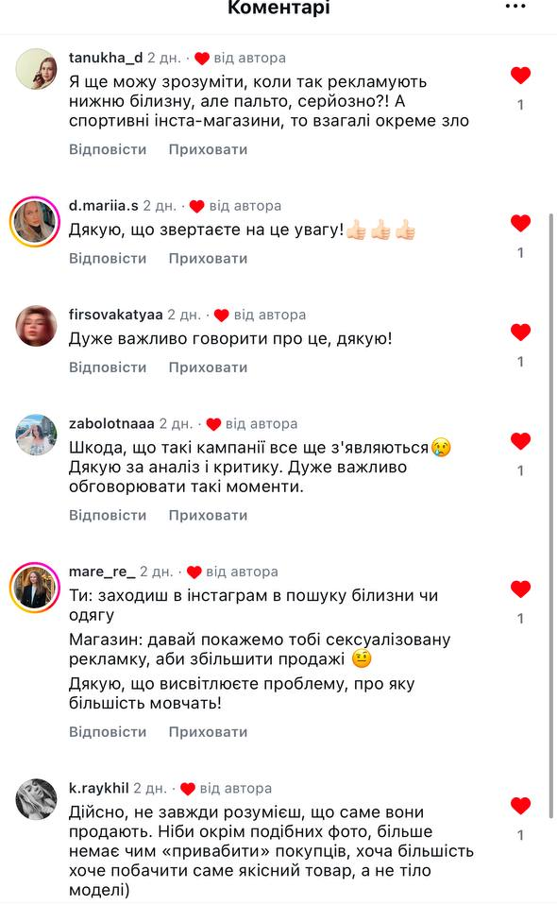
Рис. 3.12. Коментарі авдиторії
Пост щодо стереотипу жінки-домогосподарки теж викликав реакцію серед нашої авдиторії. Аналіз коментарів під цим дописом вказує на обурення, яке викликає традиційне уявлення про роль жінки у побуті, тим самим підкреслюючи важливість обговорення цієї теми. Ряд коментарів вказує на те, що контент спонукає користувачів до критичного осмислення теми. Наприклад, один із користувачів зазначає, що «не завжди помічаєш підтекст таких реклам», підкреслюючи, що проблема стереотипів є настільки поширеною, що часто залишається поза увагою. Такий відгук від авдиторії свідчить про успішне привернення уваги проблематики гендерних стереотипів в рекламі (рис 3.13).
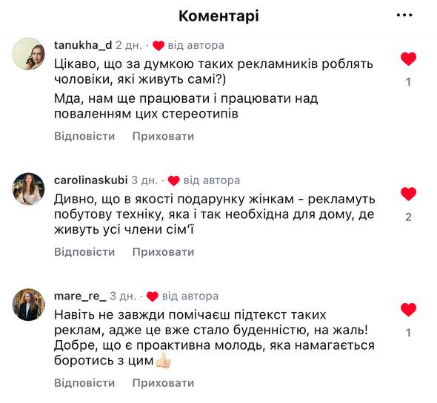
Рис. 3.13. Коментарі авдиторії
Окрім дописів про негативні рекламні підходи, користувачів також зацікавив пост про позитивний приклад реклами, яка викорінює гендерні стереотипи. Коментарі до цього допису свідчать про те, що контент викликав захоплення серед підписників. Наприклад, авдиторія зазначила, що такий підхід до реклами їх надихає, це вказує на те, що контент резонує з цільовою авдиторією та відповідає її очікуванням.
Оскільки ми прагнемо створити справжню спільноту однодумців, які прагнуть долучитися до формування гендерної рівності в Україні, важливим аспектом є дослухатися до нашої авдиторії. Тому в сторіс ми проводимо опитування та закликаємо наших споживачів ділитися своїм досвідом. Так, щоб зрозуміти, яка тема найбільше цікавить нашу авдиторію, в сторіс ми запитали, які стереотипи в рекламі обурюють їх найбільше. Кількість відповідей та їхня різноманітність демонструють активну участь авдиторії в дискусії та свідчать про те, що реклама з гендерними стереотипами має реальний вплив на самооцінку та сприйняття себе користувачами, викликаючи як обурення, так і розчарування. Найбільше відповідей стосувалися саме стереотипів щодо професійних ролей чоловік та жінок, тому наступний наш пост стосувався саме цієї теми (рис 3.14).
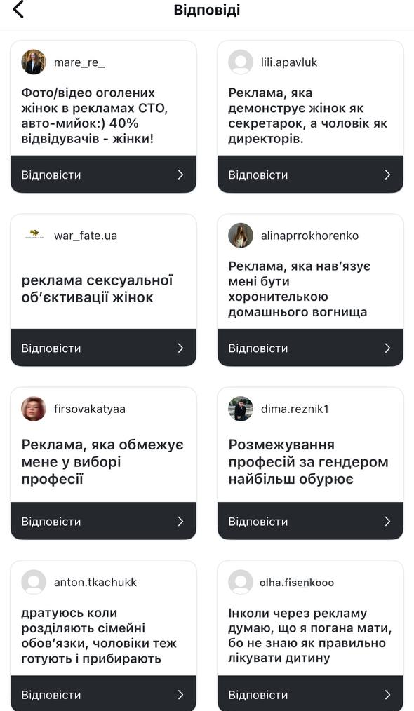
Рис 3.14. Відповіді споживачів на сторіс
Проте, слід зауважити, що декілька користувачів не змогли відповісти на питання у віконечку сторіс через те, що їхні відповіді були занадто розгорнутими, а інстаграм має обмеження у кількості символів, які можна написати саме в такому форматі. Тому вони зверталися до нас через приватні повідомлення, щоб детально викласти свої думки та поділитися прикладами (рис 3.15). Це вказує на високий рівень зацікавленості авдиторії, але водночас підкреслює певні обмеження формату коротких відповідей у сторіс. Цей аспект варто враховувати при майбутній комунікації з авдиторією, зокрема, доцільно пропонувати ділитися своїми історіями через дірект. Такий підхід дозволить не лише уникнути технічних обмежень, але й сприятиме збору більш розгорнутих відповідей, які можуть стати основою для створення унікального контенту
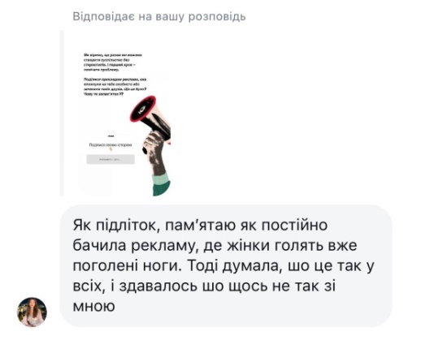
Рис 3.15. Повідомлення підписників у діректі
Отже, перший місяць діяльності онлайн-кампанії rivnist продемонстрував зацікавленість авдиторії до проблематики гендерних стереотипів у рекламі. Найбільший інтерес викликають публікації, які висвітлюють конкретні приклади гендерних стереотипів, Зокрема, пост про антирейтинг українських рекламних кампаній, що принижують гідність жінок і чоловіків, викликав найбільше обговорень в коментарях. Залучення авдиторії через опитування в сторіс, показало високий рівень активності та емоційного залучення користувачів.
На основі результатів ефективності нашої онлайн-кампанії були розроблені рекомендації для подальших ініціатив, що стосуються проблематики гендерних стереотипів в рекламі.
При створенні ініціативи, спрямованої на боротьбу з гендерними стереотипами, необхідно детально ознайомитись з актуальністю тематики. На першому етапі необхідно дослідити та проаналізувати сучасну рекламу, визначити наявні гендерні стереотипи та їхні основні характеристики. Проаналізувавши зовнішню, телевізійну, друковану рекламу та рекламу в соціальних мережах, можна зрозуміти масштаб проблеми гендерних стереотипів, що допоможе визначити основні підходи до майбутнього проєкту.
Важливим аспектом реалізації власного проєкту, є аналіз досвіду як зарубіжних, так і вітчизняних кампаній. Вивчення успішних кейсів допоможе визначити основні підходи для створення ефективної концепції. Важливо звернути увагу на міжнародні проєкти, які просувають гендерну рівність, наприклад рекламні кампанії брендів, що відмовилися від стереотипів у своїх повідомленнях. Водночас досвід українських кампаній, які вже привертали увагу до соціальних проблем щодо теми гендеру в Україні, допоможе зрозуміти рівень обізнаності нашого суспільства щодо гендерної рівності.
Одним із ключових етапів є аналіз цільової авдиторії майбутнього проєкту. Розуміння інтересів, проблем та цінностей цільової авдиторії є основним для створення та розповсюдження контенту. Також варто зроби створити портрет потенційного споживача, який містить такі характеристики як: вік, стать, рівень освіти, місце проживання, професійна діяльність, а також інтереси та звички. Це допомагає створити персоналізований контент, який буде відповідати очікуванням цільової авдиторії. Після визначення цільової авдиторії наступним етапом є визначення комунікаційного ресурсу, тобто де саме буде розповсюджуватись контент. Наприклад, для молодої авдиторії (18–25 років) основний акцент необхідно зробити на використанні соціальних мереж, таких як інстаграм та тикток, тоді як для авдиторії старшої за віком доцільно створити вебсайт чи використовувати фейсбук. Вибір платформи має базуватися на характеристиках цільової авдиторії та форматі контенту, який буде створюватися.
Тому наступним складником є вибір формату контенту, тобто яким чином буде подаватися інформація. Це може бути аналіз реальних рекламних повідомлень з гендерними стереотипами, висвітлення правильних підходів до створення реклами без сексизму, освітні матеріали про гендерні стереотипи, їхній вплив на суспільство, історичні факти, або розважальний контент. Для цього варто визначити візуальні характеристики та фірмовий стиль: кольори, шрифти, арт-елементи, які забезпечать впізнаваність проєкту. Для структурованої подачі інформації необхідно створити основні рубрики, які стануть тематичними блоками для контенту, так споживач зможе легко та швидко знайти потрібну інформацію.
Реалізація ініціативи потребує розробки стратегії просування, яка охоплює різноманітні підходи, наприклад залучення популярних блогерів та лідерів думок, які вже працюють із темою гендерної рівності для поширення ключових меседжів про проєкт. Або співпраця з організаціями, які поділяють цінності гендерної рівності, та брендами, які вже працюють над цими питаннями, може посилити ефективність ініціативи. Також ефективним інструментом є використання UGC-контенту, залучаючи споживачів до спільного створення контенту. Це створює міст довіри між авдиторією та кампанією, що допоможе створити спільноту активних користувачів. Після запуску проєкту необхідно регулярно проводити аналіз ефективності, оцінюючи охоплення, рівень взаємодії та реакцію авдиторії на публікований контент. Це дозволить кожного разу адаптовувати контент відповідно до потреб авдиторії.

Отже, результати оцінки ефективності кампанії, зростання кількості підписників, взаємодію з контентом та позитивні відгуки вказують на те, що кампанія привернула увагу до проблематики гендерних стереотипів.
А запропоновані рекомендації можуть допомогти у створенні ефективного проєкту, здатного підвищити обізнаність суспільства щодо гендерних стереотипів у рекламі та стати платформою для їхнього подолання.

ВИСНОВКИ

Гендерний стереотип — це стандартне уявлення про поведінку та риси характеру чоловіка чи жінки. Такі стереотипи вже давно є частиною нашого життя, адже вони впливають на розуміння та сприйняття гендерних ролей в суспільстві. Їх можна поділити на стереотипи маскулінності-фемінності, стереотипи за видом діяльності та стереотипи за соціальними ролями. Вони пояснюють характер, поведінку, вид діяльності конкретної статі, а також розподіл ролей між чоловіком та жінкою. Попри те, що чоловічі та жіночі ролі зазнали змін у сучасному світі, гендерні стереотипи продовжують переважати.
Українська реклама транслює безліч гендерних стереотипів. Здебільшого це жіночий образ через сексуальну об’єктивацію, стандарти краси та виконання сімейних обов’язків — прибирання, прання, догляд за дітьми тощо. Чоловічий образ у рекламних повідомленнях одразу асоціюється із силою, мужністю та хоробрістю, або з недолугістю та некомпетентністю в питаннях домогосподарства. Також чоловіка часто зображують як «єдиного годувальника» в сім’ї. Після проведення моніторингу української реклами було виявлено такі стереотипи: «жінка на утриманні», «жінка-мати», «чоловік-переможець», «чоловік-захисник» тощо. Попри те, що сучасні рекламні компанії намагаються транслювати рівність між статями, стереотипи в українській рекламі зберігаються.
Дослідження міжнародного та українського досвіду ініціатив, спрямованих на протидію гендерним стереотипам, свідчить про їхню ефективність у зміні суспільних уявлень щодо цієї проблематики. Аналіз українського контексту підкреслює актуальність теми гендерних стереотипів у рекламі. Ключовими факторами успіху таких кампаній є якісний візуальний контент, інтерактивність і залучення авдиторії через соціальні мережі. Використання аналітичних матеріалів, інфографіки та особистих історій користувачів сприяє встановленню емоційного зв’язку з авдиторією, мотивуючи її до змін. Ці підходи здатні забезпечити створення ефективної онлайн-кампанії проти гендерних стереотипів у рекламі.
При аналізі цільової авдиторії для популяризації тематики гендерних стереотипів у рекламі було виокремлено такі дві пріоритетні групи: студенти за освітньою програмою реклама та зв’язки з громадськістю, а також люди, які вже за професією пов’язані з рекламною індустрією. Проведене опитування, щодо сприйняття реклами з гендерними стереотипами, показало, що проблема гендерних стереотипів у рекламі є актуальною і впливає на значну частину респондентів. Водночас, значна частка респондентів не усвідомлюють впливу гендерних стереотипів, або вважають їх нормою, що підтверджує необхідність подальших ініціатив для підвищення обізнаності про цю проблему. Результати також продемонстрували, що використання гендерних стереотипів у рекламі впливає на ставлення споживачів до бренду, підкреслюючи важливість змінити підходи до створення рекламних повідомлень.
Онлайн-кампанія rivnist спрямована на викорінення сексизму в рекламі через освітній, аналітичний та інтерактивний контент у соціальній мережі інстаграм. Ми прагнемо надихати фахівців у сфері реклами для створення продуктів без стереотипів, а також мотивувати студентів та викладачів досліджувати цю тему, щоб у подальшому не повторювати помилок минулого. Зважаючи на те, що проблема гендерних стереотипів у рекламі залишається недостатньо висвітленою в Україні, багато представників галузі не усвідомлюють важливості створення кампаній, які б сприяли гендерній рівності. Для ефективного донесення ідей було впроваджено тематичні рубрики, такі як «Як_треба», «Як_не_треба», «Міфи та Факти», «І смішно, і грішно», «Глянець». Кожна з них охоплює певну проблематику, зокрема аналіз реклами, освітні матеріали, гумористичний контент та створення платформи для дискусій.
Аналіз результатів діяльності кампанії свідчить про її ефективність. Зростання кількості підписників, активна взаємодія з контентом та позитивні відгуки демонструють зацікавленість авдиторії. Запропоновані рекомендації можуть стати основою для створення успішних ініціатив, спрямованих на підвищення обізнаності суспільства щодо гендерних стереотипів у рекламі та боротьбу з їхнім поширенням.
Отже, дослідження гендерних стереотипів вказує на поширеність цієї проблеми в українській рекламі та на недостатню кількість ініціатив, спрямованих на її подолання. Це підкреслює важливість активної боротьби з дискримінацією за ознакою статі, адже вона не має місця в сучасному суспільстві. Реалізація онлайн-кампанії rivnist є кроком до викорінення цієї проблеми в Україні та створення суспільства, орієнтованого на рівність.

СПИСОК ВИКОРИСТАНИХ ДЖЕРЕЛ

- Бийся, як дівчина: ООН випустять 15 відео з порадами, як протистояти насильству над жінками. WONDER. URL: https://www.wonderzine.me/wonderzine/life/equality/3347-biysya-yak-divchina-oon-vipustyat-15-video-z-poradami-yak-protistoyati-nasilstvu-nad-zhinkami (дата звернення: 25.11.2024).
- Війна та гендерний баланс. Моніторингове дослідження за третій квартал 2022 р. Інститут масової інформації. URL: https://imi.org.ua/
monitorings/vijna-ta-gendernyj-balans-monitoryngove-doslidzhennya-za-tretij-kvartal-2022-roku-i47797 (дата звернення: 25.11.2024).
- Гаврилюк О. П. Соціальні мережі як чинник формування культурних цінностей і норм. Вісник Національної академії керівних кадрів культури і мистецтв. Київ, 2023. № 3. С. 39–44. URL: https://elib.nakkkim.edu.ua/bitstream/handle/123456789/5084/Visnyk_2023_3_n-39-44.pdf?sequence=1&isAllowed=y (дата звернення: 14.11.2024).
- Гаврилюк О. П. Статистика і тенденції функціонування соціальних мереж. Цифрова платформа: інформаційні технології в соціокультурній сфері. 2023. Вип. 6 (2). С. 383–397. URL: http://infotech-soccult.knukim.edu.ua/article/
view/293609/286952 (дата звернення: 01.11.2024).
- Гаврилюк О. П., Гнатюк А. В. Взаємовплив соціальних мереж і масової культури: роль і значення алгоритмів. Питання культурології. 2023. № 42. С. 90–101. URL: http://issues-culture-knukim.pp.ua/article/view/293710 (дата звернення: 23.11.2024).
- Гендерний моніторинг каналів телебачення України. Національна рада України з питань телебачення і радіомовлення : вебсайт. URL: https://webportal.nrada.gov.ua/gendernyj-monitoryng-kanaliv-telebachennya-ukrayiny-metodologiya-stanom-na-10-lystopada-2023-roku/ (дата звернення: 10.11.2024).
- Гендерні ролі і стереотипи. Соціологічна група Рейтинг : вебсайт. URL: https://ratinggroup.ua/research/ukraine/gendernye_roli_i_stereotipy.html (дата звернення: 10.11.2024).
- Горобченко О. А. Інфлюенсерство як інструмент розвитку е-бізнесу.
Економіка та суспільство. 2022. № 38. С. 71–80. URL: https://economyandsociety.in.ua/index.php/journal/article/view/1322 (дата звернення: 23.11.2024).
- Грінченко Ю. Л. Цифрові технології в управлінні брендингом: досягнення вірусного ефекту. Цифрова економіка та економічна безпека. 2023. № 9. С. 162–167. URL: http://dees.iei.od.ua/index.php/journal/article/view/312 (дата звернення: 23.11.2024).
- Індустріальний гендерний комітет з реклами : вебсайт. URL: https://gkr.uam.in.ua/ (дата звернення: 10.11.2024).
- Кампанія проти сексизму «Повага» : вебсайт. URL: https://povaha.org.ua/pro-sajt/ (дата звернення: 25.11.2024).
- Карпінська Ю. В., Завгородня Л. В. Гендерні стереотипи та їх відображення на сторінках журналів для жінок. Актуальні проблеми природничих і гуманітарних наук у дослідженнях молодих учених :
матеріали XXI Всеукр. наук. конф. молодих учених. м. Черкаси,
2019 р. Черкаси : Родзинка, 2019. С. 364–366. URL: https://eprints.cdu.edu.ua/3389/1/rodzinka_2_2019-364-366.pdf (дата звернення: 05.11.2024).
- Кисильова К. В. Проблематика гендерних стереотипів сучасного суспільства: питання теорії і практики. Наукові записки Центральноукр. держ. пед. ун-ту імені Володимира Винниченка. 2023. Вип. 14. С. 238–243. URL: https://dspace.univd.edu.ua/server/api/core/bitstreams/8e70b9d9-b86e-452b-bd0c-50
2aa0a946fa/content (дата звернення: 10.11.2024).
- Кокнова Т. А., Овчарова Л. А. Особливості відображення гендерного стереотипу та його вплив на мовну діяльність особистості. Вісник ЛНУ імені Тараса Шевченка. Львів, 2019. № 7. С. 20−29.
- Кошкалда О. П. Гендерні стереотипи в рекламі: теоретичні засади функціонування. Інформаційне суспільство. 2013. Вип. 17. С. 72–74. URL: http://nbuv.gov.ua/UJRN/is_2013_17_18 (дата звернення: 14.11.2024).
- Курбан С. О. Репрезентація основних типів гендерних стереотипів у рекламі. Інтегровані комунікації. 2016. Вип. 2. С. 31–36. URL: http://nbuv.gov.ua/UJRN/integcommu_2016_2_7 (дата звернення: 14.11.2024).
- Лєсніченко Н. П. Типологія гендерних стереотипів особистості. Харківський осінній марафон психотехнології : матеріали ІІІ міжрегіон. наук.-практ. конф. м. Харків, 28 жовтня 2019 р. Харків : Діса плюс, 2019. С. 153–157. URL: https://dspace.hnpu.edu.ua/server/api/core/bitstreams/5ffeccb3-4170-472e-819a-4d9b60f1da90/content (дата звернення: 10.11.2024).
- Лилик І. В. Стандарти недискримінаційної реклами за ознакою статі: українська практика та міжнародний досвід : монографія. Київ : Аванпост-прим, 2011. 88 с.
- Марценюк Т. О. Гендер для всіх. Виклик стереотипам. Київ: Основи, 2017. 25 с.
- Марценюк Т. О. Гендер для всіх. Виклик стереотипам. Київ: Основи, 2017. 145 с.
- Міністерство економіки України : офіційний вебсайт. URL: https://me.gov.ua/News/Detail/bb6af312-c4ff-48ed-9d0c-1c0a3a6b19ea?lang=uk-UA&title=UriadZapuskaProktZNavchanniaZhinokProfesiiam-VYakikhTraditsiino
PerevazhaliCholoviki (дата звернення: 01.12.2024).
- Оксамитна С. М. Гендерні відмінності у сфері зайнятості, освіти та навчання в Україні в контексті Угоди про асоціацію. Український центр європейської політики. Київ, 2021. 32 с. URL: http://ucep.org.ua/wp-content/uploads/2021/02/Doslid_01_2021_WEB_NEW_2.pdf (дата звернення: 10.11.2024).
- Олійник Н. Ю. Методологія дослідження політичної участі жінок: поєднання традиційної політичної теорії та гендерного підходу. Наук.-теор. альманах Грані. 2015. № 8. С. 12-17. URL: http://nbuv.gov.ua/UJRN/
Grani_2015_8_4 (дата звернення: 30.11.2024).
- «Опора»: найпопулярнішими соцмережами в Україні є телеграм, ютуб та фейсбук. Детектор Медіа. URL: https://ms.detector.media/sotsmerezhi/
post/35557/2024-07-16-opora-naypopulyarnishymy-sotsmerezhamy-v-ukraini-ie-telegram-yutub-ta-feysbuk/. (дата звернення: 14.11.2024).
- Про медіа : Закон України від 13.12.2022 р. №2849-1Х. Законодавство України : база даних / Верхов. Рада України. Дата оновлення : 11.02.2024. URL: https://zakon.rada.gov.ua/laws/show/2849-20#Text. (дата звернення: 10.11.2024).
- Про нас. Гендер у деталях. URL: https://genderindetail.org.ua
/about/ (дата звернення: 25.11.2024).
- Про рекламу : Закон України від 13.12.1996 р. №271/96-ВР. Законодавство України : база даних / Верхов. Рада України. Дата оновлення : 10.09.2021. URL: https://zakon.rada.gov.ua/laws/show/1750-20#Text. (дата звернення: 10.11.2024).
- Прядко А. О., Сергєєнкова О. П. Історіогенез поняття «стереотип» як предмету психологічного дослідження професійних стереотипів вихователів. Вісник Львівського університету. Серія психологічні науки. 2021. Вип. 10. С. 147–151. URL: http://psy-visnyk.lnu.lviv.ua/archive/10_2021/10_2021.pdf (дата звернення: 05.11.2024).
- Світич С. І. Проблеми вивчення стереотипів та стереотипізації: теоретико-методологічні підходи. Наук. записки Інституту політичних і етнонаціональних досліджень ім. І. Ф. Кураса НАН України. 2013. Вип. 1(63). С. 310–324. URL: http://nbuv.gov.ua/UJRN/Nzipiend_2013_1_23 (дата звернення: 25.11.2024).
- Сексизм в рекламі. Як розпізнати та куди скаржитись? Проект Кешер в Україні : вебсайт. URL: https://www.projectkesher.org.ua/news/seksyzm-v-reklami-yak-rozpiznaty-ta-kudy-skarzhytys/ (дата звернення: 10.11.2024).
- Согорін А. А. Вплив реклами на норми і гендерні стереотипи споживачів. Габітус. 2018. Вип. 6. С. 110–114. URL: http://nbuv.gov.ua/UJRN/habit_2018_6_21 (дата звернення: 14.11.2024).
- Терміни, які потрібно знати у 2020 році. Platfor.ma : вебсайт. URL: https://platfor.ma/topic/lgbtk-ia-terminy-anglijskoyi-movy-yaki-potribno-znaty-u-2020-rotsi/ (дата звернення: 10.11.2024).
- Тертична, Ю. К., Любка М. М., Леонова С. В. Просування в tik tok: особливості та ефективне використання даного майданчика. Економіка та суспільство. 2023. № 58. С. 73 URL: https://economyandsociety.in.ua/index.php/
journal/article/view/3297 (дата звернення: 23.11.2024).
- Ткалич М. Г, Зінченко Т. П. Типологія гендерних стереотипів особистості. Проблеми сучасної психології. 2013. № 2. С. 42–57. URL: http://nbuv.gov.ua/UJRN/pspz_2013_2_11 (дата звернення: 10.11.2024).
- Трансгендери у законодавстві країн світу. Гендер в деталях : вебсайт. URL: https://genderindetail.org.ua/library/identichnosti/transgenderism/
transgender-people-in-law.html (дата звернення: 10.11.2024).
- Хештеги — що це таке і як ними користуватися? Dalistrategies. URL: https://dalistrategies.com/ua/heshtegi-shho-cze-take-i-yak-nimi-koristuvatisya/ (дата звернення: 30.11.2024).
- Храбан Т. Є., Вигівська О. В. Вплив військового середовища на ґендерно-стереотипні уявлення чоловіків військовослужбовців (психолінгвістичний аспект). Вісник Національного університету оборони України. 2023. Вип. 2(72). С. 136–145. URL: http://visnyk.nuou.org.ua/article
/view/275322/271076 (дата звернення: 01.12.2024).
- Чим керуються українці та українки при виборі професії: результати національного дослідження щодо ключових чинників та стереотипів. UNFPA Україна : вебсайт. URL: https://ukraine.unfpa.org/uk/gender_career_choices (дата звернення: 10.11.2024).
- Я — українка: у Польщі з’явилась неоднозначна реклама про українських заробітчан. 24 канал. URL: https://24tv.ua/
ya__ukrayinka_u_polshhi_zyavilas_neodnoznachna_reklama_pro_ukrayinskih_zarobitchan_n1053939 (дата звернення: 01.12.2024).
- Act on the Equal Status and Equal Rights of Women and Men. Althingi Secretariat : website. URL: https://www.althingi.is/lagas/150c/2008010.html. (last accessed: 10.11.2024).
- Always #LikeAGirl. Always : website. URL: https://www.always.com/en-us/about-us/our-epic-battle-like-a-girl (last accessed: 23.11.2024).
- Challenging gender stereotypes in childhoodDistribution of Instagram users worldwide as of April 2024, by age and gender. Let toys be toys : website. URL: https://www.lettoysbetoys.org.uk/ (last accessed: 23.11.2024).
- Deutscher Werberat : website. URL: https://werberat.de/werbekodex/
herabwuerdigung-diskriminierung (last accessed: 10.11.2024).
- Digital 2024: Global Overview Report. DataReportal : website. URL: https://datareportal.com/reports/digital-2024-global-overview-report (last accessed: 14.11.2024).
- Digital 2024: Ukraine. DataReportal : website. URL: https://datareportal.com/reports/digital-2024-ukraine. (last accessed: 23.11.2024).
- Distribution of Facebook users worldwide as of April 2024, by age and gender. Statista. URL: https://www.statista.com/statistics/376128/facebook-global-user-age-distribution/ (last accessed: 23.11.2024).
- Distribution of Instagram users worldwide as of April 2024, by age and gender. Statista. URL: https://www.statista.com/statistics/248769/age-distribution-of-worldwide-instagram-users/ (last accessed: 23.11.2024).
- Ellemers N. Gender stereotypes. Annual Review of Psycholog. 2018. Vol. 69. Р. 275–298. URL: https://papers.ssrn.com/sol3/papers.cfm?abstract_
id=3121962 (last accessed: 23.11.2024).
- Facebook та Instagram: порівняння платформ. ITforce : вебсайт. URL: https://itforce.ua/blog/facebook-instagram-porivniannia-platform/ (дата звернення: 23.11.2024).
- Gender parity: Here’s what leading countries are getting right. The World Economic Forum : website. URL: https://www.weforum.org/stories/2023
/06/global-gender-gap-parity/ (last accessed: 10.11.2024).
- Gender stereotype. Institute for the Equality of Women and Men : website. URL: https://igvm-iefh.belgium.be/fr/activites/discrimination/sexisme/stereotypes
_sexistes (last accessed: 10.11.2024).
- Global Education Monitoring Report Team. #HerEducationOurFuture #BreakTheBias: Challenging gender bias and stereotypes in and through education; the latest facts on gender equality in education. UNESCO : вебсайт. URL: https://unesdoc.unesco.org/ark:/48223/pf0000380827 (дата звернення: 10.11.2024).
- Global Gender Gap Report 2023 stereotypes. The World Economic Forum : website. URL: https://www.weforum.org/publications/global-gender-gap-report-2023/ (last accessed: 10.11.2024).
- He For She: website. URL: https://www.heforshe.org/en (last accessed: 23.11.2024).
- Koenig A. M. Comparing Prescriptive and Descriptive Gender Stereotypes About Children, Adults, and the Elderly. Frontiers in Psychology. 2018. Vol. 9 URL: https://www.frontiersin.org/journals/psychology/articles/10.3389
/fpsyg.2018.01086/full (last accessed: 30.11.2024).
- Kosunen N., Asikainen A., Haggren H. and Lang K. Regulation of Gender-Discriminatory Advertising in the Nordic Countries. Nordic Council of Ministers : TemaNord 2017, 82 р.
- Marx D., Ko S. J. Stereotypes and prejudice. Oxford Research Encyclopedia of Psychology. 2019. P. 1–25. URL: https://www.researchgate.net
/publication/331998922_Stereotypes_and_prejudice (last accessed: 30.11.2024).
- McNabb C. Nonbinary gender identities: History, culture, resources. Lanham : Rowman & Littlefield. 2017, 128 р.
- Morgenroth, T., Ryan, M. K. Gender trouble in social psychology: How can Butler’s work inform experimental social psychologists’ conceptualization of gender? Frontiers in Psychology. 2018. Vol. 9 URL: https://www.frontiersin.org/
journals/psychology/articles/10.3389/fpsyg.2018.01320/full (last accessed: 30.11.2024).
- New Leader to Join National Advertising Division, Critical Ad Industry Self-Regulation Program. 4A’s Foundation. URL: https://www.aaaa.org/new-leader
-join-national-advertising-division-critical-ad-industry-self-regulation-rogram/?cn-reloaded=1 (last accessed: 30.11.2024).
- Ranking of website Genderindetail.org.ua. Similarweb. URL: https://pro.similarweb.com/#/digitalsuite/websiteanalysis/overview/website-perfor
mance/*/999/1m?webSource=Total&key=genderindetail.org.ua (last accessed: 25.11.2024).
- Ranking of website Povaha.org.ua. Similarweb. URL: https://pro.
similarweb.com/#/digitalsuite/websiteanalysis/overview/website-performance/
*/999/1m?webSource=Total&key=povaha.org.ua (last accessed: 25.11.2024).
- Recognizing the Gist of a Scene. Kansas State University. URL: https://www.k-state.edu/psych/vcl/basic-research/scene-gist.html (last accessed: 30.11.2024).
- Se entregan Premios De Igual a Igual a la Publicidad no Sexista. ONU Mujeres. URL: https://lac.unwomen.org/es/noticias-y-eventos/articulos/2017/09/
premios-de-igual-a-igual-2017 (last accessed: 23.11.2024).
- The #ShareTheLoad Journey. Ariel: website. URL: https://www.ariel.in/en-in/about-ariel/share-the-load/the-share-the-load-journey (last accessed: 23.11.2024).
- The U.K. Just Banned ‘Harmful Gender Stereotypes’ in Advertising. TIME : website. URL: https://time.com/5607209/uk-gender-stereotypes-adverts/ (last accessed: 10.11.2024).
- What’s new in the ICC Code? International Chamber of Commerce : website. URL: https://iccwbo.org/business-solutions/the-icc-advertising-and-marketing-communications-code/whats-new-in-the-icc-code/ (last accessed: 10.11.2024).
- Woman interrupted : website. URL: http://www.womaninterru
ptedapp.com/en/ (last accessed: 23.11.2024).

ДОДАТКИ
Додаток А
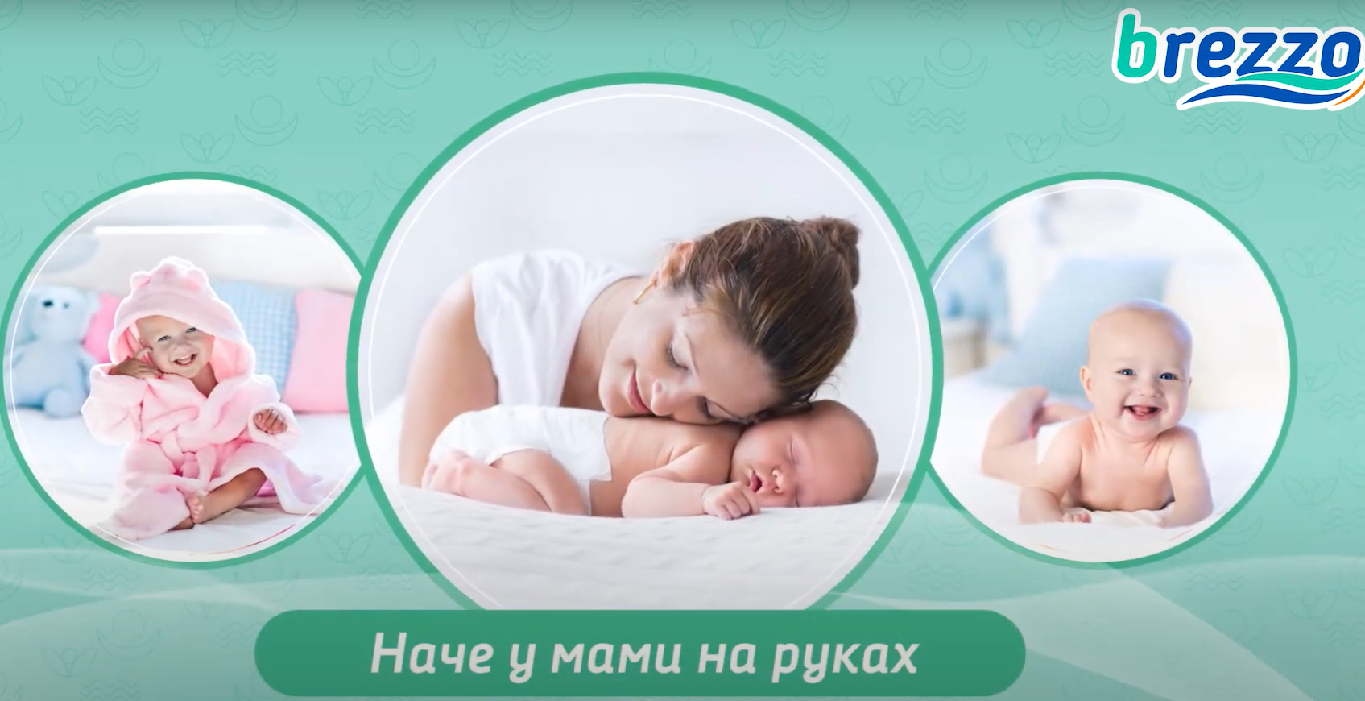
Рис.А.1. Реклама дитячих підгузків Brezzo
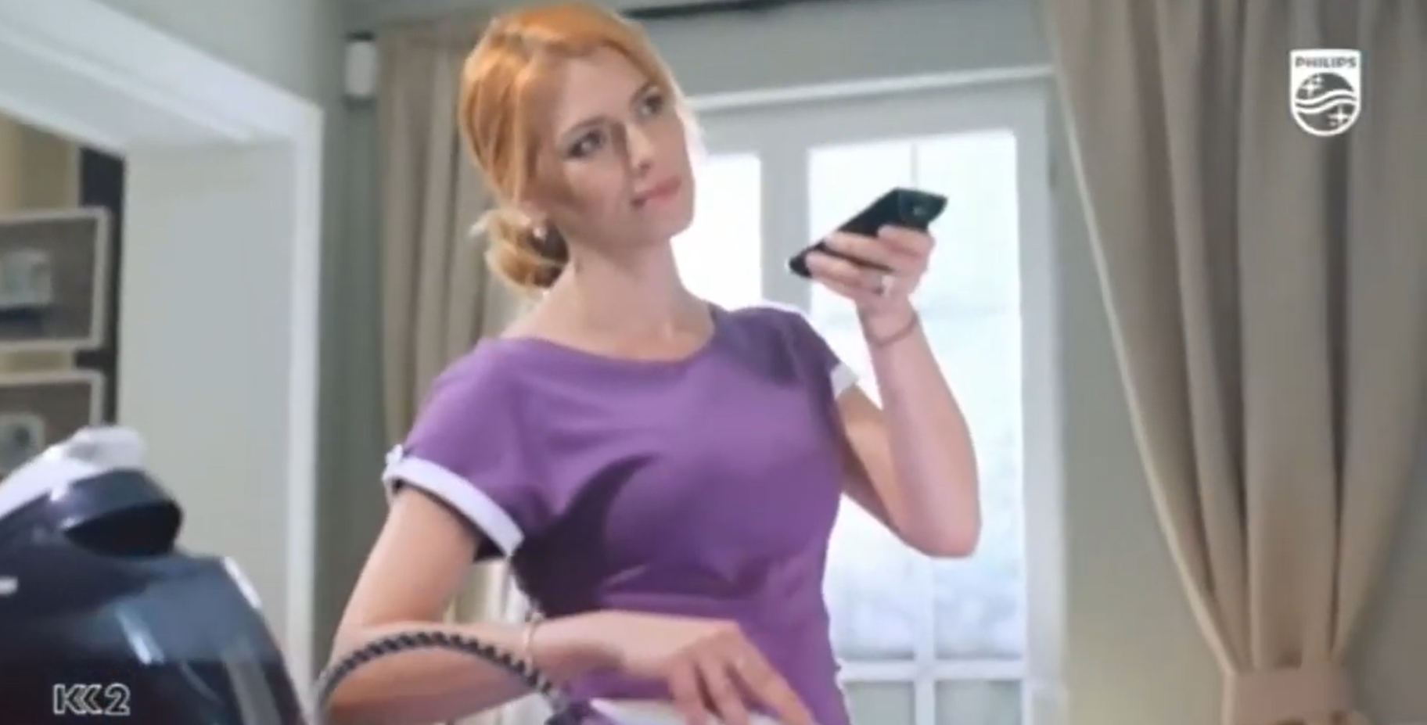
Рис.А.2. Реклама парогенератора Philips

Рис.А.3. Реклама аромату Pure XS for Her від Paco Rabanne
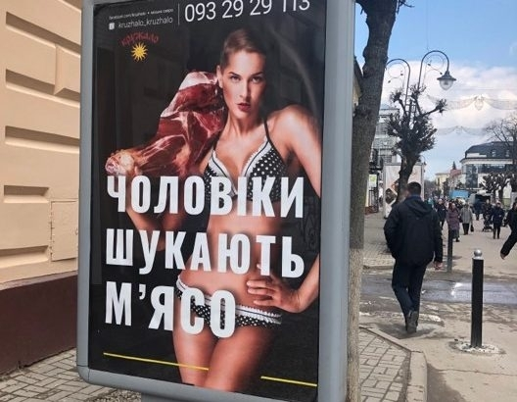
Рис.А.4. Реклама пабу «Кружало» у місті Коломия
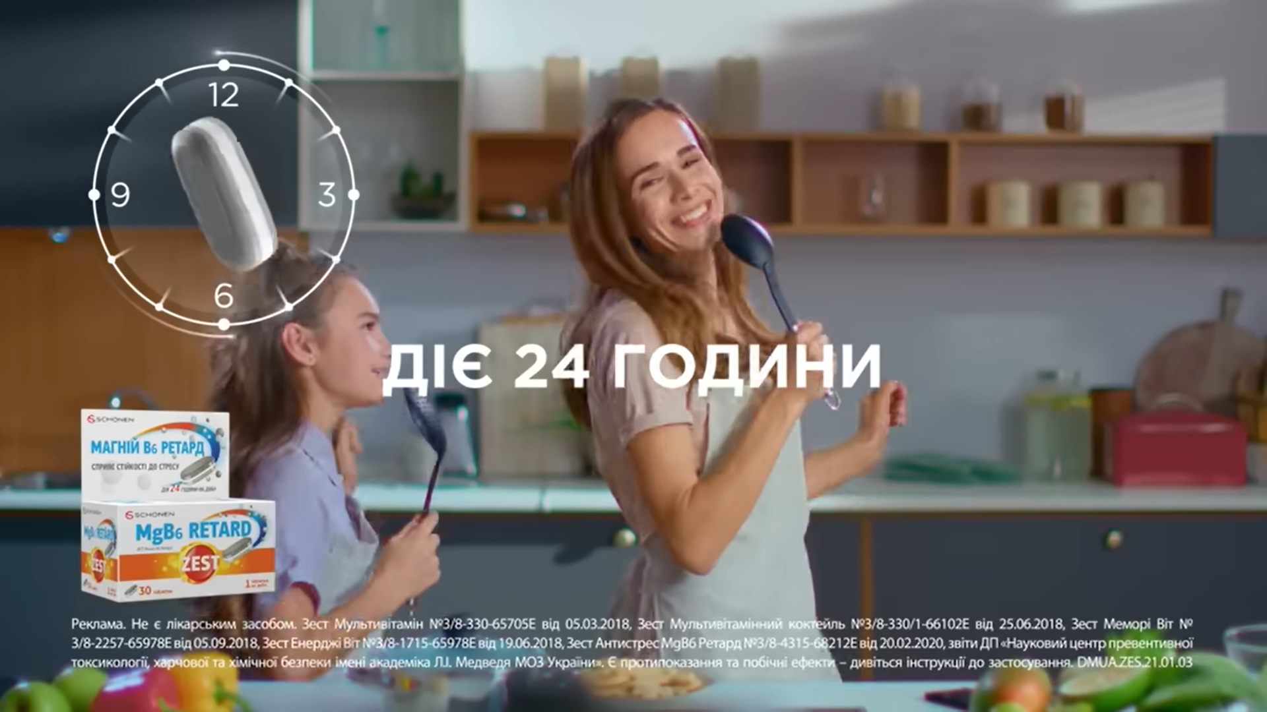
Рис.А.5. Реклама медичного препарату «Zest MgB6 Retard».
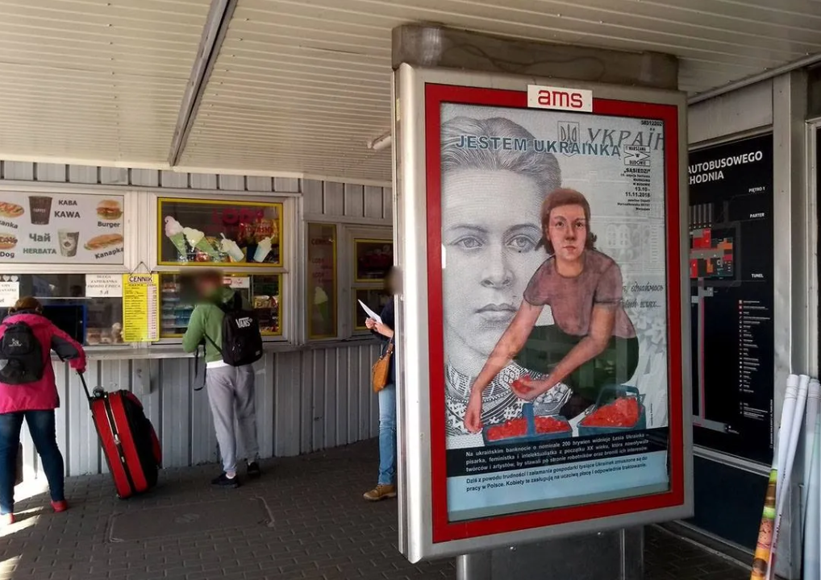
Рис.А.6. Польска реклама про українських жінок-мігранток
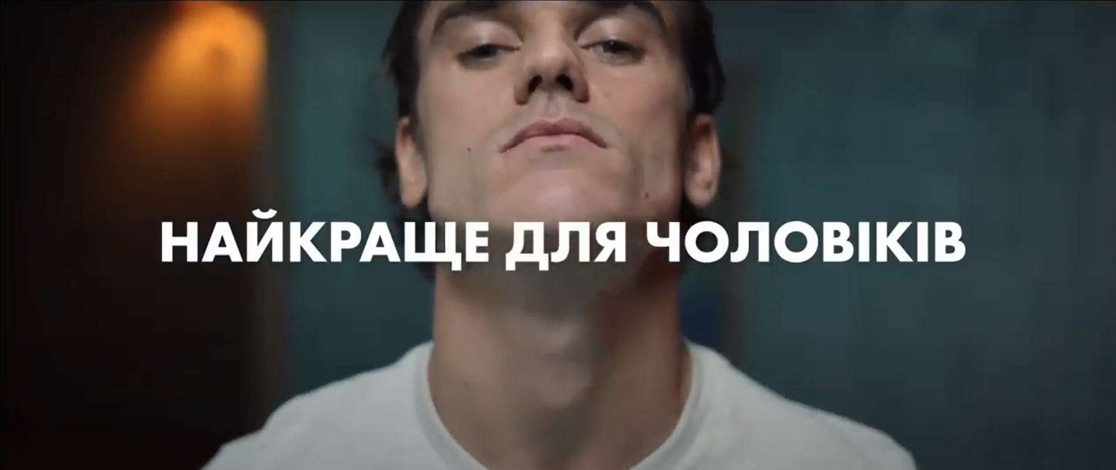
Рис.А.7. Реклама бритви Gillette: «Найкраще для чоловіків».
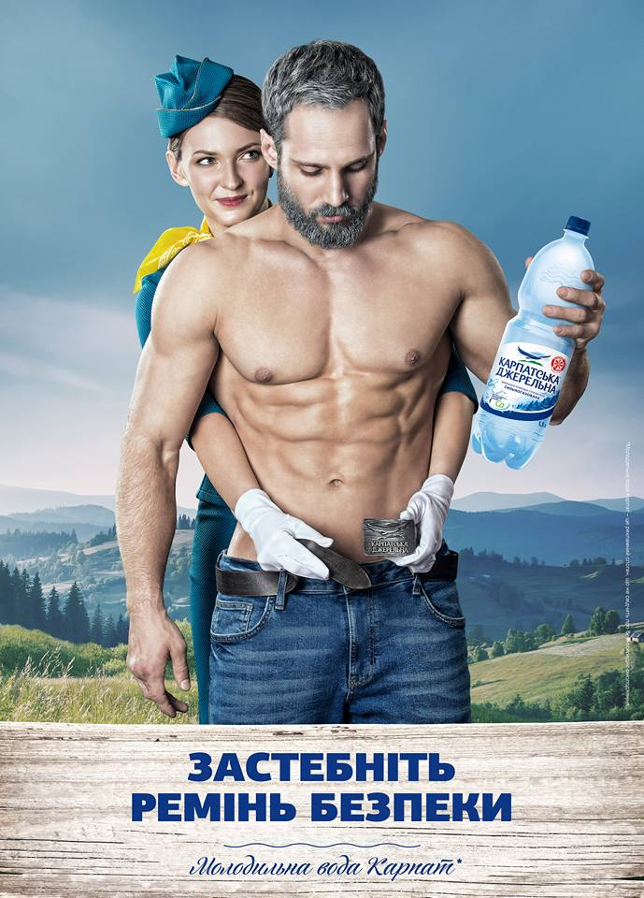
Рис.А.8. Реклама води «Карпатська джерельна».
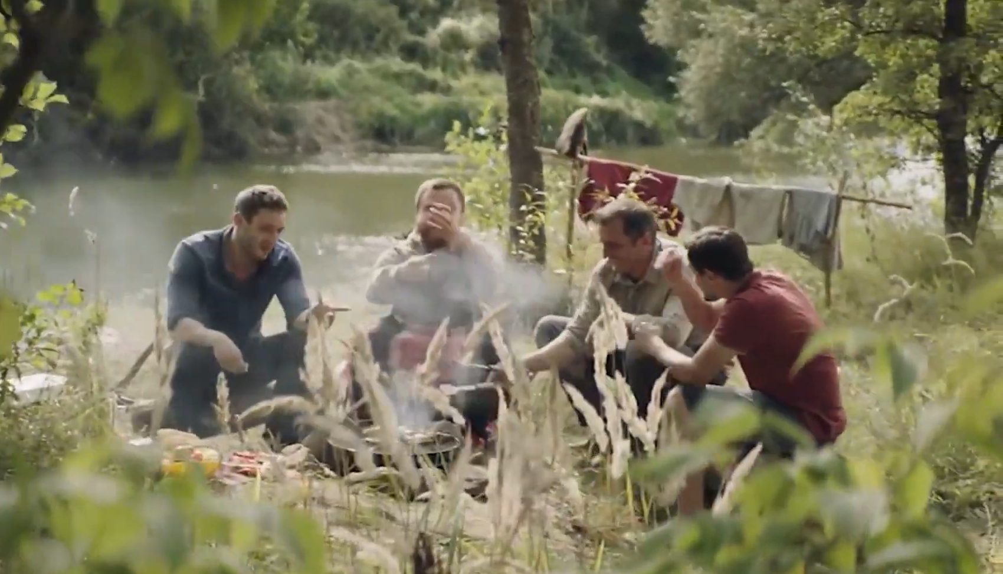
Рис.А.9. Реклама пива «Арсенал».
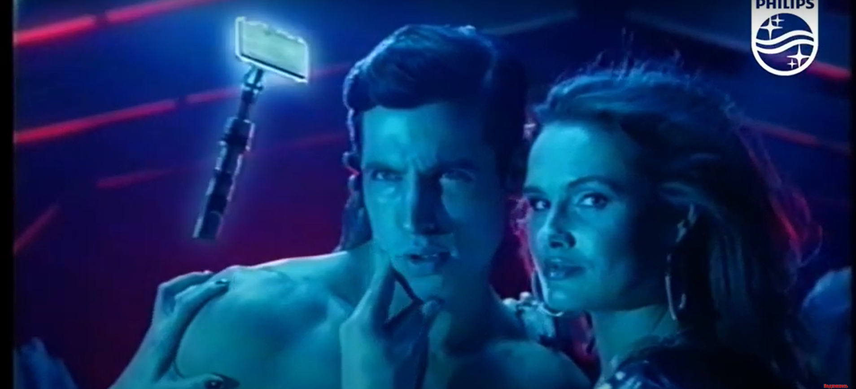
Рис.А.10. Реклама бритви «Philips OneBlade».
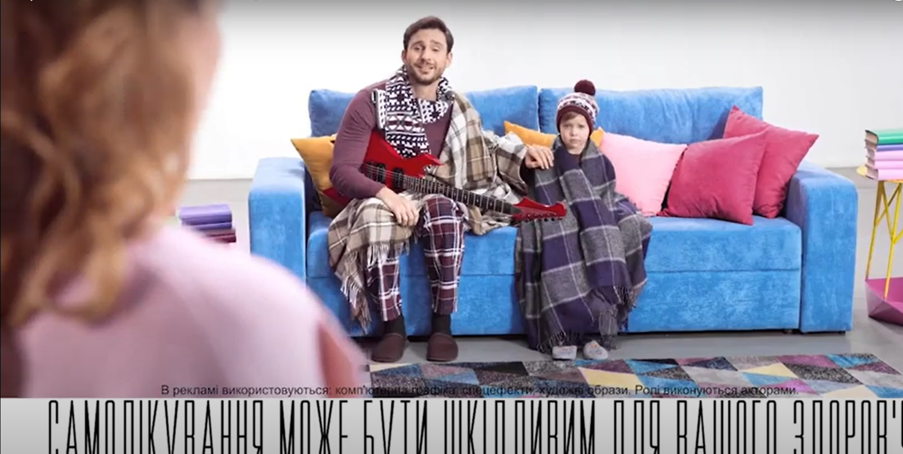
Рис.А.11. Реклама ліків «Амброл».
Додаток Б
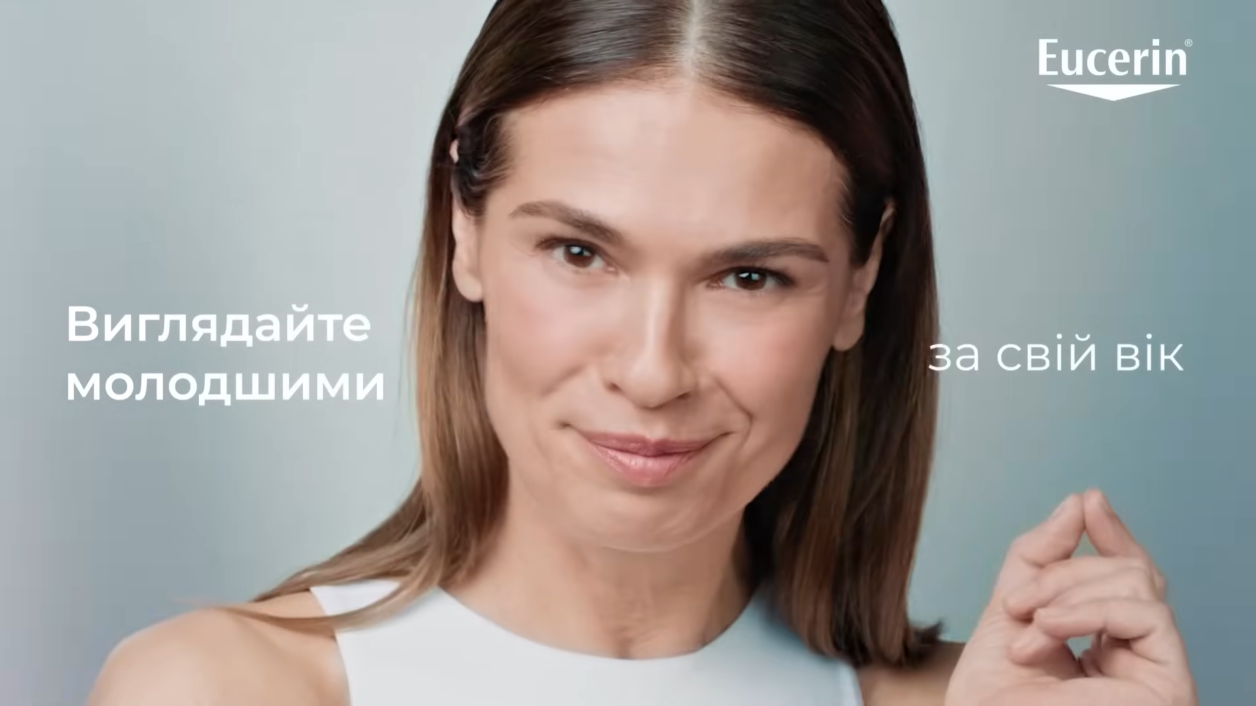
Рис.Б.1. Реклама антивікової сироватки для обличчя Eucerin Hyaluron-Filler
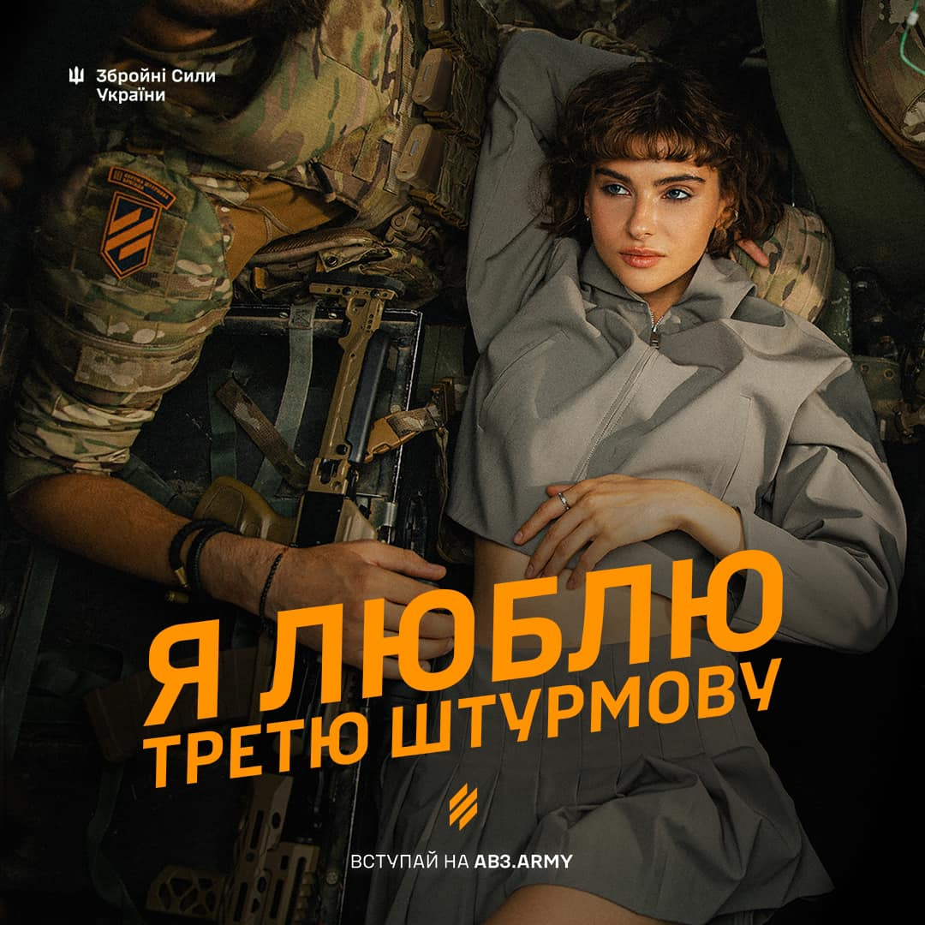
Рис.Б.2. Рекрутингова кампанія: «Я люблю третю штурмову».
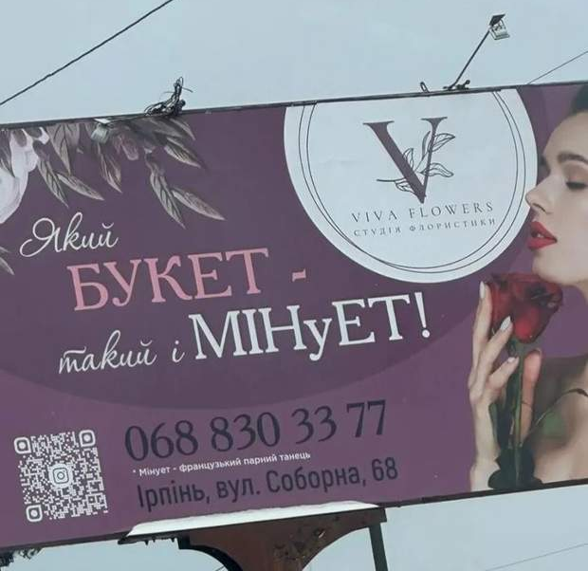
Рис.Б.3. Реклама студії флористики Viva Flowers
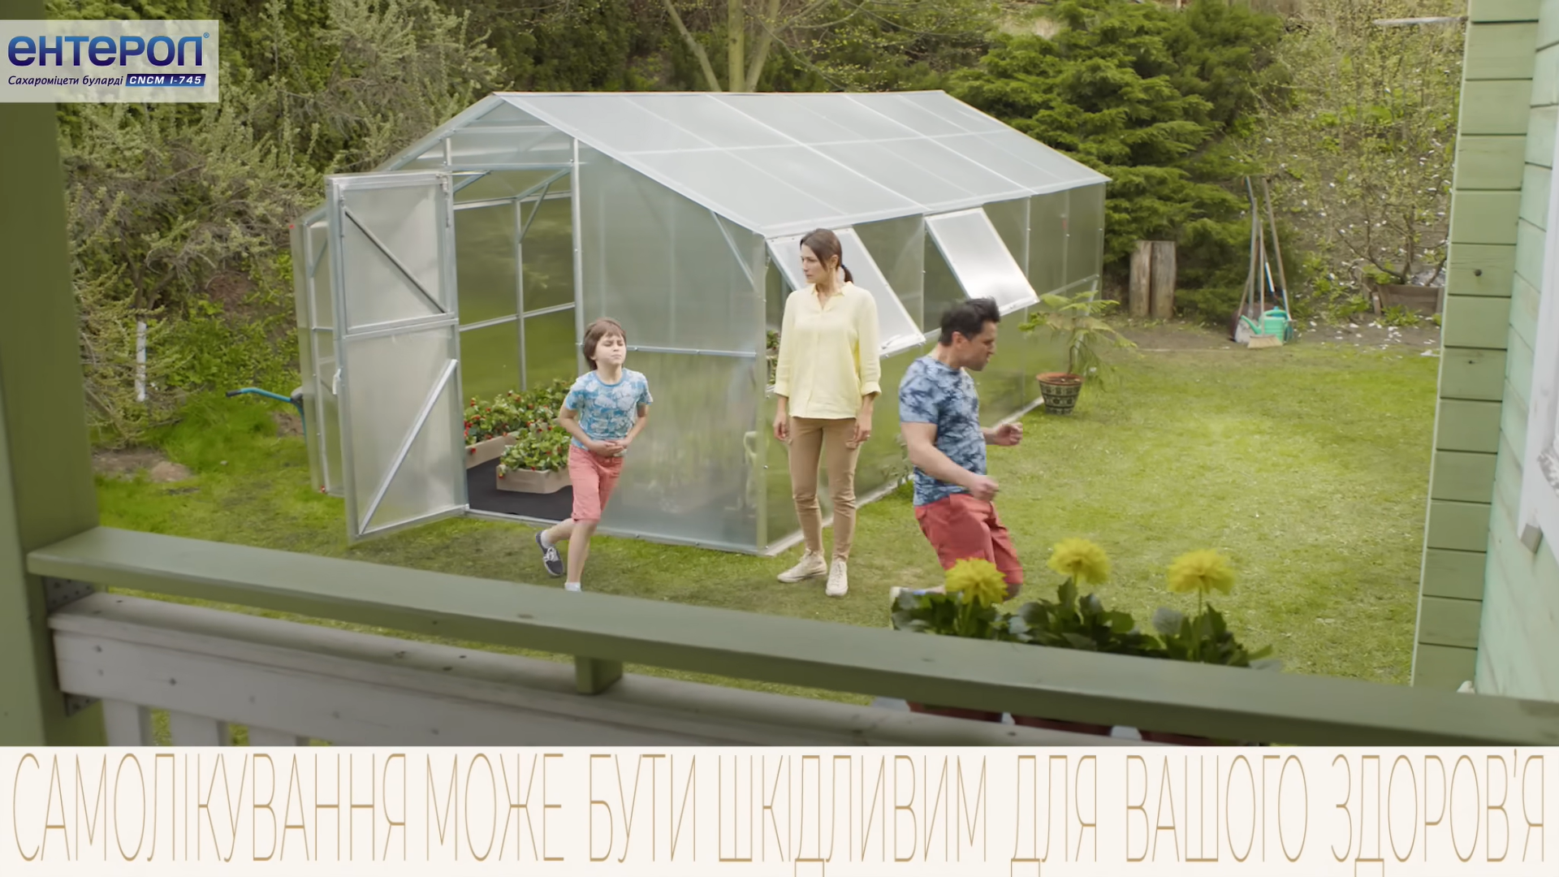
Рис.Б.4. Реклама лікувального препарату «Ентрол».
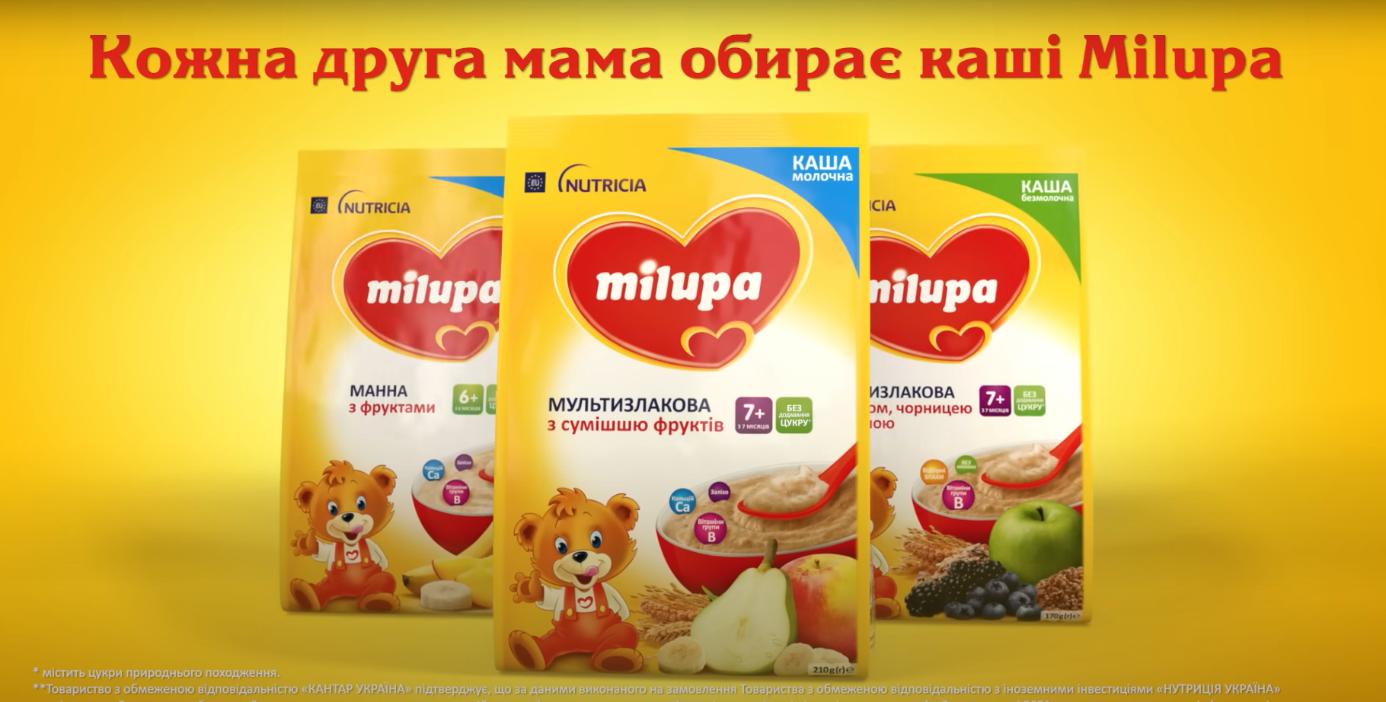
Рис.Б.5. Реклама дитячого харчування Milupa

Рис.Б.6. Реклама онлайн-сервісу для отримання позики «Є-гроші».
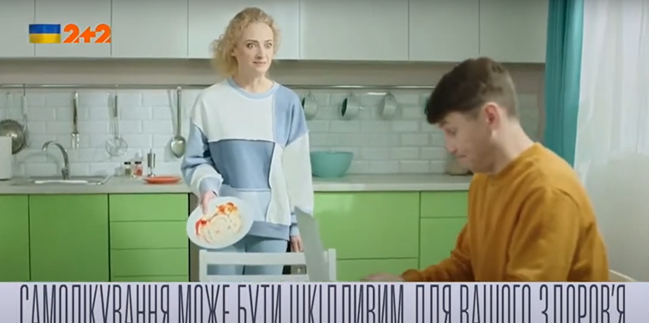
Рис.Б.7. Реклама заспокійливого препарату «Квайт»
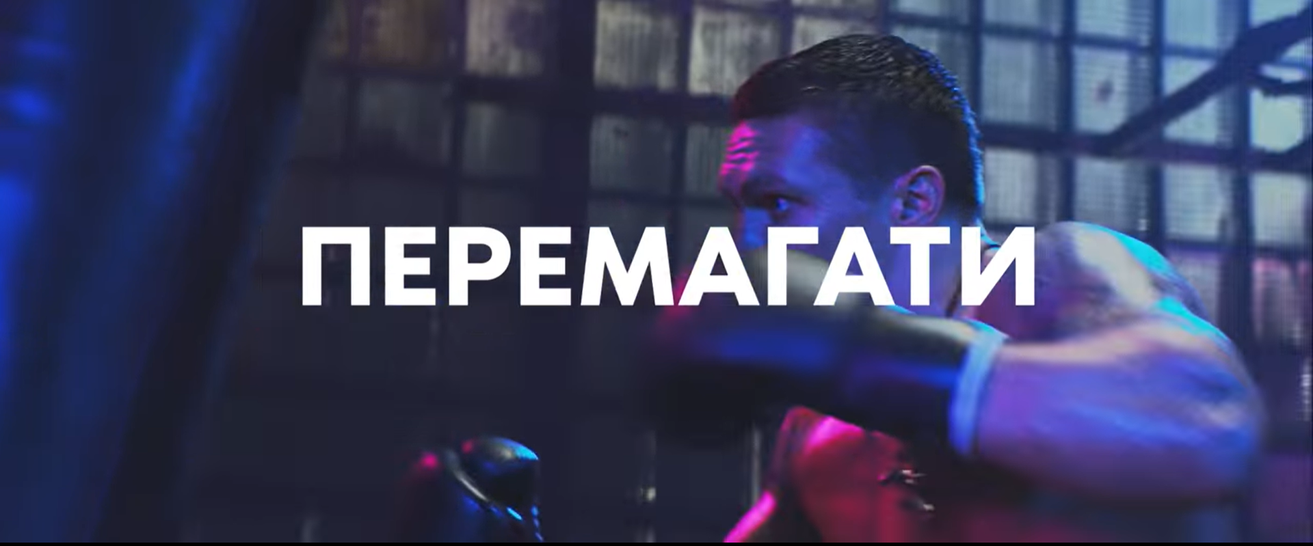
Рис.Б.8. Реклама «Фаворит Спорт»: Чоловік народжений перемагати

Рис.Б.9. Реклама мультиварок «Comfy»
Додаток В
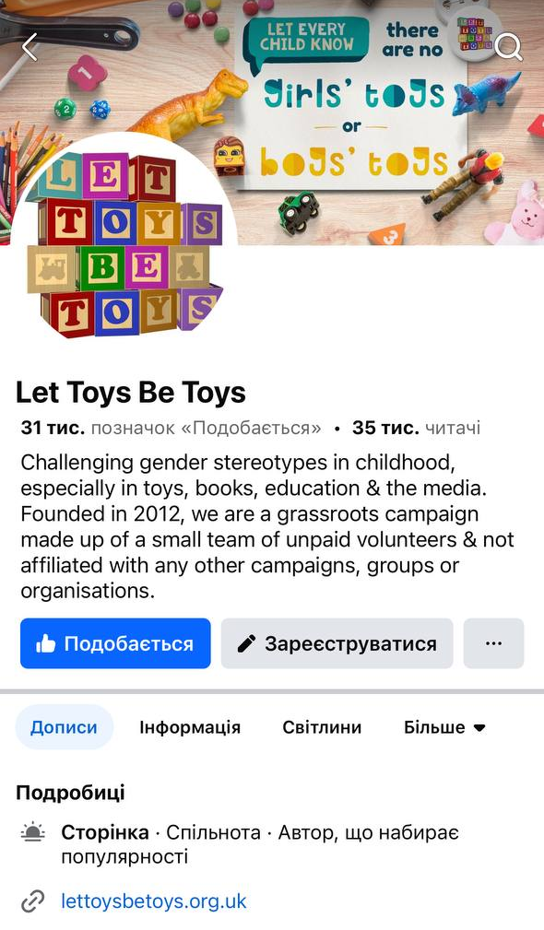
Рис. В.1. Фейсбук-сторінка кампанії
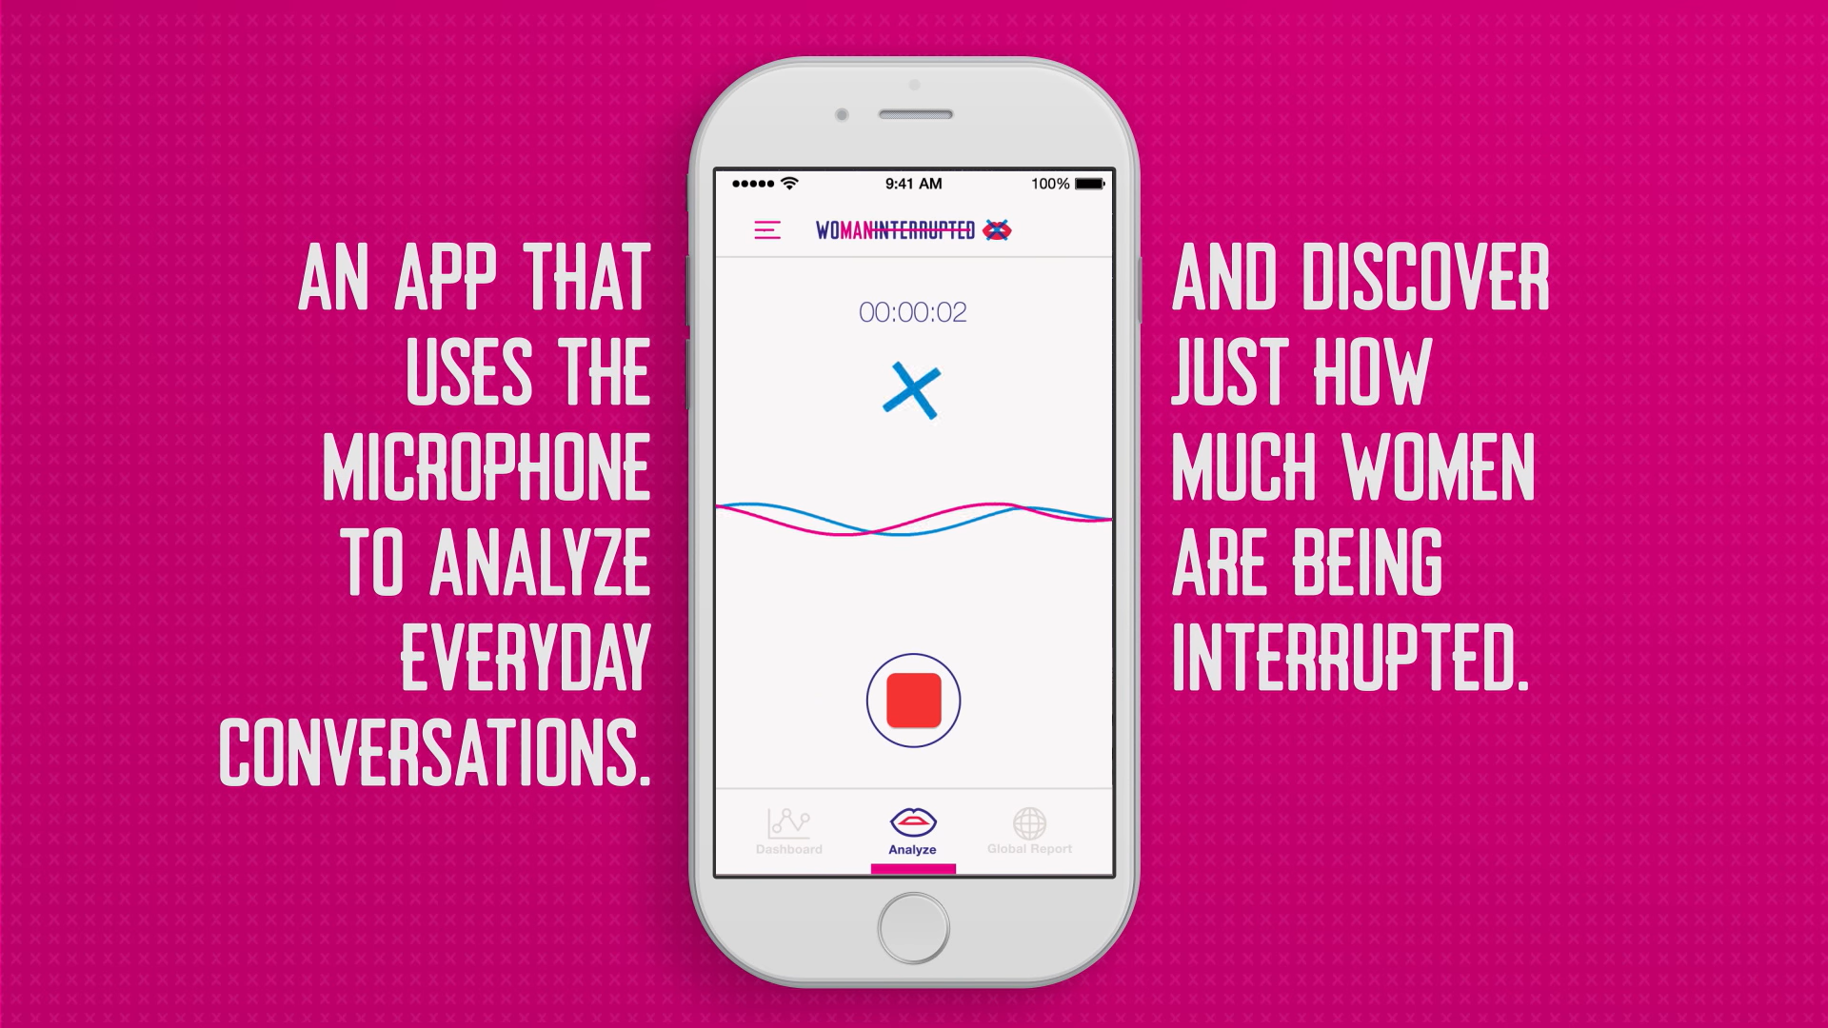
Рис. В.2. Реклама мобільного застосунку «WOMAN INTERRUPTED».

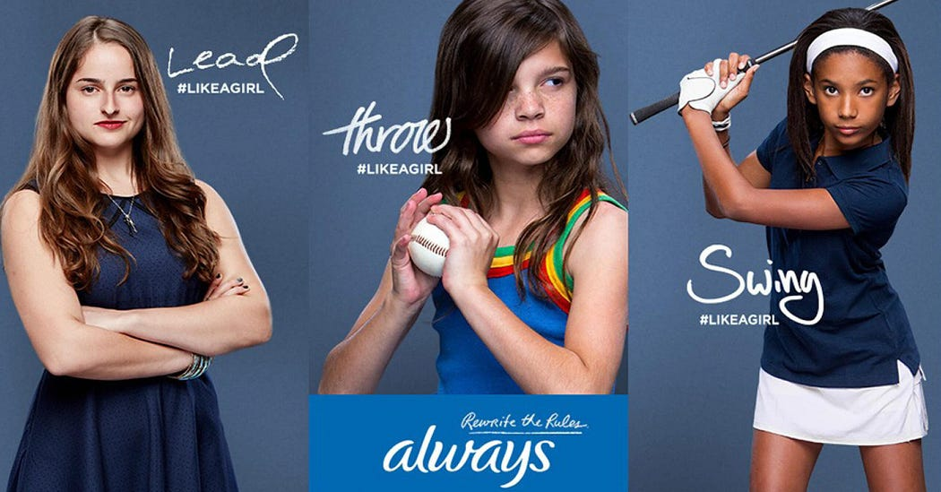
Рис. В.3. Рекламна кампанія від
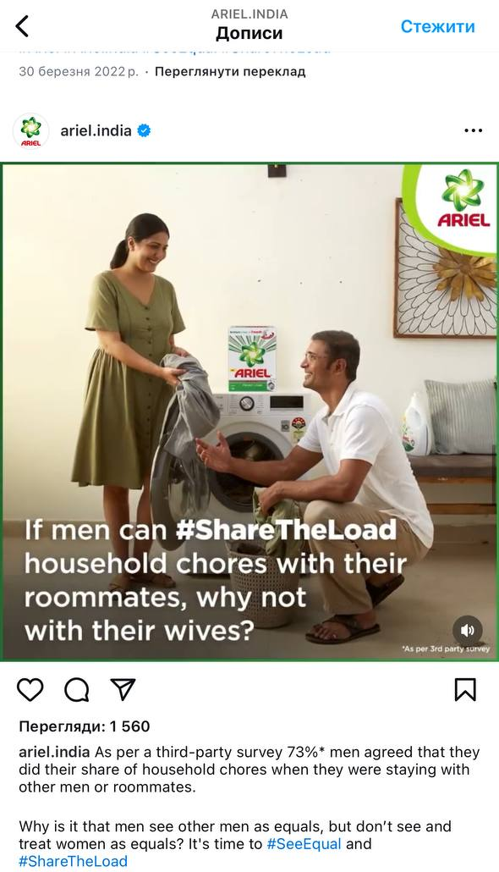
Рис. В.4. Кампанія від Ariel
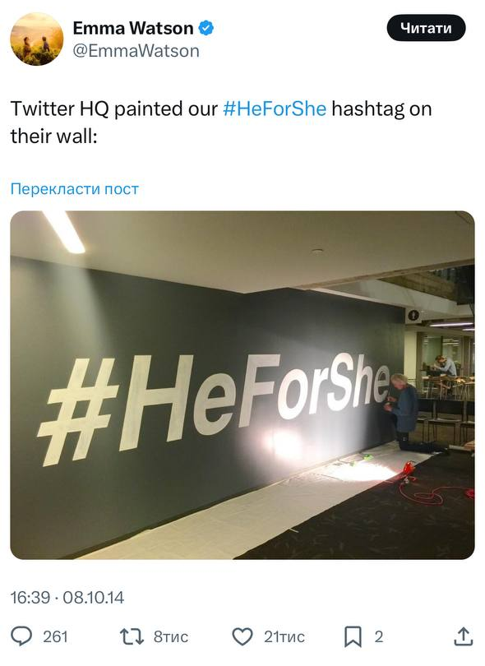
Рис. В.5. Твіт Еми Вотсон про встановлення хештегу HeForShe
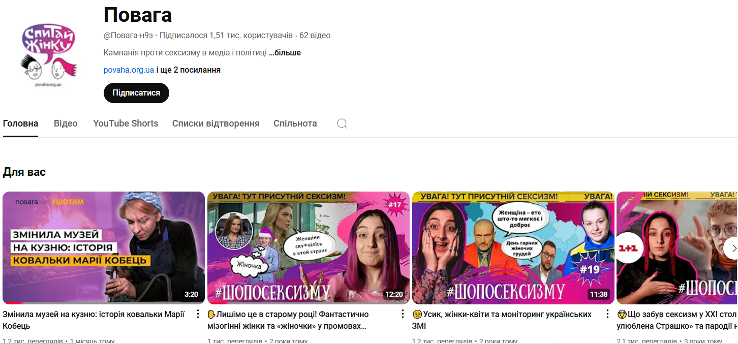
Рис. В.6. Ютуб-канал онлайн-кампанії «Повага».
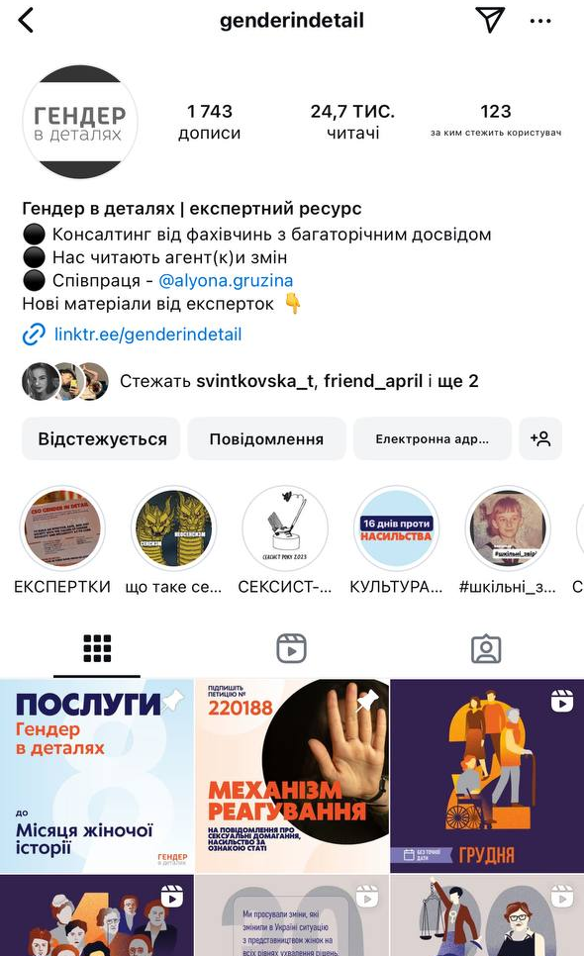
Рис. В.7. Інстаграм-сторінка експертного ресурсу «Гендер в деталях»

Додаток Г
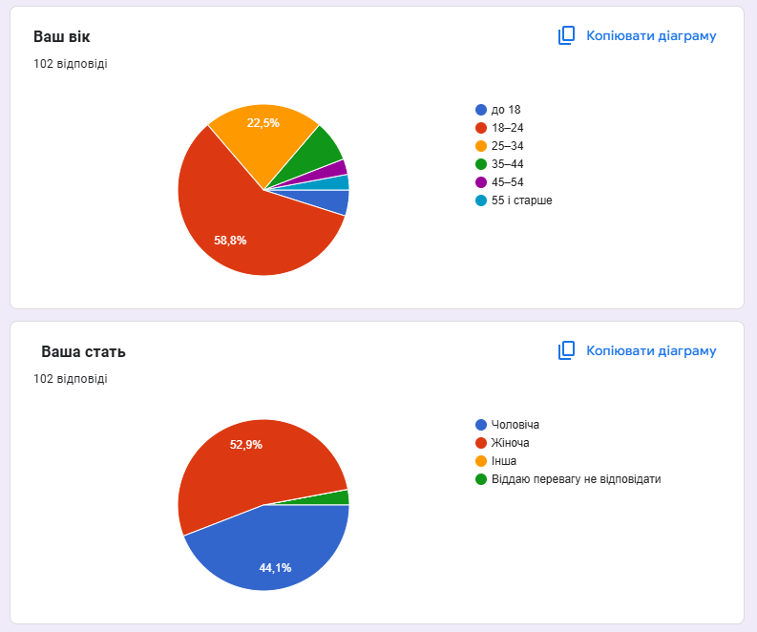
Рис. Г.1. Вік та стать респондентів
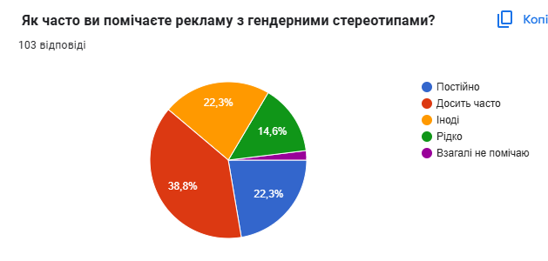
Рис. Г.2.Результати опитування респондентів, як часто ті помічають рекламу з гендерними стереотипами
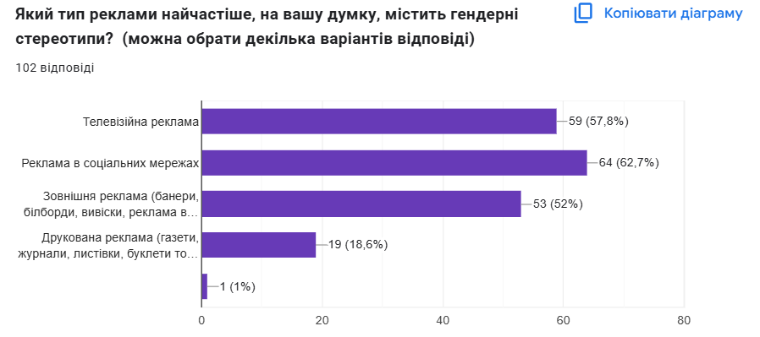
Рис. Г.3. Відповіді на питання про види реклами, яка містить гендерні стереотипи
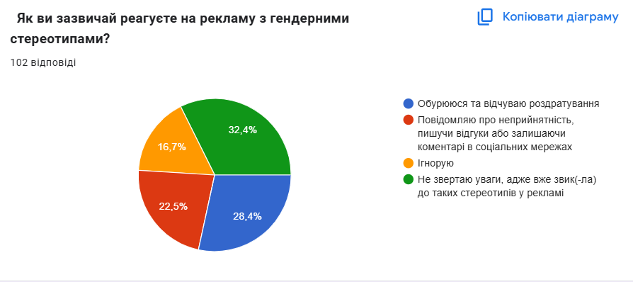
Рис. Г.4. Дані опитування про реакцію респондентів на рекламу з гендерними стереотипами
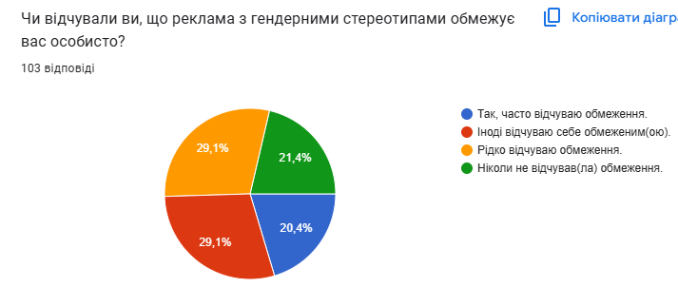
Рис. Г.5. Опитування щодо реакції респондентів на сексизм у рекламі
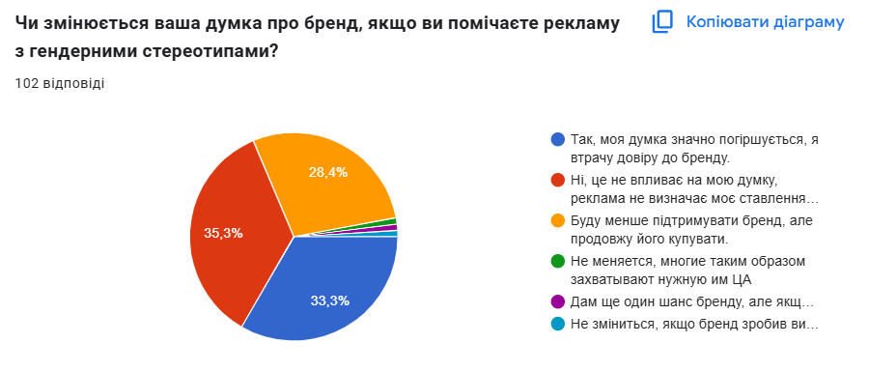
Рис. Г.6. Думка респондентів про бренди, які використовують гендерні стереотипи в рекламі
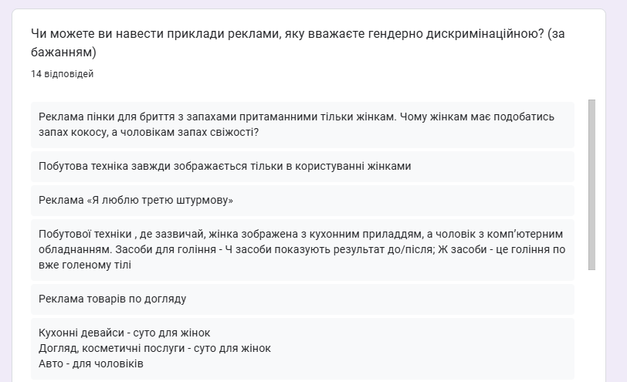
Рис. Г.7. Найпопулярніша реклама на думку респондентів, яка містить гендерну дискримінацію

∗ Консультантом не може бути зазначено наукового керівника магістерської дисертації.

